GIÁO DỤC VÀ ĐÀO TẠO BỘ Y TẾ
HỌC VIỆN Y DƯỢC HỌC CỔ TRUYỀN VIỆT NAM
---------***----------

HÀ QUANG PHONG

ĐÁNH GIÁ TÁC DỤNG CỦA CAO LỎNG “THUỐC NAM TIÊU U” TRÊN MÔ HÌNH
UNG THƯ ĐẠI TRỰC TRÀNG THỰC NGHIỆM

LUẬN VĂN THẠC SĨ Y HỌC

HÀ NỘI – 2017
BỘ GIÁO DỤC VÀ ĐÀO TẠO BỘ Y TẾ
HỌC VIỆN Y DƯỢC HỌC CỔ TRUYỀN VIỆT NAM
---------***----------

HÀ QUANG PHONG

ĐÁNH GIÁ TÁC DỤNG CỦA CAO LỎNG “THUỐC NAM TIÊU U” TRÊN MÔ HÌNH
UNG THƯ ĐẠI TRỰC TRÀNG THỰC NGHIỆM

Chuyên ngành: Y học cổ truyền
Mã số: 60.72.02.01

LUẬN VĂN THẠC SĨ Y HỌC

Người hướng dẫn khoa học:
TS. ĐOÀN MINH THỤY
TS. NGUYỄN HOÀNG NGÂN

HÀ NỘI - 2017

LỜI CẢM ƠN
Tôi xin bày tỏ lòng biết ơn sâu sắc đến:
Ban Giám đốc, Phòng đào tạo Sau đại học và các thầy cô giáo của Học viện Y Dược học cổ truyền Việt Nam đã trang bị kiến thức, tạo điều kiện thuận lợi cho tôi trong suốt thời gian học tập và nghiên cứu.
Tôi xin bày tỏ lòng kính trọng và biết ơn sâu sắc đến Ts. ĐOÀN MINH THỤY Giảng viên Bộ môn Ngoại YHCT - Học viện Y Dược học cổ truyền Việt Nam. Ts. NGUYỄN HOÀNG NGÂN- Phó chủ nhiệm bộ môn Dược lý- Học viện Quân Y đã hết lòng dạy dỗ, tận tình hướng dẫn và truyền đạt cho tôi những kiến thức và kinh nghiệm quý báu trong suốt quá trình thực hiện nghiên cứu và hoàn thành luận văn.
Tôi xin bày tỏ lòng biết ơn tới Khoa GPB Bệnh viện 103 đã nhiệt tình giúp đỡ tôi trong quá trình thực hiện đề tài.
Tôi xin trân trọng cảm ơn sự giúp đỡ nhiệt tình, tạo mọi điều kiện của khoa Dược Lý - Học viện Quân Y trong quá trình thực hiện và thu thập số liệu để thực hiện đề tài.
Tôi xin trân trọng cảm ơn các thầy, cô trong hội đồng thông qua đề cương và chấm luận văn đã đóng góp những ý kiến quý báu để tôi hoàn thành luận văn này.
Cuối cùng, tôi xin bày tỏ lòng biết ơn vô hạn tới gia đình, bạn bè và đồng nghiệp đã động viên khích lệ, giúp đỡ và tạo điều kiện để tôi có thể yên tâm thực hiện luận văn.
Hà Nội, ngày tháng năm 2018

Hà Quang Phong

LỜI CAM ĐOAN

Tôi là Hà quang Phong, học viên Cao học khóa 8 Học viện Y Dược Học Cổ truyền Việt Nam, chuyên ngành Y học cổ truyền, xin cam đoan:
Đây là luận văn do bản thân tôi trực tiếp thực hiện dưới sự hướng dẫn của: Ts. Đoàn Minh Thụy và Ts. Nguyễn Hoàng Ngân
Công trình này không trùng lặp với bất kỳ nghiên cứu nào khác đã được công bố tại Việt Nam
Các số liệu và thông tin trong nghiên cứu là hoàn toàn chính xác, trung thực và khách quan, đã được xác nhận và chấp thuận của cơ sở nơi nghiên cứu.
Tôi xin hoàn toàn chịu trách nhiệm trước pháp luật về những cam kết này.

Hà Nội, ngày tháng năm 2018
Người cam đoan

Hà Quang Phong
MỤC LỤC
ĐẶT VẤN ĐỀ 1
CHƯƠNG 1: TỔNG QUAN 3
1.1. BỆNH UNG THƯ ĐẠI TRỰC TRÀNG 3
1.1.1. Bệnh Ung thư Đại Trực Tràng Theo YHHĐ 3
1.1.2. Y học cổ truyền về Ung thư Đại Trực Tràng 6
1.2. CÁC MÔ HÌNH UTĐTT TRÊN THỰC NGHIỆM 8
1.2.1. Giới thiệu các mô hình UTĐTT trên thực nghiệm. 8
1.2.2. Tình hình nghiên cứu mô hình UTĐTT bằng AOM/DSS 14
1.3. MIỄN DỊCH VÀ UNG THƯ 16
1.3.1. Các cơ quan và Tế bào của hệ miễn dịch 16
1.3.2. Khái niệm về đáp ứng miễn dịch 17
1.3.3. Đáp ứng miễn dịch trong ung thư 18
1.4. TỔNG QUAN BÀI THUỐC: 19
1.4.1. Tên bài thuốc: 19
1.4.2. Nguồn gốc xuất xứ bài thuốc 19
1.4.3. Thành phần bài thuốc 19
1.4.4. Phân tích sơ bộ các vị thuốc. 19
1.4.5. Tình hình nghiên cứu các vị thuốc hỗ trợ điều trị ung thư. 22
CHƯƠNG 2. CHẤT LIỆU, ĐỐI TƯỢNG VÀ PHƯƠNG PHÁP NGHIÊN CỨU 24
2.1. CHẤT LIỆU, ĐỐI TƯỢNG NGHIÊN CỨU 24
2.1.1. Bài thuốc nghiên cứu 24
2.1.2. Động vật nghiên cứu 24
2.1.3. Thuốc, hoá chất, dụng cụ máy móc 25
2.2. PHƯƠNG PHÁP NGHIÊN CỨU: 25
2.2.1. Áp dụng mô hình gây UTĐTT bằng Azoxymethane (AOM) và Dextran Sulfate Sodium (DSS) trên chuột nhắt trắng. 25
2.2.2. Bước đầu đánh giá tác dụng của cao lỏng Thuốc nam tiêu u trên mô hình UTĐTT Thực nghiệm. 27
2.3. XỬ LÝ SỐ LIỆU 28
2.4. ĐỊA ĐIỂM VÀ THỜI GIAN NGHIÊN CỨU 28
2.4.1. Địa điểm nghiên cứu 28
2.4.2. Thời gian nghiên cứu 28
CHƯƠNG 3. KẾT QUẢ NGHIÊN CỨU 31
3.1. KẾT QUẢ ÁP DỤNG MÔ HÌNH GÂY UNG THƯ ĐẠI TRỰC TRÀNG BẰNG AOM VÀ DSS TRÊN CHUỘT NHẮT TRẮNG. 31
3.1.1. Kết quả về tình trạng chung của chuột khi gây mô hình 31
3.1.2. Kết quả về sự thay đổi trọng lượng cơ thể chuột khi gây mô hình 32
3.1.3. Kết quả về sự hình thành khối u đại trực tràng khi gây mô hình 33
3.1.4. Kết quả về hình ảnh mô bệnh học khối U tại các thời điểm nghiên cứu khi gây mô hình. 36
3.2. TÁC DỤNG CỦA THUỐC NAM TIÊU U TRÊN MÔ HÌNH UTĐTT 40
3.2.1. Tác dụng của thuốc nam tiêu u lên tình trạng chung và trọng lượng của chuột gây ung thư đại trực tràng 40
3.2.2. Tác dụng của thuốc nam tiêu u tới tình trạng các khối u đại trực tràng của chuột. 43
3.2.3. Tác dụng của thuốc nam tiêu u tới các chỉ số huyết học của chuột gây ung thư đại trực tràng. 50
3.2.4. Tác dụng của thuốc nam tiêu u tới nồng độ TNF-α (pg/ml) trong huyết thanh chuột gây ung thư đại trực tràng. 58
3.2.5. Tác dụng của thuốc nam tiêu u tới một số chỉ số sinh hóa đánh giá chức năng gan, thận chuột gây ung thư. 59
CHƯƠNG 4. BÀN LUẬN 61
4.1. Về áp dụng mô hình gây ung thư đại trực tràng bằng AOM và DSS trên chuột nhắt trắng 61
4.2. Về tác dụng của thuốc nam tiêu u trên mô hình gây ung thư đại trực tràng thực nghiệm. 65
4.3. Tác dụng của cao lỏng thuốc nam tiêu u lên tình trạng chung và tế bào máu ngoại vi trong mô hình ung thư đại trực tràng thực nghiêm theo quan điểm y học cổ truyền 72
CHƯƠNG 5. KẾT LUẬN 74
1. Về áp dụng mô hình gây ung thư đại trực tràng bằng Azoxymethane (AOM) và Dextran Sulfate Sodium (DSS) trên chuột nhắt trắng. 74
2. Về tác dụng của thuốc nam tiêu u trên mô hình gây ung thư đại trực tràng thực nghiệm 74
KIẾN NGHỊ 75
HÌNH ẢNH VỊ THUỐC
MỘT SỐ HÌNH ẢNH NGHIÊN CỨU
TÀI LIỆU THAM KHẢO

DANH MỤC VIẾT TẮT

ADCC | : Antibody Dependent Cellular Cytotoxicity
AND | : Deoxyribonucleic acid
AOM | : Azoxymethane
CEA | : Carcino Embryonic Antigen
CT | : Computed tomography
DSS | : Dextran Sulfate Sodium
EBV | : Epstein – Barr Virus
HPV  I.P | : Human Papilloma Virus (Virut gây u nhú ở người)  : Intraperitoneal
KN | : Kháng nguyên
MHC | : Major Histocompatibility Complex
MRI | : Magnetic Radio Imaging.
NK | : Tế bào diệt tự nhiên
PET | : Positron emission tomography
Tc | : T cytotoxic (Tế bào T gây độc)
Th  TNF - α | : T helper (Tế bào T hỗ trợ)  : Tumor Necrosis Factor-α
UTĐTT | : Ung thư đại trực tràng
UTTT | : Ung thư trực tràng
YHCT | : Y học cổ truyền
YHHĐ | : Y học hiện đại
5-FU | : 5-Fluorouracil

DANH MỤC BẢNG
Bảng 3.1. Tần suất khối u đại trực tràng ở nhóm chuột gây ung thư tại các thời điểm đánh giá. 33
Bảng 3.2. Số lượng và kích thước trung bình của khối u đại trực tràng ở nhóm chuột gây ung thư tại thời điểm ngày thứ 63. 34
Bảng 3.3. Kết quả hình ảnh mô bệnh học đại trực tràng tại các thời điểm nghiên cứu hoàn thiện mô hình. 37
Bảng 3.4. Sự thay đổi cân nặng của chuột ở các lô sau 28 ngày uống thuốc 42
Bảng 3.5. Tác dụng của thuốc nam tiêu u tới số lượng trung bình khối u/chuột 44
Bảng 3.6. Tác dụng của thuốc nam tiêu u tới thể tích trung bình khối u 45
Bảng 3.7. Kết quả hình ảnh đại thể đại trực tràng chuột ở các lô nghiên cứu. 46
Bảng 3.8. Kết quả hình ảnh vi thể ung thư đại trực tràng chuột ở các lô nghiên cứu. 48
Bảng 3.9. Tác dụng của cao lỏng thuốc nam tiêu u lên số lượng Hồng cầu trong máu ngoại vi của chuột . 50
Bảng 3.10. Tác dụng của cao lỏng thuốc nam tiêu u lên hàm lượng Hemoglobin trong máu ngoại vi của chuột . 51
Bảng 3.11. Tác dụng của thuốc nam tiêu u lên Hematocrit của chuột. 52
Bảng 3.12. Tác dụng của thuốc nam tiêu u lên số lượng tiểu cầu trong máu ngoại vi của chuột . 53
Bảng 3.13. Tác dụng của thuốc nam tiêu u lên số lượng bạch cầu trong máu ngoại vi của chuột . 54
Bảng 3.14. Tác dụng thuốc nam tiêu u lên số lượng bạch cầu trung tính trong máu ngoại vi của chuột . 55
Bảng 3.15. Tác dụng của thuốc nam tiêu u lên số lượng bạch cầu lympho trong máu ngoại vi của chuột . 56
Bảng 3.16. Tác dụng của thuốc nam tiêu u lên số lượng bạch cầu mono trong máu ngoại vi của chuột . 57
Bảng 3.17. Ảnh hưởng của thuốc nam tiêu u lên nồng độ TNF-α (pg/ml) trong huyết thanh chuột . 58
Bảng 3.18. Tác dụng của thuốc nam tiêu u lên hoạt độ enzym ALT trong huyết thanh chuột . 59
Bảng 3.19. Tác dụng của thuốc nam tiêu u lên nồng độ Creatinin trong huyết thanh chuột . 60

DANH MỤC ẢNH
Ảnh 1. Hình ảnh niêm mạc đại trực tràng bình thường của chuột (Chuột SL-6, nhóm chứng sinh lý) 36
Ảnh 2. Hình ảnh mô bệnh học đại trực tràng chuột UT-16, nhóm gây ung thư, thời điểm N35. 38
Ảnh 3. Hình ảnh mô bệnh học đại trực tràng chuột UT-32, nhóm gây ung thư, thời điểm N49. 38
Ảnh 4. Hình ảnh mô bệnh học đại trực tràng chuột UT-52, nhóm gây ung thư, thời điểm N63(a, b, c, d. Độ phóng đại lần lượt là 40 lần, 100 lần, 200 lần và 400 lần). 39
Ảnh 5. Hình ảnh đại thể đại trực tràng chuột các lô nghiên cứu. 47
Ảnh 6. Hình ảnh mô bệnh học (HE x 400) đại trực tràng chuột. 49

DANH MỤC BIỂU ĐỒ
Biểu đồ 1: Sự thay đổi trọng lượng cơ thể chuột khi gây mô hình 32
Biểu đồ 2. Trọng lượng của chuột tại các thời điểm đo (7 ngày đo 1 lần). 41

DANH MỤC SƠ ĐỒ
Sơ đồ 2.1. Gây mô hình ung thư đại trực tràng 26
Sơ đồ 2.2. Cách chia các nhóm chuột nghiên cứu 29
Sơ đồ 2.3. Quy trình nghiên cứu tác dụng của thuốc nam tiêu u. 30

ĐẶT VẤN ĐỀ

Ung thư đại trực tràng (UTĐTT) là một trong những bệnh ung thư phổ biến trên thế giới và gặp nhiều ở các nước phát triển. Theo thống kê năm 2012 của Tổ chức Nghiên cứu Ung thư quốc tế, UTĐTT hàng thứ ba về tỉ lệ mắc (10%) và thứ tư về tỉ lệ tử vong (8,5%) do ung thư [15]. Tại Việt Nam UTĐTT đứng hàng thứ năm sau ung thư phế quản, ung thư gan, ung thư dạ dày và ung thư vú ở nữ giới [11],[13],[32].
Điều trị UTĐTT phụ thuộc rất nhiều vào giai đoạn bệnh. Đối với giai đoạn sớm, phẫu thuật là phương pháp điều trị chủ đạo, trong khi giai đoạn III, IV điều trị cần sự phối hợp của nhiều phương pháp khác nhau. Xu hướng là tăng cường điều trị phối hợp với xạ trị, hóa trị liệu, điều trị miễn dịch… [30]. Trong quá trình điều trị bằng tia xạ hay hoá chất, bên cạnh việc tiêu diệt các tế bào ung thư, các liệu pháp này còn làm tổn thương nghiêm trọng các tế bào lành vùng lân cận và các tế bào máu ngoại vi trong đó có các tế bào miễn dịch. Trên lâm sàng, bệnh nhân sau khi điều trị tia xạ hay hoá chất thường xuất hiện những triệu chứng không mong muốn như: sốt, mệt mỏi, chán ăn, sút cân, mất ngủ, thiếu máu v.v... làm cho bệnh nhân luôn lo lắng và khó chịu.
Trên thế giới đã có nhiều công trình nghiên cứu theo các hướng khác nhau nhằm tìm ra một giải pháp điều trị tích cực cho bệnh nhân tiếp theo các liệu pháp chuẩn sẵn có. Mục đích của các phương pháp này là nhanh chóng phục hồi sức khoẻ chung cho người bệnh về mặt sinh học và lâm sàng, nâng cao chất lượng sống của bệnh nhân, tăng cường khả năng tự bảo vệ của cơ thể để tiếp tục chống lại bệnh tật.
Trong kho tàng thuốc y học cổ truyền (YHCT) Việt Nam có nhiều vị thuốc cũng như bài thuốc quý có tác dụng hỗ trợ điều trị ung thư. Bài thuốc “Thuốc Nam Tiêu U” được xây dựng theo phương pháp đối pháp lập phương có tác dụng bổ khí huyết, hoạt huyết hoá ứ, tiêu độc. Tuy nhiên các nghiên cứu về bài thuốc còn chưa đầy đủ, chưa có tính khoa học, để làm sáng tỏ tác dụng của bài thuốc trong việc hỗ trợ điều trị UTĐTT chúng tôi đặt vấn đề nghiên cứu đề tài: “Đánh giá tác dụng của cao lỏng “Thuốc nam tiêu u” trên mô hình Ung thư Đại Trực Tràng thực nghiệm” với hai mục tiêu:
- Áp dụng mô hình Ung thư Đại Trực Tràng trên chuột nhắt trắng
- Bước đầu đánh giá tác dụng của cao lỏng “Thuốc nam tiêu u” trên mô hình thực nghiệm.

CHƯƠNG 1: TỔNG QUAN

1.1. BỆNH UNG THƯ ĐẠI TRỰC TRÀNG

1.1.1. Bệnh Ung thư Đại Trực Tràng Theo YHHĐ

1.1.1.1. Dịch tễ học bệnh UTĐTT
UTĐTT là một trong những bệnh ung thư phổ biến trên thế giới. Theo GLOBOCAN năm 2012 UTĐTT đứng hàng thứ 3 về tỉ lệ mắc(10%) và đứng thứ 4 tỉ lệ tử vong (8,5%) do ung thư. Ở Mỹ UTĐTT thứ 4 về tỷ lệ mắc và thứ 2 tỉ lệ tử vong do ung thư [15],[16].
Ở Việt nam UTĐTT nằm trong số 5 bệnh ung thư thường gặp. Bệnh có xu hướng gia tăng, theo thống kê năm 2000, tỉ lệ UTĐTT chuẩn hoá theo tuổi ở nam và nữ tương ứng là 11,4/100.000 và 8,3/100.000 đến năm 2010 các tỉ lệ đã tăng rõ rệt, tương ứng là 19/100.000 và 14,5/100.000 [16]
Nam gặp nhiều hơn nữ, tỷ lệ nam/nữ là 3/2. Ít gặp ở người trẻ, gặp nhiều ở tuổi 45 và tăng dần theo lứa tuổi.

1.1.1.2. Các yếu tố nguy cơ gây UTĐTT
- Chế độ ăn: Chế độ ăn nhiều mỡ động vật, đạm, làm tăng lượng axit mật, làm thay đổi và thúc đấy sự phát triển của các vi khuẩn đường ruột, nhất là vi khuẩn yếm khí, các vi khuẩn này có thể biến đổi các axít mật thành các chất chuyển hoá có khả năng tác động tới sinh sản của các tế bào biểu mô ruột. Chế độ ăn ít chất sơ, làm giảm khối lượng phân và kéo dài thời gian phân ở lại trong ruột, tạo cơ hội cho sự sản xuất các chất sinh ung thư nội sinh.
Ăn những thực phẩm có các chất gây ung thư: Thuốc trừ sâu, thuốc diệt cỏ, chất tăng trọng, phẩm nhuộm, dầu thơm, bia rượu và các chất lên men [14]
- Yếu tố di truyền: Bệnh đa polyp đại trực tràng gia đình là bệnh di truyền, có tỷ lệ ung thư hóa rất cao. Hội chứng Gardner: gồm đa polyp kèm theo u bó sợi.
- Các thương tổn tiền ung thư
Polyp trực tràng: Nguy cơ ung thư hóa tăng lên theo số lượng, kích thước, mức độ loạn sản và thể mô bệnh học của ung thư đó. Các polyp dạng nhung mao có nguy cơ cao nhất.
Viêm loét trực tràng chảy máu sau nhiều năm tiến triển.
Bệnh Crohn, bệnh viêm hạt mạn tính của ống tiêu hoá

1.1.1.3. Chẩn đoán UTĐTT

- Lâm sàng:
+ Triệu chứng cơ năng [3],[9],[15],[16].
Đau bụng là triệu chứng sớm, hoàn cảnh xuất hiện cơ đau không theo quy luật nào về cường độ, thời gian và không liên quan đến bữa ăn.
Rối loạn tiêu hoá thường gặp là táo bón xen kẽ ỉa lỏng. Với U Trực Tràng đau tức âm ỉ, mót rặn, thay đổi khuôn phân nhỏ dẹt, hình lòng máng
Đại tiện phân máu, phân nhày máu
+ Triệu chứng thực thể:
Khám bụng có thể sờ thấy khối u gặp ở 60% bệnh nhân hay gặp UTĐTT phải.
Thăm Trực tràng là phương pháp kinh điển, đơn giản, đa số phát hiện được khối u, xác định vị trí, kích thước khối u Trực tràng.
+ Triệu chứng toàn thân:
Thường gặp khi bệnh ở giai đoạn muộn và chỉ có ý nghĩa để tiên lượng bệnh hơn là để chẩn đoán bệnh: Cơ thể có tình trạng gầy sút nhanh, mệt mỏi kéo dài, thiếu máu do chảy máu kéo dài và suy kiệt [17],[24],[32].
- Cận lâm sàng:
+ Soi trực tràng
Soi trực tràng thấy được hình ảnh đại thể của tổn thương, ít bị nhầm lẫn kể cả các tổn thương nhỏ. Điển hình là u sùi, loét ở giữa, màu đỏ sẫm, gờ ổ loét sần sùi, dễ chảy máu. Xác định được vị trí, kích thước u, khoảng cách từ u đến rìa hậu môn. Sinh thiết qua soi trực tràng là tiêu chuẩn vàng trong chẩn đoán và kiểm soát các bệnh lý ác tính của đại trực tràng.
+ Chụp khung đại tràng cản quang
Trên phim chụp cản quang đại trực tràng, UTĐTT thể hiện là một hình khuyết nham nhở hoặc một đoạn chít hẹp không đều. Chụp khung đại tràng còn có thể phát hiện các tổn thương phối hợp ở đại tràng.
+ Định lượng kháng nguyên bào thai ung thư CEA
Một trong những chất chỉ điểm khối u chính của UTĐTT. Hiện nay xét nghiệm CEA đã mang lại nhiều lợi ích trong chẩn đoán và điều trị ung thư đại trực tràng
+Các thăm dò khác
Chụp cộng hưởng từ (MRI), chụp cắt lớp vi tính (CT Scanner): giúp cho việc đánh giá mức độ xâm lấn qua thành trực tràng và đánh giá di căn.
Chụp PET: giúp bổ xung thêm cho CT và MRI nhất là giúp phát hiện tổn thương di căn xa.
X quang phổi: tìm di căn phổi và Siêu âm bụng được chỉ định để phát hiện di căn gan, di căn hạch, dịch ổ bụng…

1.1.1.4. Điều trị UTĐTT
- Điều trị phẫu thuật
Phẫu thuật là phương pháp điều trị chính trong bệnh UTĐTT. Nguyên tắc phẫu thuật UTĐTT là lấy hết tổ chức ung thư, đảm bảo diện cắt an toàn , nạo hết hạch vùng, lập lại lưu thông đường tiêu hoá.
- Hoá trị
Điều trị bằng hóa chất: là phương pháp sử dụng hóa chất có khả năng tiêu diệt hoặc ngăn chặn sự phát triển của tế bào ung thư. Điều trị hóa chất trong UTĐTT bao gồm : điều trị bổ trợ, điều trị triệu chứng, điều trị tại chỗ và dựa trên nền tảng là thuốc 5-FU (5-fluorouracil) là chính, tuy nhiên bên cạnh diệt tế bào và ngăn chặn sự phát triển tế bào ung thư 5-FU có những tác dụng phụ hay gặp như buồn nôn, nôn, chán ăn, rối loạn tiêu hóa, rụng tóc, xạm da, thay đổi các chỉ số về xét nghiệm máu, chức năng gan, thận [6],[7],[12],[13].
- Xạ trị
Là phương pháp sử dụng nguồn năng lượng cao từ tia X, tia γ, neutron và các nguồn phóng xạ khác để tiêu diệt tế bào ung thư và các khối u. Xạ trị thường dùng để hỗ trợ cho biện pháp phẫu thuật trong trường hợp khối u quá lớn thì có thể tiến hành xạ trị trước hoặc sau mổ mà có lo ngại ung thư tái phát. Các kỹ thuật xạ trị đang được áp dụng hiện nay gồm chiếu xạ từ ngoài vào, xạ trị áp sát (Brachythérapie) và uống hoặc tiêm các thuốc có đồng vị phóng xạ để diệt tế bào ung thư. Một số tác dụng không mong muốn thường gặp của xạ trị là mệt mỏi, chán ăn, khô và bong da, viêm loét niêm mạc, giảm các dòng bạch cầu, tiểu cầu, hồng cầu [10],[27].

1.1.2. Y học cổ truyền về Ung thư Đại Trực Tràng

1.1.2.1. Bệnh Ung thư Đại Trực Tràng theo YHCT
Theo y học cổ truyền UTĐTT được mô tả như các chứng: “Trường đàm’’, “Trưng hà’’, “Tích tụ’’ [20].
Nguyên nhân gây bệnh bao gồm ngoại nhân, hoặc do ăn uống vô độ, ăn uống nhiều chất béo, rượu, chất khó tiêu… nội nhân có ưu tư uất ức, chính khí bất túc, âm dương thất điều… dẫn đến tỳ hư, khí trệ, huyết ứ, đàm ngưng, nhiệt độc, thấp tà tích tụ lâu ngày, tương hỗ giao kết tạo nên.

1.1.2.2. Phân loại theo thể bệnh theo YHCT
Trong y học cổ truyền, UTĐTT theo biện chứng luận trị được chia ra 5 thể sau [18].
- Thấp nhiệt uẩn kết:
Chứng: đau bụng thành cơn, ỉa lỏng phân lẫn máu, có mùi khẳn, đôi khi có kèm theo sốt rét, tức ngực sườn, khát nước, lưỡi đỏ rêu vàng nhớt, mạch hoạt sác.
Pháp điều trị: thanh nhiệt lợi thấp, giải độc.
- Khí trệ huyết ứ:
Chứng: tức ngực sườn, bụng chứng đau, hoặc đau vùng khung đại tràng, sờ thấy khối rắn, ấn đau, đại tiện ra máu tím nhạt, chất lưỡi nhạt, có ban ứ huyết, mạch huyền sáp, hoặc tế sáp.
Pháp điều trị: hành khí hoá ứ, giải độc tiêu bĩ.
- Tỳ thận dương hư:
Chứng: tứ chi lạnh, ỉa phân nát lỏng, khí đoản vô lực, ngũ canh tả, rêu lưỡi trắng, mạch tế nhược.
Pháp điều trị: ôn bổ tỳ thận
- Can thận âm hư:
Chứng: ngũ tâm phiền nhiệt, hoa mắt chóng mặt, miệng khô đắng, lưng đau gối mỏi, táo báo, lưỡi đỏ, mạch tế huyền.
Pháp điều trị: tư dưỡng can thận.
- Khí huyết lưỡng hư:
Chứng: khí đoản vô lực, phân nát hoặc lỏng, mặt trắng bệch, thoát giang, chất lưỡi nhạt, mạch trầm tế.
Pháp điều trị: bổ khí dưỡng huyết.

1.2. CÁC MÔ HÌNH UTĐTT TRÊN THỰC NGHIỆM

1.2.1. Giới thiệu các mô hình UTĐTT trên thực nghiệm.
Các nghiên cứu ung thư dựa trên các mẫu sinh thiết ở người, trên mô hình khối u ghép dị loài và trên mô hình nuôi cấy tế bào invitro được xem là những công cụ vô giá cho việc phát triển và thử nghiệm các giả thuyết liên quan tới UTĐTT. Tuy nhiên, các cách tiếp cận nghiên cứu trên còn có những mặt hạn chế. Thứ nhất, quá trình hình thành các khối u cũng như các yếu tố gây đột biến các dòng tế bào ung thư đại trực tràng rất đa dạng và phức tạp, làm hạn chế sự hiểu biết rõ ràng về tác động của từng yếu tố gây đột biến. Các khối u (K đại trực tràng) ở người phát triển trong thời gian dài và thường được xác định sau 30 tuổi. Do sự đa dạng về môi trường và khó kiểm soát được hệ gen, việc nghiên cứu các yếu tố sinh học có vai trò trong sự hình thành và phát triển khối u là rất khó, nếu không muốn nói là không thể. Thứ hai, với mô hình khối u ghép dị loài và mô hình nuôi cấy tế bào invitro, các dòng tế bào ung thư phát triển với sự vắng mặt của vi môi trường bình thường của cơ quan bị bệnh (đại trực tràng). Các yếu tố vi môi trường (như sự ảnh hưởng của các tín hiệu từ tế bào mô liên kết, các tương tác với tế bào lành và hệ môi trường sinh dưỡng của đại trực tràng…) đã được xác định đóng vai trò rất quan trọng trong quá trình hình thành, phát triển của khối u. Hơn nữa, các vấn đề về đạo đức làm hạn chế các hình thức can thiệp (hoặc không can thiệp) có thể được áp dụng cho các quần thể người bệnh. Vì những lý do này, các nghiên cứu invivo được kiểm soát trên các mô hình động vật được xem như những công cụ quan trọng cần thiết để nghiên cứu cơ chế phân tử của UTĐTT, để thử nghiệm các biện chống, và để pháp điều trị và phòng kiểm chứng các giả thuyết thu được từ mô hình nuôi cấy tế bào trên môi trường sinh lý phức tạp của đại tràng.
Yêu cầu đối với một mô hình gây UTĐTT trên động vật thực nghiệm đó là mô hình có được mối liên quan đối với các con đường phân tử trong UTĐTT ở người, có mối liên quan với các yếu tố ảnh hưởng đến tần suất gây bệnh ở các quần thể người, và phù hợp cho việc thực hiện nghiên cứu trên số lượng động vật hợp lý cho phép đánh giá được những hiệu quả của các tác nhân điều trị/dự phòng. Việc sử dụng các mô hình động vật cho phép thúc đẩy nhanh việc tìm hiểu về sinh bệnh học phân tử của UTĐTT, đồng thời cũng giúp cho việc phát triển, kiểm chứng các biện pháp điều trị và dự phòng.
Các mô hình UTĐTT trên động vật cho được chia ra làm các nhóm như sau:
* Nhóm 1: UTĐTT phát triển tự nhiên trên một số loài động vật (cả loài gặm nhấm và không gặm nhấm); Do tỷ lệ bắt gặp thấp (khoảng 1%), UTĐTT phát triển tự nhiên trên động vật rất khó ứng dụng trong việc đánh giá hiệu quả của các tác nhân điều trị/dự phòng.
* Nhóm 2: UTĐTT do các tác nhân ngoại sinh.
Hai tác nhân ngoại sinh quan trọng gây ra UTĐTT là chế độ ăn và hóa chất.
- Mô hình gây ung thư đại trực tràng bằng chế độ ăn: Bằng chứng dịch tễ về vai trò của chế độ ăn đối với nguy cơ UTĐTT ở người là cơ sở cho việc thiết kế mô hình gây UTĐT trên động vật bằng chế độ ăn. “Chế độ ăn phương Tây” (“Western diet”) với đặc điểm là tăng chất béo, giảm canxi và vitamin D, cho chuột ăn trong thời gian trên 12 tuần làm tăng sinh các tuyến nhú đại tràng (colonic crypts) ở chuột cống và chuột nhắt. Chuột nhắt giống C57Bl/6J cho ăn “chế độ ăn phương Tây” có điều chỉnh (ít chất xơ, folat, methionin và cholin) sau 2 năm thấy phát triển ung thư biểu mô xâm lấn ở 25% số chuột, và chủ yếu phát triển ở ruột non và đại tràng lên. Sử dụng “chế độ ăn phương Tây” để gây UTĐTT tự phát trên chuột có nhiều điểm tương đồng với quá trình phức tạp làm phát sinh UTĐTT ở người. Tuy nhiên, các đột biến phân tử chịu trách nhiệm cho việc hình thành khối UTĐTT sau khi ăn “chế độ ăn phương Tây” vẫn chưa rõ ràng, thời gian hình thành khối u dài, tỷ lệ gặp thấp, gặp nhiều ở ruột non là những nhược điểm của mô hình này.
- Mô hình gây ung thư đại trực tràng bằng hóa chất.
Nhiều mô hình nghiên cứu đã sử dụng hóa chất để gây biến đổi gen, tạo ra ung thư thực nghiệm có kiểm soát. Một số hóa chất phổ biến được dùng để gây UTĐTT bao gồm:
+ DMH và AOM: Hợp chất 1,2-dimethylhydrazine (DMH) và chất chuyển hóa của nó, azoxymethane (AOM), là hai chất gây ung thư được sử dụng phổ biến nhất để gây UTĐTT ở chuột cống và chuột nhắt. DMH và AOM là những chất alkyl hóa, thường được tiêm phúc mạc hoặc tiêm dưới da trong vài tuần để gây khối u ở đại tràng xa. Phần lớn những đột biến gây ra các khối u này là ở gen β - catenin (Ctnnb1). Những đột biến này ảnh hưởng đến các acid amin đầu N của sản phẩm gen β- catenin, làm cho protein kháng lại với sự thoái biến thông thường, làm ổn định β- catenin, làm tăng cường các tín hiệu WNT dẫn tới sự hình thành ung thư. Ngoài ra, tỷ lệ mắc và tính đa dạng của ung thư có thể thay đổi bởi cả nền tảng di truyền và chế độ ăn uống. Vì vậy, mô hình gây UTĐTT bằng DMH hoặc AOM rất hữu ích cho việc nghiên cứu các tương tác gen - gen và gen-môi trường ảnh hưởng đến bệnh sinh của UTĐTT.
+ PhIP (2-amino-1-methyl-6-phenylimidozo [4,5-b] pyridine): là một amin dị vòng được tạo ra trong quá trình nấu thịt và cá, và là chất đột biến gen gây ung thư đại tràng ở chuột cống. Ở chuột nhắt PhIP gây ra sự hình thành của các tuyến nhú nhưng không gây u đại tràng. Tuy nhiên, khi phối hợp PhIP với việc điều trị bằng DSS hoặc bằng ApcMin làm tăng khả năng sinh ung thư. Bằng chứng dịch tễ về việc PhIP từ thịt nấu làm tăng nguy cơ UTĐTT và những dự liệu đạt được từ nghiên cứu về PhIP ở động vật gặm nhấm chứng tỏ mối liên hệ chặt chẽ với ung thư ở người. Ở liều 100-400 mg/kg, khoảng 50% chuột cống đực phát triển u tuyến đại tràng trong vòng 1-2 năm. Với các khối u gây ra do PhIP, đột biến ở các gen Cnntb1 và Apc là phổ biến, ít gặp các đột biến ở Kras và Tp53. Ung thư đại tràng thường phát triển ở đại tràng giữa và đại tràng xa.
+ N-methyl-N-nitro-N-nitrosoguanidine và N-methyl-N-nitrosourea: (viết tắt là MNU và NMU) là những chất gây ung thư tác động trực tiếp được dùng cho cả chuột cống và chuột nhắt để gây ra các khối u ở nhiều cơ quan. Khi dùng đường uống, ung thư phát triển ở dạ dày, ruột non, đại tràng, thận, da, phổi và tuyến ức. Khi tiêm MNU gây ung thư tuyến tiền liệt và ung thư vú. Nhược điểm của các hợp chất nitroso này là có một tỷ lệ cao của sự phát triển các ung thư ngoài đại trực tràng, là những biến số nhiễu trong mô hình gây ung thư đại trực tràng bằng các hóa chất này.
+ Dextransulfate sodium (DSS) gây tổn thương viêm đại trực tràng, dùng kéo dài làm phát triển UTĐTT. Đặc biệt, sự kết hợp giữa Azoxymethane (AOM) và Dextran Sulfate Sodium (DSS) đã tạo ra được mô hình với tỷ lệ gây u lên đến 100%, khối u phát triển chủ yếu ở đại tràng xa và trực tràng. Sự kết hợp AOM/DSS tác động lên con đường JAK/STAT (Janus kinase/signal transducers and activators of transcription) và NFkB (nuclear factor of kappa light chain gene enhancer in B-cells) trong UTĐTT do viêm. Con đường JAK/STAT trong UTĐTT làm suy giảm Socs1 và Socs3 (suppressors of cytokine signaling) dẫn đến tăng cường hoạt động của STAT1, STAT3 and NFkB và các yếu tố tăng trưởng tiếp theo của khối UTĐT. Mô hình kết hợp AOM/DSS bước đầu đã được triển khai tại Học viện Quân y.
* Nhóm 3: Các mô hình gây UTĐTT do sự biến đổi gen ở chuột theo các cách khác nhau
- Mô hình gây gây đột biến dòng tế bào mầm gây ra bởi các chất gây đột biến: Do đột biến dòng tế bào mầm, các đột biến trong tế bào được truyền sang con cái. Chuột nhắt Apc^{Min} được tạo ra từ đột biến ở chuột C57Bl/6J do ethylnitrosurea (ENU). Vì sự giống nhau về mặt bệnh học và phân tử của mô hình Apc^{Min} với bệnh lý đa polyp tuyến gia đình (familial adenomatous polyposis –FAP), một bệnh lý mà nếu không điều trị sẽ 100% tiến triển thành UTĐTT, mô hình sử dụng chuột Apc^{Min} được sử dụng rộng rãi cho nghiên cứu sự phát triển, các biện pháp phòng ngừa và điều trị UTĐTT có đột biến APC. Tuy nhiên, các chuột Apc^{Min} thường trở nên thiếu máu ở 60 ngày tuổi và chết sau 120 ngày tuổi, các khối u phát triển ở ruột non nhiều hơn ở đại tràng là những nhược điểm của mô hình này. Ethylnitrosurea (ENU) cũng tạo ra chuột cống F344-Pirc là một dạng đột biến dòng tế bào mầm, với tỷ lệ phát triển u ở ruột non và đại tràng như nhau.
- Chuột nhắt biến đổi di truyền cung cấp khả năng tổng hợp lại chính xác các phân tử liên quan đến căn nguyên bệnh ở người, giúp các nhà nghiên cứu lựa chọn các chuột biến đổi gen kiểm soát được loại hình, thời gian, vị trí biến đổi gen phù hợp với mục đích nghiên cứu. Tương tự, chuột nhắt trắng được làm mất đi những gen đặc biệt cũng giúp tạo ra mô hình gây UTĐTT với tỷ lệ khối u phát triển chủ yếu ở đại trực tràng...
* Nhóm 4: Mô hình ghép dị loài UTĐTT
Mô hình ghép dị loài gây UTĐTT được tạo ra bằng cách cấy tế bào ung thư (thường là tế bào UTĐTT người) vào dưới da, niêm mạc tử cung, nang thận chuột thiếu hụt miễn dịch. Ở mức độ khó hơn, tế bào ung thư đại tràng được cấy vào dưới niêm mạc đại tràng. Mô hình cấy dưới da thao tác đơn giản, không cần gây mê và cho phép đo đánh giá khối u từ bên ngoài. Mô hình này đã được tiến hành thành công tại Học viện Quân y (Bùi Khắc Cường và cộng sự (2012)), cấy tế bào ung thư đại tràng người dòng HT-29 dưới da đùi phải của chuột thiếu hụt miễn dịch) [35]. Điểm mạnh của mô hình này là tạo ra khối ung thư của tế bào UTĐTT người nên có mối liên quan cao đến UTĐTT ở người. Tuy nhiên mô hình cũng có một số nhược điểm như vắng mặt của vi môi trường bình thường của cơ quan bị bệnh (đại trực tràng), không có sự di căn của tế bào ung thư (trong khi thực tế > 50% UTĐTT có di căn gan). Mô hình cấy tế bào UTĐTT vào niêm mạc tử cung hoặc nang thận chuột, mặc dù tạo ra được sự di căn giống như UTĐTT ở người, nhưng vẫn thiếu yếu tố vi môi trường bình thường của cơ quan bị bệnh (đại trực tràng), và con đường tín hiệu có thể khác với bệnh lý ở người. Mô hình cấy tế bào UTĐTT người vào dưới niêm mạc đại trực tràng giải quyết được vấn đề thiếu yếu tố vi môi trường bình thường của cơ quan bị bệnh, tuy nhiên đây là mô hình khó, hiện vẫn chưa thực hiện được ở Việt Nam. Một điểm yếu chung của các mô hình ghép dị loài là phải cấy tế bào ung thư trên chuột thiếu hụt miễn dịch (để chống thải ghép), điều này làm loại bỏ mất sự tác động của hệ thống quan trọng này trên các khối u.
* Nhóm 5: Các mô hình khác
Nhiều mô hình nghiên cứu UTĐTT đã và đang được phát triển, cũng như sẽ được phát triển tiếp trong tương lai. Một mô hình đã được phát triển từ lâu là mô hình UTĐTT trên cá ngựa. Tuy nhiên mô hình này chỉ mang tính sàng lọc đơn giản bước đầu.
Nhìn chung, có rất nhiều mô hình giúp nhà nghiên cứu có được những hiểu biết có giá trị về UTĐTT ở người. Tuy nhiên, không có một mô hình đơn lẻ nào có được đầy đủ các khía cạnh của bệnh lý trên người, do đó các nhà nghiên cứu phải lựa chọn cẩn thận mô hình phù hợp nhất cho mục tiêu nghiên cứu của mình.

1.2.2. Tình hình nghiên cứu mô hình UTĐTT bằng AOM/DSS
Trong hai thập kỷ qua các mô hình chuột của UTĐTT đã cung cấp chi tiết sự hiểu biết về các quá trình mô bệnh học và phân tử dưới sự tiến triển của khối u trực tràng và đã góp phần hiểu biết của chúng ta về UTĐTT của con người cũng như căn nguyên bệnh UTĐTT liên quan đến bệnh viêm ruột mạn tính.
Có rất nhiều mô hình động vật UTĐTT mô phỏng một số đặc điểm của UTĐTT ở người, mỗi loại có những ưu điểm và hạn chế riêng. Vì vậy, bất kỳ vấn đề thực nghiệm cụ thể nào cần được nghiên cứu bằng cách chọn mô hình thích hợp nhất để giải quyết các vấn đề cụ thể. Là hệ thống mô hình mạnh mẽ, các mô hình chuột UTĐTT gây ra bởi hóa chất đã chứng tỏ có giá trị. Trong số đó mô hình chuột AOM / DSS đã được mô tả là một công cụ thực tế đáng tin cậy: phát triển khối gây u lên đến 100%, khối u phát triển chủ yếu ở đại tràng xa và trực tràng, với tỷ lệ cao, hình thành khối u trong thời gian ngắn, chi phí lại rẻ, và khả năng đặc biệt của nó trong việc tái tạo nhiều khía cạnh của giống UTĐTT ở người, mô hình AOM / DSS là một nền tảng thử nghiệm rất hữu ích trong sử dụng trong thực nghiệm tiền lâm sàng.
* Trên Thế giới:
- Năm 2004: Rikako Suzuki và cộng sự đã khảo sát sự tuần tự xuất hiện của tổn thương tiền UTĐTT của chuột đực ICR trong mô hình bằng AOM/DSS qua các tuần.Thấy tỉ lệ hình thành khối u tăng theo thời gian và đạt 100% vào tuần thứ 6.
- Năm 2005: Suzuki R, Kohno H, Sugie S, Nakagama H, Tanaka T. Sự khác biệt về chủng chuột trong tính nhạy cảm với sự hình thành ung thư đại tràng bằng azoxymethane và dextran natri sulfat [51]
- Năm 2007: Suzuki R, Miyamoto S, Yasui Y, Sugie S, Tanaka T. Phân tích các biểu hiện gen liên quan đến viêm trong mô hình chuột UTĐTT bằng AOM/DSS [52].
- Năm 2011: Robertis, Mariangela De và cộng sự. Mô hình nhiên cứu UTĐTT của AOM / DSS: Từ các đường dẫn phân tử đến các nghiên cứu chẩn đoán và điều trị [50].
- Năm 2012: Thaker, Ameet I và cộng sự “ UTĐTT mô hình từ sự kết hợp Azoxymethane/Dextran Sulfate Sodium [55].
- Năm 2012: Yoshimi K, Hashimoto T, Niwa Y và cộng sự đã xây dựng mô hình AOM/DSS Trên chuột đực KAD thì thấy 100% chuột xuất hiện khối u ở tuần thứ 8. Chuột được chia 3 lô khác nhau: lô 1 mô hình, lô 2 dùng 5-FU liều 50mg/kg và lô 3 dùng 5FU liều 75mg/kg tiêm tĩnh mạch tuần 1 lần ở các tuần 9, 10, 11 và 13,14,15.Tuần 16 giết chuột thì số lượng các khối u ở lô 2 là không khác nhiều so với lô mô hình . Khối lượng của các khối u là lô 2 nhỏ hơn so với nhóm đối chứng 27%, nhưng sự khác biệt không có ý nghĩa (p = 0,34).
- Năm 2015: Yu, Chunhao và cộng sự. Saponin của Nhân sâm Mỹ(American ginseng) giảm đáng kể hiện tượng viêm đại tràng trên thực nghiệm trong mô hình AOM/DSS ở giai đoạn cấp (ngày1-14). Sự ức chế viêm đại tràng thực nghiệm không chỉ rõ ràng trong quá trình chuột uống DSS, cũng rất rõ ràng sau khi ngừng DSS (ngày thứ 8), và đã chỉ ra rằng saponin làm giảm đáng kể sự hình thành ung thư đại tràng bằng AOM / DSS làm giảm đáng kể số lượng khối u và kích thước khối u so với nhóm chứng [57].
- Năm 2016: Lee, Sun Min et al. Nghiên cứu sự khác biệt liên quan đến giới tính chuột trong mô hình ung thư đại trực tràng do azoxymethane / dextran sulfate natri (AOM / DSS) [47].
- Năm 2016: Huo, Xiaowei và cộng sự. flavonoid có trong Cam thảo có hoạt tính kháng viêm mạnh và ức chế quá trình sinh ung thư đại trực tràng trên chuột bởi AOM/DSS, flavonoid làm giảm sự hình thành khối u, cải thiện tỉ lệ sự sống của chuột so với nhóm chứng. Những tác động này đã được quan sát cùng với sự ức chế qua con đường P53 và NFκB / IL-6 / Jak2 / Stat3 [43].
- Năm 2017: Lu, Tiantian và cộng sự. Khảo sát trên những con chuột thiếu hụt gen Adamts18 lên sự hình thành ung thư đại tràng do AOM / DSS cách tăng cường tín hiệu β-catenin và p38MAPK / ERK1 / [49].
* Tại Việt Nam:
Hiện nay ở Việt Nam việc nghiên cứu và xây dựng mô hình UTĐTT bằng hoá chất AOM/DSS trên động vật chưa được phổ biến. Mô hình kết hợp AOM/DSS bước đầu đã được triển khai tại Học viện Quân Y.

1.3. MIỄN DỊCH VÀ UNG THƯ
Hệ miễn dịch là hàng rào bảo vệ cơ thể trước bất kỳ một kẻ lạ mặt nào xuất hiện trong cơ thể [34], bao gồm vi khuẩn, vi rút, nấm, ký sinh trùng, hóa chất, thức ăn, cũng những tế bào do cơ thể sinh ra như tế bào ung thư.

1.3.1. Các cơ quan và Tế bào của hệ miễn dịch
* Các cơ quan gồm:
- Cơ quan lympho trung ương (tủy xương, tuyến ức) là nơi huấn luyện các tế bào lympho.
- Cơ quan lympho ngoại vi (hạch lympho, lách, các mô lympho không có vỏ bọc) là nơi các tế bào lympho thực hiện các chức năng của mình khi gặp kháng nguyên.
* Các tế bào tham gia đáp ứng miễn dịch:
Tất cả các tế bào của hệ miễn dịch đều phát xuất từ các tế bào mầm vạn năng tại tủy xương. Các tế bào này biệt hóa thành 2 dòng tế bào chính:
- Dòng lympho: Các tế bào mầm chung của dòng lympho biệt hóa tiếp thành các tế bào tiền B hoặc tiền T, theo thứ tự các tiền tế bào nầy sẽ rời tủy xương đến tổ chức lympho sơ cấp. Ngoài ra còn có một quần thể lympho thứ 3 gọi là lympho “nuls”: Tế bào diệt tự nhiên NK có vai trò tối quan trọng trong việc bảo vệ không đặc hiệu chống vi rút và chống các tế bào ung thư mà không cần phải có các thụ thể nhận biết kháng nguyên.
- Dòng tủy: Các tế bào mầm chung của dòng tủy sẽ biệt hóa tiếp thành các bạch cầu đơn nhân và một số tế bào máu khác như bạch cầu hạt trung tính, bạch cầu ái toan, bạch cầu ái kiềm và tiểu cầu.

1.3.2. Khái niệm về đáp ứng miễn dịch
Đáp ứng miễn dịch là một quá trình bảo vệ quan trọng và phức tạp của cơ thể sinh vật. Ở người, đáp ứng miễn dịch chia hai loại: đáp ứng miễn dịch tự nhiên và đáp ứng miễn dịch thu được.
* Miễn dịch tự nhiên (miễn dịch không đặc hiệu): là khả năng tự bảo vệ sẵn có và mang tính di truyền trong các cơ thể cùng một loài. Cơ thể loại trừ các kháng nguyên (vi khuẩn, virus…) gây bệnh thông qua hàng rào vật lý, hoá học, tế bào, thể chất [21],[22],[34].
* Miễn dịch thu được (miễn dịch đặc hiệu): là trạng thái miễn dịch xuất hiện do kháng thể đặc hiệu tương ứng với từng kháng nguyên được tạo ra sau khi cơ thể tiếp xúc với kháng nguyên (KN). Miễn dịch thu được gồm hai phương thức: đáp ứng miễn dịch dịch thể do các tế bào lympho B đảm nhiệm với các globulin miễn dịch và đáp ứng miễn dịch qua trung gian tế bào do tế bào lympho T đảm nhiệm với các cytokine do chúng tiết ra.

1.3.3. Đáp ứng miễn dịch trong ung thư
Kháng nguyên ung thư cũng như các kháng nguyên khác, khi có mặt trong cơ thể sẽ chịu sự kiểm soát của hệ thống miễn dịch. Mặc dù một số ung thư có thể lẩn tránh sự kiểm soát này nhưng phần lớn ung thư có đáp ứng miễn dịch. Cả đáp ứng miễn dịch không đặc hiệu và đặc hiệu đều liên quan tới kiểm soát miễn dịch ung thư.
- Đáp ứng miễn dịch không đặc hiệu
Do các tế bào có khả năng ly giải các tế bào ung thư một cách tự nhiên mà không cần mẩn cảm trước. Các tế bào hiệu ứng miễn dịch không đặc hiệu gồm đại thực bào, tiểu thực bào và tế bào giết tự nhiên NK (nature killer), có thể gây độc tế bào làm cho tế bào ung thư ly giải hoặc bị kìm hãm, ức chế sự phát triển.
- Đáp ứng miễn dịch đặc hiệu: Cả đáp ứng miễn dịch trung gian tế bào và miễn dịch dịch thể đều có hiệu quả kháng u.
+ Đáp ứng miễn dịch dịch thể: Vai trò của đáp ứng này trong ung thư không rõ bằng đáp ứng miễn dịch tế bào. Đáp ứng miễn dịch dịch thể cũng có thể tham gia vào phá hủy các tế bào u thông qua sự hoạt hóa bổ thể và gây độc tế bào phụ thuộc kháng thể bởi các tế bào NK.
+ Đáp ứng miễn dịch tế bào: Tế bào Tc có vai trò quan trọng trong đáp ứng miễn dịch chống ung thư. Ở người, chúng giữ vai trò bảo vệ chống lại các u gây nên do virus, ví dụ như u lympho Burkitt do EBV và các u do HPV. Tc nhận biết kháng nguyên trên bề mặt tế bào ung thư nhờ MHC. Các protein MHC hiện diện trên bề mặt tế bào ung thư là mục tiêu để tế bào lympho T nhận biết kháng nguyên và tiêu diệt tế bào ung thư. Như vậy Tc và tế bào ung thư phải có cùng MHC. Khả năng đáp ứng miễn dịch của Tc đối với ung thư đều có đáp ứng lần 2, vì sau một lần mẫn cảm bởi kháng nguyên ung thư sẽ hình thành Tc trí nhớ. Vì vậy ở những lần sau, khả năng gây độc của Tc tăng nhanh hơn lần đầu.

1.4. TỔNG QUAN BÀI THUỐC:

1.4.1. Tên bài thuốc:
“Thuốc Nam Tiêu U”

1.4.2. Nguồn gốc xuất xứ bài thuốc
Bài thuốc nghiệm phương được xây dựng theo đối pháp lập phương do T.s Đoàn Minh Thụy bộ môn Ngoại YHCT, Học viện Y- Dược cổ truyền Việt Nam xây dựng.

1.4.3. Thành phần bài thuốc
Hoàng kỳ 15g | Chỉ sác 15g | Bạch hoa xà thiệt thảo 25g
Đẳng sâm việt nam 12g | Nghệ vàng 20g
Hà thủ ô đỏ 20g | Linh chi 25g

- Tác dụng bài thuốc: Bổ khí huyết, hoạt huyết hoá ứ, tiêu độc.
- Phân tích bài thuốc:
Bài thuốc được xây dụng theo phương pháp đối pháp lập phương trên tình trạng chung của người bệnh: Tỳ hư, khí hư: ăn uống kém, đầy bụng chậm tiêu, mệt mỏi đoản hơi, nói nhỏ…dùng vị thuốc kiện tỳ bổ khí Hoàng kỳ, Đẳng sâm. Huyết hư: hoa mắt chóng mặt, tóc dụng, da khô, sụt cân dùng vị bổ huyết như Hà thủ ô, bệnh nhân đau do khí trệ huyết ứ dùng vị Nghệ vàng và Chỉ xác, Bạch hoa xà thiệt thảo có tác dụng tiêu độc.

1.4.4. Phân tích sơ bộ các vị thuốc.
1. Hà Thủ ô đỏ[Polygonum multiflora (Thunb)]. Họ rau Răm
(Polygonaceae). Bộ phận dùng: Rễ củ. Thành phần hoá học: Antraglucosid, lecithin và emodin, có chất đạm, tinh bột 45,2%, chất béo 3,1%. Tác dụng dược lý: Thuốc có tác dụng phòng chống và giảm nhẹ xơ cứng động mạch. Có thể tác dụng giảm xơ cứng động mạch và do thuốc có thành phần lecithin, thuốc làm chậm nhịp tim. Làm tăng nhẹ lưu lượng máu động mạch vành và bảo vệ được cơ tim thiếu máu, do có chứa antraglucosid nên kích thích co bóp ruột, kích thích tiêu hóa, cải thiện dinh dưỡng. Khả năng kháng khuẩn, chống viêm, chống oxy hóa, chống rụng tóc, và hoạt chất 1, 3, 8-trihydroxy-6-methylanthraquinone (emodin) có khả năng kháng u. Tác dụng YHCT: bổ khí huyết, làm cho ích khí trừ phong, mạnh gân cốt, bổ can thận [2],[4],[19],[36],[44].
2. Hoàng kỳ (Astragalus membranaceus (Fisch.)). Họ Đậu Fabaceae
Bộ phận dùng: Rễ. Thành phần hoá học: saponin, flavonoid và polysaccharide, một số vi lượng nguyên tố như selennium, sắt, calci, phospho, magnesium. Tác dụng dược lý: tác dụng trên hệ miễn dịch trên in vitro polysaccharide chiết từ Hoàng kỳ làm tăng khả năng thực bào của các đại thực bào và bạch cầu đa nhân. Tác dụng kháng khuẩn đối với trực khuẩn Lỵ Shigella, Liên cầu khuẩn dung huyết, phế cầu, tụ cầu vàng. Saponin Astragalus đã được nghiên cứu rộng rãi trên ức chế sự phát triển khối u, giảm sự xâm lấn tế bào và sự hình thành mạch, và khởi phát apoptosis. Tác dụng theo YHCT: Hoàng kỳ có tác dụng bổ khí, thăng dương, ích vệ khí, cố biểu, thác sang, sinh cơ, lợi thủy tiêu thũng [2],[33],[37],[56]
3. Chỉ Xác (Citrus aurantium L.). Thuộc họ Cam Rutaceae. Bộ phận dùng: Quả phơi xấy khô. Thành phần hoá học: alcaloid, glycosid, saponin. Tác dụng dược lý: kết quả thực nghiệm cho thấy Chỉ xác vừa có tác dụng làm giảm trương lực cơ trơn của ruột và chống co thắt, vừa có thể hưng phấn làm tăng nhu động ruột, do trạng thái chức năng cơ thể, nồng độ thuốc và súc vật thực nghiệm khác nhau mà có tác dụng cả hai mặt ngược nhau, như vậy dùng thuốc để điều chỉnh sự rối loạn chức năng đường tiêu hóa ở trạng thái bệnh lý là tốt (Trung Dược Học). Tác dụng YHCT: phá khí hoá đàm, kiện vị, ráo thấp, tiêu thực [2],[8],[19].
4. Nghệ vàng (Curcuma longa L.), họ Gừng Zingiberaceae. Bộ phận dùng: Thân rễ. Thành phần hoá học: chất màu curcumin 0,3%, tinh thể nâu đỏ, ánh tím không tan trong nước, tan trong rượu, ete và acid . Tinh dầu 1-5% màu vàng nhạt, mùi thơm, ngoài ra còn tinh bột, canxi oxalat, chất béo. Tác dụng dược lý: Curcumin có tác dụng tiêu mủ, lên da non, tác dụng thông mật, làm tăng sự bài tiết mật của tế bào Gan, phá huỷ cholesterol trong máu. Curcumin là chất chống oxy hóa mạnh đến nỗi nó có thể trung hòa các gốc tự do do cấu trúc hóa học của nó. Đồng thời curcumin cũng thúc đẩy hoạt động của các enzyme chống oxy hóa của cơ thể. Các nhà khoa học đã nghiên cứu curcumin như là một dược liệu có ích trong điều trị ung thư. Tinh dầu nghệ diệt nấm ngoài da và kháng khuẩn. Tác dụng YHCT: phá tích huyết, hành huyết, giải uất thông kinh, lợi mật, sinh cơ [1],[2],[4],[8],[23],[25],[26].
5. Đẳng sâm Việt nam (Codonopsis javanicae (Blume) Hook.f.). Họ: Hoa chuông Campanulaceae. Bộ phận dùng: Củ. Thành phần hoá học: Alcaloid, flavonoid, coumarin, acid hữu cơ, acid amin, polysaccharid, hợp chất steroid, glycosid tim, saponin và chất béo. Tác dụng dược lý: thuốc có tác dụng tăng sức: chống mệt mỏi và tăng sự thích nghi của súc vật trong môi trường nhiệt độ cao, thuốc có tác dụng làm tăng khả năng miễn dịch của cơ thể, nước sắc Đẳng sâm đều có tác dụng làm tăng số lượng hồng cầu, huyết sắc tố, giảm bạch cầu, hạ huyết áp và tăng đường huyết. Tính vị: vị ngọt tính bình. Tác dụng: bổ phế tỳ, ích khí, sinh tân dịch, chỉ khát [1],[2],[4],[31],[40]
6. Bạch Hoa Xà Thiệt Thảo (Hedyotis diffusa (Willd)).Họ: Cà Phê Rubiaceae. Bộ phận dùng: toàn cây. Thành phần hoá học: hentriaconotane, stigmastatrioenol, ursolicacid, olenanolic acid, beta- sitosterol, p- coumaric, sitosterol-D-glucose. Tác dụng dược lý: về tác dụng chống viêm nước sắc của bạch hoa xà tăng cường khả năng thực bào của hệ thống mô lưới – nội mô (reticulo- endomethelium) và tế bào bạch cầu. Thí nghiệm trên ống kính bạch hoa xà thiệt thảo có tác dụng ức chế mạnh tế bào lympho, tế bào ung thư bạch cầu hạt và bạch cầu đơn nhân. Tác dụng kháng ung thư: ức chế sự tiến triển của ung thư thông qua nhiều cơ chế, bao gồm sự khởi phát apoptosis tế bào ung thư, ức chế sự tăng sinh tế bào và sự hình thành khối u. Tác dụng YHCT: thanh nhiệt giải độc, tiêu ung kháng nham, lợi thấp[2],[23],[28],[29], [31],[46].
7. Linh chi (Ganoderma lucidum (Leyssex. Fr.) Krst). Họ Nấm lim Ganodermataceae. Bộ phận dùng: thể quả. Thành phần hoá học: các Sterol, Enzym, protid, amin, acid béo, polysaccharide, các nguyên tố Ca, Mg, Na, Mn, Zn, Cu, Fe... Trong nấm, có germanium mà hàm lượng cao hơn trong nhân sâm đến 5-8 lần. Tác dụng dược lý: Germanium làm cho tế bào hấp thu oxy tốt hơn, lượng polysaccharid cao trong Linh chi làm tăng sự miễn dịch của cơ thể, làm tăng chức năng của Gan, cô lập và diệt được các tế bào ung thư. Acid ganodermic có tác dụng chống dị ứng và chống viêm. Tác dụng YHCT: tư bổ cường tráng cơ thể [2],[4],[38].

1.4.5. Tình hình nghiên cứu các vị thuốc hỗ trợ điều trị ung thư.
Trạng thái miễn dịch của cơ thể có quan hệ mật thiết đến sự phát sinh, phát triển của khối u. Khi khả năng miễn dịch của cơ thể giảm sút thường làm tăng tỉ lệ phát sinh khối u hoặc làm khối u đã có phát triển nhanh chóng. Vì vậy, các thuốc YHCT có tác dụng kích thích miễn dịch thường được sử dụng phối hợp trong điều trị ung thư.
- Na, Kun và cộng sự (2017). Ganoderma lucidum (G. lucidum). Nhiều nghiên cứu báo cáo rằng G. lucidum có nhiều hiệu ứng dược lý, bao gồm các hiệu ứng miễn dịch, chống dị ứng, chống oxy hóa, bảo vệ tim mạch, thuốc chống đái tháo đường và tác dụng chống ung thư. Kết quả nghiên cứu thử nghiệm in vitro và in vivo của các nhà khoa học Trung Quốc đã nghiên cứu thành phần polysaccharide chiết xuất từ bào tử của nấm Linh chi có tác dụng ức chế dòng tế bào UTĐTT HCT166 của người, ngăn chặn sự phát triển của khối u trong cơ thể bằng cách điều chỉnh biểu hiện gen và protein liên quan đến chu kỳ tế bào và apoptosis [48].
- Hu, H., Ahn(2002), Chất chiết xuất cồn của Ganoderma lucidum ức chế sự tăng sinh tế bào thông qua sự điều chỉnh lên p21 và cyclin D1, và gây ra quá trình apoptosis thông qua sự biểu hiện quá mức của Bax trong tế bào ung thư vú ở người MCF-7 [42].
- Nguyễn Thị Bình Minh (2008). Nghiên cứu tác dụng của curcumin tách chiết từ củ nghệ vàng Việt Nam (Curcumin Longa L) trên tế bào ung thư đại tràng dòng SW.480. Kết quả Curcumin Việt nam có tác dụng ức chế phát trển tế bào ung thư đại tràng dòng SW.480, tác dụng này tăng theo nộng độ hoạt chất và thời gian tác dụng. ở các nồng độ curcumin từ 25μM - 75μM tại thời điểm 48^{h} và 72^{h} tương ứng tỉ lệ tế bào sống giảm từ 84,5% xuống 14,2% với IC₅₀ là 37,3% [25].
- Cai, Qiaoyan và cộng sự (2012). Bạch hoa xà thiệt thảo (Hedyotis diffusa Willd.) ức chế sự phát triển của tế bào HT-29 ung thư đại trực tràng bằng cách thúc đẩy apoptosis của tế bào ung thư và ức chế sự tăng sinh, bằng ức chế đường chuyền tín hiệu STAT3 [41].
- Wang T, Xuan X và cộng sự (2013). Kết quả cho thấy saponin của Astragalus có thể ức chế sự phát triển của tế bào ung thư dạ dày, thêm vào saponin của Astragalus đã làm biến mất khả năng xâm lấn và gây ra apoptosis của tế bào ung thư dạ dày BGC-823 [58].

CHƯƠNG 2

CHẤT LIỆU, ĐỐI TƯỢNG VÀ PHƯƠNG PHÁP NGHIÊN CỨU

2.1. CHẤT LIỆU, ĐỐI TƯỢNG NGHIÊN CỨU

2.1.1. Bài thuốc nghiên cứu
- Thành phần bài thuốc:
Hoàng kỳ 15g, Nghệ vàng 20g, Đẳng sâm Việt nam 12g, Bạch hoa xà thiệt thảo 25g, Chỉ xác 12g, Hà thủ ô đỏ 15g, Linh chi 25g.
- Tất cả vị thuốc được bào chế đạt tiêu chuẩn Dược điển Việt Nam IV.
- Dạng thuốc sử dụng trên thực nghiệm:
+ Cao lỏng, cân theo tỷ lệ bài thuốc và bào chế tại khoa Dược bệnh viện Tuệ Tĩnh, thành cao lỏng tỷ lệ 1:1 (100ml dịch chiết tương đương 100g dược liệu) 100g dược liệu/100ml cao lỏng.
+ Từ cao lỏng 1:1, thuốc được cô đặc lại đến các tỷ lệ thích hợp để cho chuột uống. Liều dùng của thuốc được tính theo gam dược liệu. Tổng bài thuốc là 124g, được sử dụng điều trị trên người uống mỗi ngày 1 thang (124g). Như vậy liều dùng trên người là 124g/50kg/24h = 2,48g/kg/24h. Qui đổi ra liều trên chuột nhắt trắng (hệ số quy đổi là 12) thì liều dùng dự kiến có tác dụng trên chuột nhắt trắng là 29,76g/kg/24h.

2.1.2. Động vật nghiên cứu
Chuột nhắt trắng, dòng Swiss, 6 tuần tuổi, không phân biệt giống, đạt tiêu chuẩn thí nghiệm, số lượng 84 con.
Động vật do Ban chăn nuôi động vật thí nghiệm - Học viện Quân y cung cấp, nuôi dưỡng trong phòng nuôi động vật thí nghiệm ít nhất một tuần trước khi tiến hành thí nghiệm. Động vật được ăn thức ăn chuẩn dành cho động vật nghiên cứu, nước sạch đun sôi để nguội uống tự do. Hàng ngày theo dõi ghi chép diễn biến kết quả thí nghiệm.

2.1.3. Thuốc, hoá chất, dụng cụ máy móc
- Máy xét nghiệm sinh hoá tự động Chemix 180 hãng Sysmex;
- Máy xét nghiệm huyết học tự động XE2100, hãng Sysmex;
- Cân phân tích 10⁻⁴, model CP224S (Sartorius - Đức)
- Bộ dụng cụ mổ động vật cỡ nhỏ và các dụng cụ thí nghiệm khác.
-Thuốc tham chiếu: 5-FU (5-Fluorouracil) ống 5ml, hàm lượng 50mg/1ml, nhà sản xuất Ebewe Arzneimittel GmbH, nhà phân phối Công ty TNHH Dược phẩm và Thương mại Việt Áo.
- Hoá chất: Azoxymethane (AOM) và Dextran Sulfate Sodium (DSS) của hãng Sigma, Hoa Kỳ.

2.2. PHƯƠNG PHÁP NGHIÊN CỨU:

2.2.1. Áp dụng mô hình gây UTĐTT bằng Azoxymethane (AOM) và Dextran Sulfate Sodium (DSS) trên chuột nhắt trắng.
Tiến hành nghiên cứu theo phương pháp của Ameet I. Thaker(2012) và cộng sự [55].
Chuột nhắt trắng 6 tuần tuổi, được chia ngẫu nhiên thành 02 nhóm.
- Nhóm 1 (chứng sinh lý): 20 chuột nhắt trắng, không gây ung thư đại trực tràng.
- Nhóm 2 (gây ung thư): 64 chuột nhắt trắng, gây ung thư đại trực tràng.
Chuột ở nhóm 2 được gây ung thư đại trực tràng như sau:
- Ngày 0, cân trọng lượng xuất phát điểm của chuột, tiêm phúc mạc AOM 15mg/kg (1mg/ml dung dịch nước muối đẳng trương).
- Pha chế dung dịch DSS 3,5% (3,5g/100mL) trong nước cất và lọc qua màng lọc 0,22µm cellulose acetate. Dung dịch DSS đã chuẩn bị có thể cất giữ trong tủ lạnh trong vòng 1 tuần.
- Dùng dung dịch DSS làm nước uống cho chuột trong thời gian từ ngày thứ 7 đến ngày thứ 14 (2-3 ngày thay mới 1 lần), từ ngày thứ 28 đến ngày thứ 35, từ ngày thứ 49 đến ngày thứ 56 (1 tuần uống dung dịch DSS, 2 tuần uống nước thường).
AOM 15mg/kg
DSS 3,5%

 | DSS | H20 | DSS | H20 | DSS | H20
63
56
49
35
28
0
7
1444

Sơ đồ 2.1. Gây mô hình ung thư đại trực tràng
* Đánh giá các chỉ số sau:
- Theo dõi tình trạng chung: hoạt động (kích thích hay mệt mỏi, ủ rũ...), tình trạng ăn uống, độ mượt của lông...
- Đánh giá tình trạng chảy máu trực tràng, đi ngoài...
- Đánh giá cân nặng của chuột tuần 3 lần (thứ 2, 4, 6 hàng tuần).
- Các chuột được giết để đánh giá sự phát triển của khối u vào các thời điểm khác nhau: ngày thứ 35, ngày thứ 49, ngày 63. Tại mỗi thời điểm, ở nhóm chứng sinh lý giết 04 con, ở nhóm gây ung thư giết 08 con. Chuột được giết bằng gây mê Ketamin quá liều, mở bụng theo đường trắng giữa, mở rộng vết rạch sang 2 bên dọc theo bờ sườn. Dùng kéo cắt qua xương chậu để lấy hết đại trực tràng xuống đến ngã ba hậu môn trực tràng. Vùng trực tràng gần hậu môn thường phát triển u nhiều nhất. Đồng thời kiểm tra thu lấy các hạch mạc treo để đánh giá.
- Dùng bơm tiêm 5ml gắn kim tiêm 18G, phụt rửa đại tràng bằng nước muối sinh lý đệm phosphat lạnh, phụt rửa theo chiều sinh lý. Mở đại tràng (đã phụt rửa) theo chiều dài, cùng với mạc treo của nó, và trải lên khay lạnh có nền đen (để dễ quan sát khối u). Xác định số lượng và kích thước các khối u.
- Cố định đại trực tràng bằng formalin 10% trong ít nhất 30s ở trong khay. Sau đó chuyển sang lọ đựng mẫu chứa formalin 10% để cố định và chuyển đi nhuộm HE đánh giá mô bệnh học.
Tiêu chí gây mô hình UTĐTT thành công là: 100% số chuột có khối u tại đại trực tràng, và giải phẫu bệnh khối u thấy hình ảnh nhân quái nhân chia.

2.2.2. Bước đầu đánh giá tác dụng của cao lỏng Thuốc nam tiêu u trên mô hình UTĐTT Thực nghiệm.
Tại ngày thứ 65, sau khi xác định được có sự hình thành ung thư trên các chuột thực nghiệm, chuột ở nhóm 1 được phân vào lô 1, chuột ở nhóm 2 được phân ngẫu nhiên ra thành các lô từ lô 2 đến lô 6, mỗi lô 08 con, và được cho uống thuốc như sau:
- Lô 1 (chứng sinh lý): không gây ung thư, uống nước muối sinh lý (0,5ml/ngày) + tiêm phúc mạc nước muối sinh lý (0,4 ml/1lần/1 tuần).
- Lô 2 (mô hình): gây ung thư, uống nước muối sinh lý (0,5ml/ngày) + tiêm phúc mạc nước muối sinh lý (0,4 ml/1lần/1 tuần).
- Lô 3 (tham chiếu): gây ung thư, uống nước muối sinh lý (0,5ml/ngày) + tiêm phúc mạc 5-FU (50mg/kg/1lần/1 tuần).
- Lô 4 (trị 1): gây ung thư, uống chế phẩm liều 29,76g/kg/24h + tiêm phúc mạc nước muối sinh lý (0,4 ml/1lần/1 tuần).
- Lô 5 (trị 2): gây ung thư, uống chế phẩm liều 59,52g/kg/24h + tiêm phúc mạc nước muối sinh lý (0,4 ml/1lần/1 tuần).
- Lô 6 (trị 3): gây ung thư, uống chế phẩm liều 29,76g/kg/24h + tiêm phúc mạc 5-FU (50mg/kg/1lần/1 tuần).
Thời điểm bắt đầu cho chuột uống thuốc được xác định từ lúc chuột được xác định đã hình thành ung thư đại trực tràng ở 100% số chuột (ngày thứ 64).
Theo dõi tình trạng các chuột, cân nặng ở các lô.
Sau 4 tuần (28 ngày) uống thuốc, giết chuột đánh giá các chỉ tiêu nghiên cứu:
- Lấy máu để xét nghiệm tế bào máu ngoại vi: hồng cầu, huyết sắc tố, hematocrit, bạch cầu, công thức bạch cầu, tiểu cầu.
- Xét nghiệm một số chỉ số hóa sinh máu ngoại vi chuột đánh giá chức năng gan, thận: ALT (Alanine transaminase), và creatinin.
- Định lượng nồng độ TNF-α trong máu ngoại vi bằng xét nghiệm ELISA, sử dụng kit ELISA-TNF-α .
- Bộc lộ đại trực tràng (theo phương pháp mô tả ở trên) để đánh giá số lượng khối u và kích thước khối u. Làm tiêu bản mô bệnh học đánh giá hình ảnh vi thể khối u. Tiêu bản được đọc bởi Thạc sỹ, Bác sỹ Nguyễn Thùy Linh Khoa GPB Bệnh viện 103.
Đo kích thước khối u bằng thước kẹp caliper. Tính thể tích khối u theo công thức [54].
V (mm³) = π x a² x b/6
Trong đó a là chiều rộng (đường kính nhỏ nhất) của khối u, b là chiều dài (đường kính lớn nhất) của khối u.

2.3. XỬ LÝ SỐ LIỆU
Các số liệu được xử lý theo các phương pháp thống kê y sinh học, so sánh bằng anova test sử dụng phần mềm SPSS 16.0. Số liệu được biểu diễn dưới dạng X ± SD. Sự khác biệt có ý nghĩa thống kê khi p < 0,05.

2.4. ĐỊA ĐIỂM VÀ THỜI GIAN NGHIÊN CỨU

2.4.1. Địa điểm nghiên cứu
- Bộ môn Dược lý Học viện Quân Y

2.4.2. Thời gian nghiên cứu
Nghiên cứu được tiến hành từ 4/2017 – 9/2017

Chuột nghiên cứu
(84 con)
Nhóm gây UTĐTT (n=64)
Nhóm sinh lý (n=20)
Xác định chuột UTĐTT ngày thứ 63
Lô mô hình, không điều trị (n=8)
Lô tham chiếu 5-FU, IP 50mg/kg 1 lần/tuần (n=8)

Lô trị 1 uống TNC 29,76g/kg (n=8)
Lô trị 2 uống TNC 59,52g/kg (n=8)
Lô trị 3 uống TNC 29,76g/kg + 5-FU, IP 50mg/kg 1 lần/tuần (n=8)

Lô sinh lý (n=8)
Tác dụng của thuốc nam tiêu u trên mô hình UTĐTT
28 ngày

Sơ đồ 2.2. Cách chia các nhóm chuột nghiên cứu

Thuốc nam tiêu u
(chế phẩm dạng cao lỏng)

Tác dụng thuốc nam tiêu u trên mô hình ung thư đại trực tràng

Tác dụng của thuốc NC lên:
- Chỉ số huyết học
-Nồng độ TNF-α
- Chỉ số ALT, Creatinin
Tác dụng của thuốc NC lên tình trạng chung của chuột
- cân năng, đi ngoài..
- số lượng, thể tích khối u
- mô bệnh học UTĐTT

Xử lý thống kê

Kết luận

Sơ đồ 2.3. Quy trình nghiên cứu tác dụng của thuốc nam tiêu u.

CHƯƠNG 3

KẾT QUẢ NGHIÊN CỨU

3.1. KẾT QUẢ ÁP DỤNG MÔ HÌNH GÂY UNG THƯ ĐẠI TRỰC TRÀNG BẰNG AOM VÀ DSS TRÊN CHUỘT NHẮT TRẮNG.

3.1.1. Kết quả về tình trạng chung của chuột khi gây mô hình
Kết quả quan sát đánh giá tình trạng chung của chuột cho thấy
- Ở nhóm chứng sinh lý: chuột hoạt động bình thường, ăn uống bình thường, phân khuôn, hậu môn khô, không có các biểu hiện mệt mỏi cũng như các dấu hiệu bất thường về toàn thân và tiêu hóa.
- Ở nhóm gây ung thư:
+ Sau khi tiêm AOM, các chuột có biểu hiện mệt mỏi nhẹ như giảm vận động, hoạt động chậm chạp hơn...nhưng không rõ rệt, một số chuột vẫn hoạt động bình thường.
+ Trong các tuần cho chuột uống dung dịch DSS, các chuột có biểu hiện rối loạn tiêu hóa tăng dần với tình trạng phân nát, lỏng, có nhầy, tới cuối đợt uống dung dịch DSS thấy phân có nhầy máu. Kèm theo tình trạng rối loạn tiêu hóa, chuột có biểu hiện giảm hoạt động, ủ rũ, lông xù, ăn kém, uống nhiều nước hơn.
+ Trong các đợt nghỉ giữa 2 đợt uống DSS (2 tuần uống nước thường giữa 2 đợt uống DSS), các biểu hiện bệnh của chuột (rối loạn tiêu hóa, giảm hoạt động, ủ rũ...) của chuột hồi phục dần, tuy nhiên sự hồi phục chi nhìn thấy rõ ở tuần thứ hai.
+ Các biểu hiện bệnh của chuột ở các đợt uống DSS sau càng thấy rõ và nặng hơn so với đợt uống DSS trước đó. Và ở các đợt uống DSS sau, sự hồi phục sau khi ngừng uống DSS kém hơn so với ở các đợt uống DSS trước. Tuần từ ngày 56 đến ngày 63, chuột hầu như không có biểu hiện hồi phục các biểu hiện bệnh.

3.1.2. Kết quả về sự thay đổi trọng lượng cơ thể chuột khi gây mô hình
Kết quả được trình bày ở biểu đồ 1
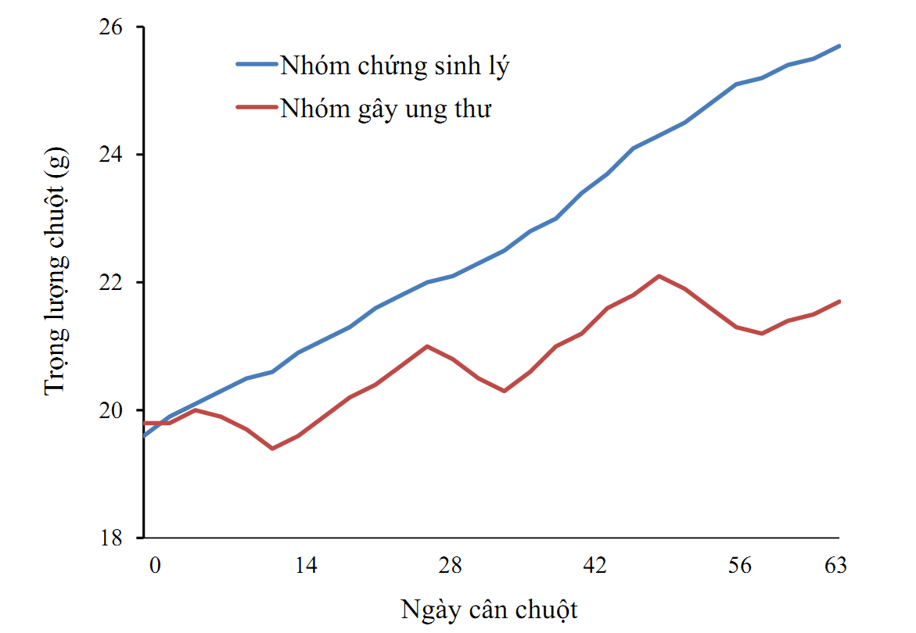
Biểu đồ 1: Sự thay đổi trọng lượng cơ thể chuột khi gây mô hình
Nhận xét: Kết quả ở biểu đồ 1 cho thấy
- Ở nhóm chứng sinh lý, trọng lượng cơ thể chuột phát triển đều. Trọng lượng chuột ở những lần cân sau tăng cao hơn so với ở lần cân trước.
+ Ở nhóm gây ung thư, trong tuần đầu tiên chưa uống DSS trọng lượng chuột tăng nhẹ. Trong thời gian chuột uống DSS, trọng lượng chuột giảm, đi kèm với sự gia tăng tình trạng đi ngoài của chuột. Trong thời gian nghỉ giữa 2 đợt uống DSS (2 tuần uống nước thường giữa 2 đợt uống DSS), trọng lượng chuột có hồi phục và tăng nhẹ. Sự hồi phục trọng lượng chuột trong giai đoạn này đi kèm với sự hồi phục tình trạng đi ngoài của chuột.

3.1.3. Kết quả về sự hình thành khối u đại trực tràng khi gây mô hình
* Ở nhóm chứng sinh lý:
Kết quả quan sát đại thể cũng như hình ảnh vi thể đại trực tràng của tất cả các chuột được mổ kiểm tra ở các thời điểm đánh giá (ngày thứ 35, ngày thứ 49 và ngày thứ 63), không có chuột nào có khối u hay biểu hiện bất thường tại đại trực tràng chuột.
* Ở nhóm gây ung thư:
Kết quả đánh giá về các khối u ở nhóm gây ung thư được trình bày tại bảng 3.1 và bảng 3.2.
Bảng 3.1. Tần suất khối u đại trực tràng ở nhóm chuột gây ung thư tại các thời điểm đánh giá.
Thời điểm đánh giá | Số chuột được mổ đánh giá | Tần suất khối u đại trực tràng (%)
Thời điểm đánh giá | Số chuột được mổ đánh giá | Tổng | U lành  (Adenoma) | Ung thư  (Adenocarcinoma)
Ngày thứ 35 | 08 | 0 %  (0/8) | 0 %  (0/8) | 0 %  (0/8)
Ngày thứ 49 | 08 | 75 % (06/08) | 62,5  (05/08) | 37,5  (03/08)
Ngày thứ 63 | 08 | 100 %  (08/08) | 100 %  (08/08) | 100 %  (08/08)

Nhận xét:
Kết quả đánh giá tần suất khối u đại trực tràng ở nhóm chuột gây ung thư tại các thời điểm cho thấy
+ Tại thời điểm ngày thứ 35, trong số tất cả 08 chuột mổ đánh giá chưa có chuột nào hình thành u ở đại trực tràng. Hình ảnh tổn thương quan sát được ở các chuột là hình ảnh viêm đại trực tràng với biểu hiện xung huyết, có những đốm xuất huyết ở niêm mạc đại trực tràng (ảnh 2). Như vậy tại thời điểm ngày thứ 35 mới chỉ xuất hiện viêm đại trực tràng, chưa hình thành u đại trực tràng.
+ Tại thời điểm ngày thứ 49, biểu hiện viêm xung huyết, xuất huyết đại trực tràng rõ rệt hơn, kèm theo có sự xuất hiện khối u đại trực tràng với kích thước nhỏ dưới 1mm ở một số chuột. Tại thời điểm này, có 06 trong số 08 chuột mổ đánh giá có sự xuất hiện khối u đại trực tràng, tần suất có khối u là 06/08 x 100% bằng 75%. Trong đó có 01 chuột chỉ có ung thư, 03 chuột chỉ có u lành, và 02 chuột vừa có u lành vừa có ung thư. Tần suất u lành là 05/08 x 100% bằng 62,5%, tần suất ung thư là 03/08 x 100% bằng 37,5% . Như vậy ở thời điểm ngày thứ 49 đã hình thành u đại trực tràng nhưng tần xuất gặp chưa đạt 100% (mới chỉ là 75%), với chủ yếu là u lành (tần xuất gặp 62,5%), chỉ một số ít là ung thư (tần xuất 37,5%).
+ Tại thời điểm ngày thứ 63, tất cả 08 chuột mổ ra đều xuất hiện khối u, và các chuột đều có cả u lành và ung thư. Tần suất xuất hiện khối u nói chung, cũng như tần suất có u lành và tần suất có ung thư đều là 100%.

Bảng 3.2. Số lượng và kích thước trung bình của khối u đại trực tràng ở nhóm chuột gây ung thư tại thời điểm ngày thứ 63.
Chỉ tiêu đánh giá  Loại u | Số lượng trung bình khối u/con | Thể tích trung bình khối u (mm³)
Ung thư | 1,74 ± 0,65 | 1,38 ± 0,61
U lành | 1,02 ± 0,57 | 0,96 ± 0,32
Giá trị p | P < 0,05 | P < 0,05

Nhận xét:
- Tại thời điểm đánh giá ở ngày thứ 63, tất cả 08 chuột đều có u đại trực tràng cả u lành và ung thư.
- Số lượng trung bình của ung thư trên mỗi chuột là 1,74 ung thư/1 chuột, cao hơn của u lành (1,02 u lành/chuột), sự khác biệt có ý nghĩa thống kê với p < 0,05.
- Thể tích trung bình của ung thư trên mỗi chuột là 1,38 mm³, cao hơn của u lành (0,96 mm³), sự khác biệt có ý nghĩa thống kê với p < 0,05.
Kết quả này cho thấy mô hình sử dụng Azoxymethane (AOM) và Dextran Sulfate Sodium (DSS) trên chuột nhắt trắng theo phác đồ sử dụng trong nghiên cứu đã gây ra các khối ung thư đại trực tràng trên 100% số chuột ở ngày thứ 63 của quá trình gây mô hình. Số lượng ung thư trung bình trên mỗi chuột là 1,74 ung thư/chuột, kích thước ung thư trung bình là 1,38 mm³, lớn hơn có ý nghĩa thống kê so với số lượng trung bình u lành/chuột và kích thước trung bình u lành/chuột.
Tại ngày thứ 63 của quá trình gây mô hình, ung thư đại trực tràng đã hình thành rõ trên 100% số chuột. Các u lành tính đại trực tràng hình thành trên mỗi chuột có thể xem là giai đoạn sớm của sự hình thành ung thư đại trực tràng.

3.1.4. Kết quả về hình ảnh mô bệnh học khối U tại các thời điểm nghiên cứu khi gây mô hình.
- Ở nhóm chứng sinh lý, tại tất cả các thời điểm đánh giá, niêm mạc đại trực tràng các chuột bình thường, không có hình ảnh viêm, u...
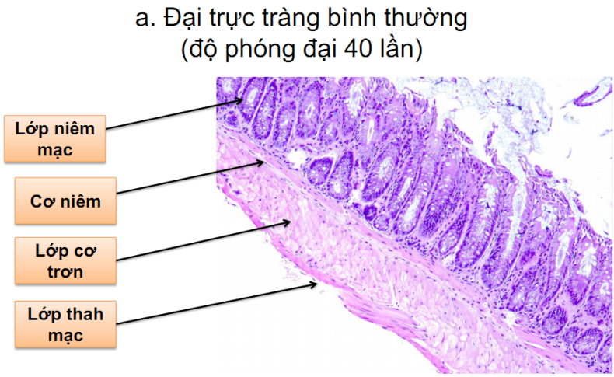 | Ảnh 1. Hình ảnh niêm mạc đại trực tràng bình thường của chuột (Chuột SL-6, nhóm chứng sinh lý)  a. Độ phóng đại 40 lần  b. Độ phóng đại 100 lần
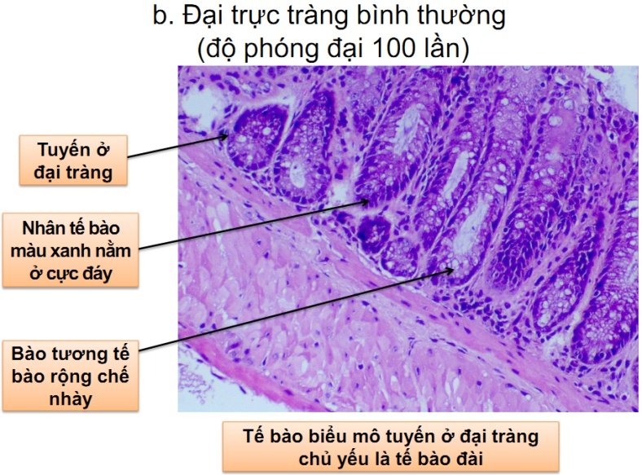

- Ở nhóm gây ung thư:
Mô hình gây ung thư đại trực tràng sử dụng Azoxymethane (AOM) và Dextran Sulfate Sodium (DSS) trên chuột nhắt trắng theo phác đồ sử dụng trong nghiên cứu là mô hình gây ung thư trên nền của viêm niêm mạc đại trực tràng. Kết quả hình ảnh mô bệnh học của các chuột ở nhóm gây ung thư tại các thời điểm đánh giá đã cho thấy rõ quá trình hình thành u và sau đó là ung thư đại trực tràng trên nền viêm đại trực tráng.
Cụ thể kết quả được thể hiện ở bảng 3.3.
Bảng 3.3. Kết quả hình ảnh mô bệnh học đại trực tràng tại các thời điểm nghiên cứu hoàn thiện mô hình.

Thời điểm mổ chuột đánh giá | n | Kết quả vi thể
Ngày 35 | 8 | Trên tất cả 08 chuột đều là hình ảnh viêm niêm mạc đại trực tràng với hình ảnh mô đệm xâm nhiễm các tế bào lympho tạo ổ lympho khá lớn và tăng sinh tế bào sợi.
Ngày 49 | 8 | Ngoài hình ảnh viêm niêm mạc đại trực tràng, còn có hình ảnh của khối u đại trực tràng (gặp ở 06 chuột, chiếm 75%). Trong số đó có 03 chuột chỉ gặp u lành với hình ảnh các tuyến tăng sản, kích thước không đều; 01 chuột chỉ gặp ung thư biểu mô tuyến đại trực tràng hình ảnh các tuyến tăng sinh, kích thước không đều, các tế bào biểu mô tuyến có nhân không đều, tăng sắc, chất nhân thô, có nhân chia bất thường; 02 chuột gặp cả u lành và ung thư.
Ngày 63 | 8 | U lành | Ung thư đại trực tràng
Ngày 63 | 8 | Gặp ở 100% số chuột, số lượng trung bình 1,02 khối u lành/con. Hình ảnh u lành tính biểu mô tuyến đại trực tràng với các tuyến tăng sản, kích thước không đều. | Gặp ở 100% số chuột, số lượng trung bình 1,74 khối ung thư/con. Hình ảnh ung thư biểu mô tuyến đại trực tràng với các tuyến tăng sinh, kích thước không đều, các tế bào biểu mô tuyến có nhân không đều, tăng sắc, chất nhân thô, có nhân chia bất thường.
Một số hình ảnh vi thể đại diện được trình bày tại các ảnh 2, 3 và 4.

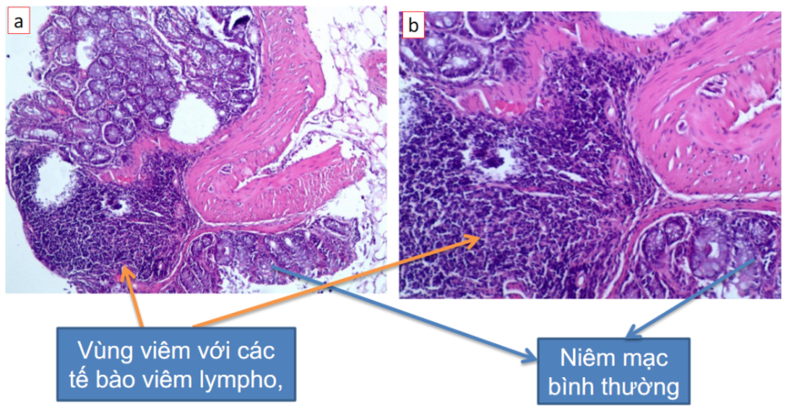
Ảnh 2. Hình ảnh mô bệnh học đại trực tràng chuột UT-16, nhóm gây ung thư, thời điểm N35. (a. Độ phóng đại 200 lần; b. Độc phóng đại 400 lần). Viêm niêm mạc đại trực tràng với hình ảnh mô đệm xâm nhiễm các tế bào lympho tạo ổ lympho khá lớn và tăng sinh tế bào sợi

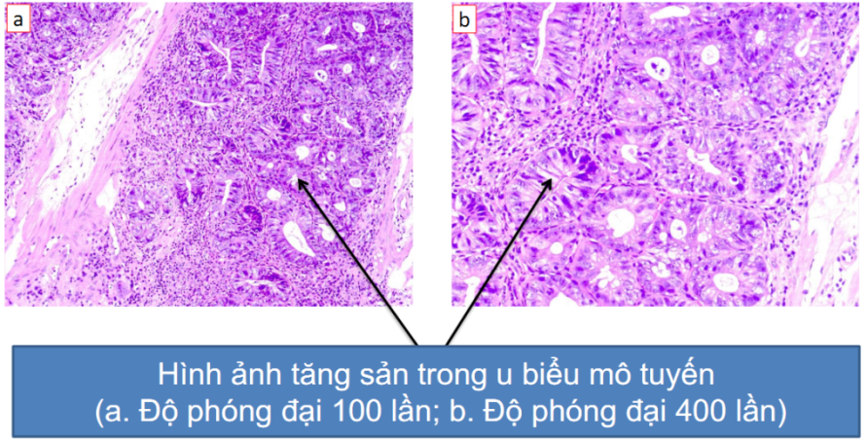
Ảnh 3. Hình ảnh mô bệnh học đại trực tràng chuột UT-32, nhóm gây ung thư, thời điểm N49. U lành tính biểu mô tuyến đại trực tràng với các tuyến tăng sản, kích thước không đều.
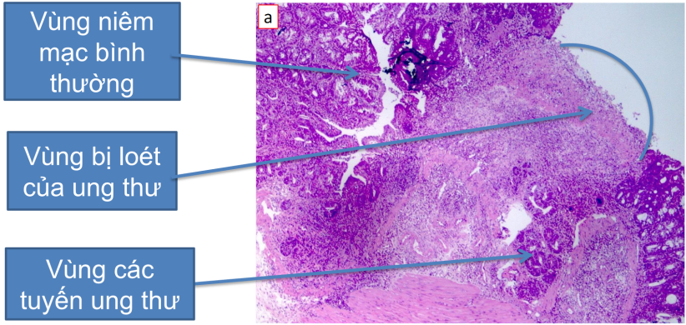
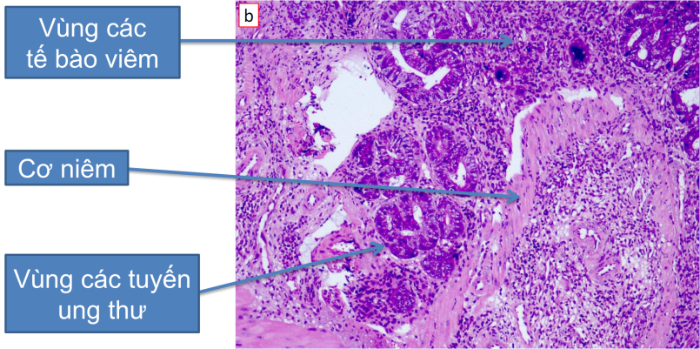

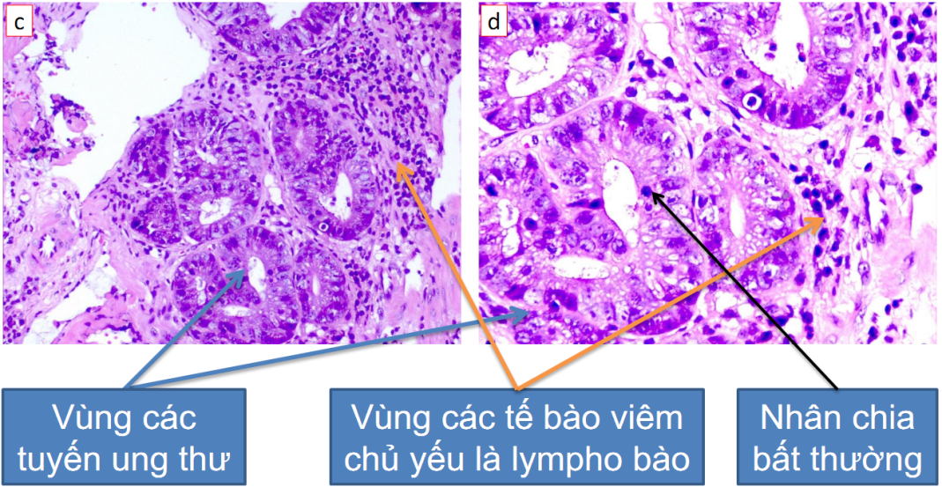

Ảnh 4. Hình ảnh mô bệnh học đại trực tràng chuột UT-52, nhóm gây ung thư, thời điểm N63(a, b, c, d. Độ phóng đại lần lượt là 40 lần, 100 lần, 200 lần và 400 lần). Hình ảnh ung thư biểu mô tuyến đại trực tràng với các tuyến tăng sinh, kích thước không đều, các tế bào biểu mô tuyến có nhân không đều, tăng sắc, chất nhân thô, có nhân chia bất thường. Mô đệm xâm nhiễm các tế bào viêm.

Như vậy, mô hình gây ung thư đại trực tràng bằng AOM/DSS đạt được tiêu chí gây ung thư đại trực tràng thành công ở ngày 63, với 100% số chuột có khối u tại đại trực tràng, và hình ảnh giải phẫu bệnh chẩn đoán ung thư với hình ảnh nhân quái nhân chia gặp ở 100% số chuột.

3.2. TÁC DỤNG CỦA THUỐC NAM TIÊU U TRÊN MÔ HÌNH UTĐTT

3.2.1. Tác dụng của thuốc nam tiêu u lên tình trạng chung và trọng lượng của chuột gây ung thư đại trực tràng

3.2.1.1. Tác dụng của thuốc nam tiêu u lên tình trạng chung của chuột gây ung thư đại trực tràng
- Ở lô chứng sinh lý (không gây ung thư đại trực tràng), các chuột ăn uống, hoạt động bình thường, phân khuôn, hậu môn khô. Không có chuột nào có biểu hiện bất thường.
- Ở lô mô hình (gây ung thư đại trực tràng, không uống thuốc), các biểu hiện rối loạn tiêu hóa (phân nát, lỏng, có nhầy, máu), giảm hoạt động, ủ rũ, lông xù, ăn kém...có hồi phục nhẹ sau khi chuột không còn uống DSS, tuy nhiên vẫn kéo dài dai dẳng. Ở hai tuần cuối, các chuột ở lô mô hình có biểu hiện mệt mỏi rõ hơn. Ở ngày thứ 93 kể từ khi tiêm AOM, tức ngày thứ 28 tính từ khi bắt đầu cho các lô chuột uống thuốc, một số chuột ở lô mô hình có biểu hiện mệt nhiều, nằm bẹp tại chỗ, không ăn uống.
- Ở các lô chuột gây ung thư đại trực tràng có dùng thuốc nghiên cứu (các lô trị 1, trị 2, trị 3), các biểu hiện rối loạn tiêu hóa (phân nát, lỏng, có nhầy, máu), giảm hoạt động, ủ rũ, lông xù, ăn kém...có cải thiện rõ rệt hơn so với lô mô hình. Ở ngày thứ 93 kể từ khi tiêm AOM, tức ngày thứ 28 tính từ khi bắt đầu cho các lô chuột uống thuốc, không có chuột nào ở các lô này có biểu hiện như một số chuột ở lô mô hình (biểu hiện mệt nhiều, nằm bẹp tại chỗ, không ăn uống).
- Ở lô tham chiếu (gây ung thư đại trực tràng, dùng 5-FU), các biểu hiện giảm hoạt động, ủ rũ, lông xù, ăn kém...có cải thiện hơn so với lô mô hình, tuy nhiên các biểu hiện rối loạn tiêu hóa (phân nát, lỏng, có nhầy, máu) không có cải thiện nhiều so với lô mô hình.
Như vậy, thuốc nam tiêu u có tác dụng cải thiện tình trạng chung của chuột gây ung thư đại trực tràng.

3.2.1.2. Tác dụng của thuốc nam tiêu u lên trọng lượng của chuột gây ung thư đại trực tràng
Kết quả về trọng lượng của chuột tại các thời điểm ngày 65, 72, 79, 86 và ngày 93 được trình bày ở biểu đồ 2.
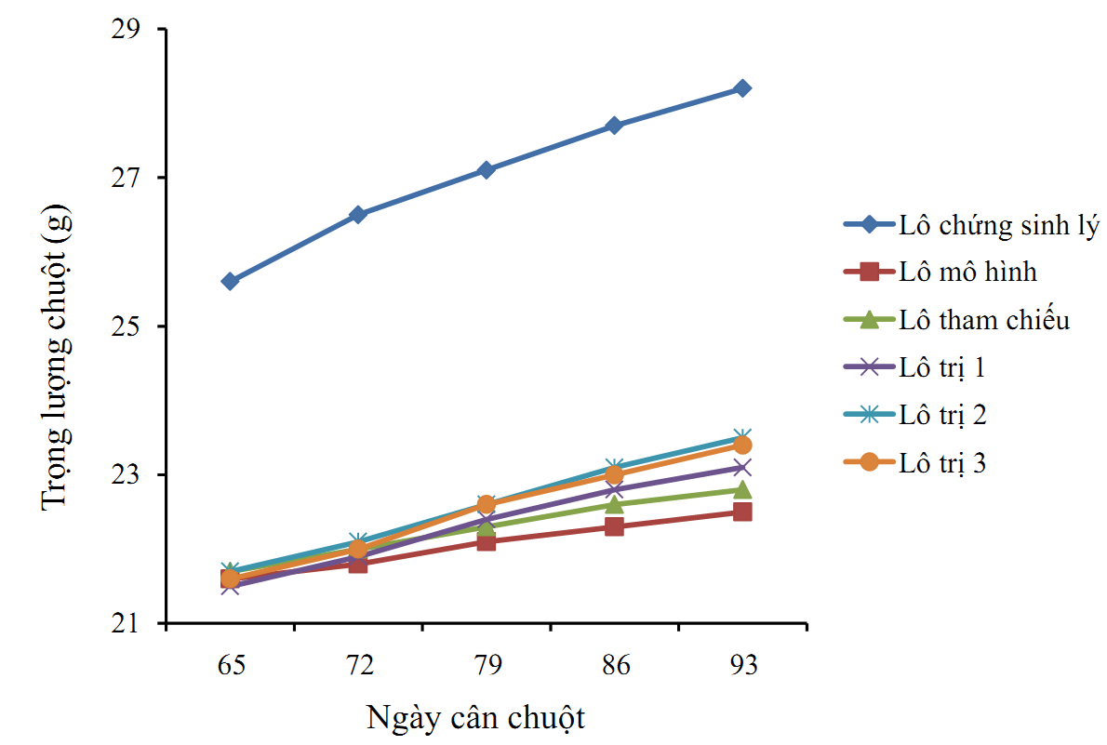
Biểu đồ 2. Trọng lượng của chuột tại các thời điểm đo (7 ngày đo 1 lần).

Kết quả biểu đồ 2 cho thấy, trọng lượng chuột ở các lô tăng đều sau mỗi lần cân. Đường nối liền các điểm chỉ trọng lượng chuột tại các lần cân ở mỗi lô đều có hình ảnh tương đối thẳng chỉ ra sự tăng đều cân nặng sau các lần cân. Độ dốc lên của các đường thẳng chỉ mức độ tăng, trong đó lô chứng sinh lý có độ dốc lớn nhất chứng tỏ có mức độ tăng nhiều nhất, lô mô hình có độ dốc nhỏ nhất chứng tỏ mức độ tăng ít nhất. Các lô dùng thuốc có mức độ tăng kém hơn lô chứng sinh lý, tốt hơn lô tham chiếu và mức độ tăng của các lô này xếp từ ít đến nhiều là lô tham chiếu, lô trị 1, lô trị 3, lô trị 2, trong đó mức độ tăng nhìn thấy rõ rệt ở lô trị 1, lô trị 2 và lô trị 3, là những lô chuột có uống thuốc nam tiêu u.
Sự thay đổi cân nặng của chuột ở các lô sau 28 ngày uống thuốc được trình bày ở bảng 3.4.
Bảng 3.4. Sự thay đổi cân nặng của chuột ở các lô sau 28 ngày uống thuốc
Lô chuột  nghiên cứu | Trọng lượng chuột  (g, Mean ± SD) |  | Trọng lượng tăng (g) | % tăng trọng lượng | Giá trị p
Lô chuột  nghiên cứu | Trước uống thuốc | Sau uống thuốc | Trọng lượng tăng (g) | % tăng trọng lượng | Giá trị p
Sinh lý (1) | 25,59 ± 0,12 | 28,18 ± 0,20 | 2,59 | 10,12 % | p < 0,01
Mô hình (2) | 21,62 ± 0.34 | 22,51 ± 0,45 | 0,89 | 4,12 % | p > 0,05
Tham chiếu (3) | 21,69 ± 0,65 | 22,77 ± 0,36 | 1,08 | 4,98 % | p > 0,05
Trị 1 (4) | 21,52 ± 0,45 | 23,14 ± 0,32 | 1,66 | 7,53 % | p < 0,05
Trị 2 (5) | 21,66 ± 0,56 | 23,52 ± 0,34 | 1,86 | 8,59 % | p < 0,05
Trị 3 (6) | 21,60 ± 0,47 | 23,44 ± 0,23 | 1,84 | 8,52 % | p < 0,05

Nhận xét.
- Sau 28 ngày, trọng lượng trung bình của chuột ở lô chứng sinh lý tăng lên là 2,59g (tăng 10,12%), sự khác biệt có ý nghĩa kê với p < 0,01.
- Sau 28 ngày uống thuốc, trọng lượng chuột ở các lô trị 1, trị 2, trị 3 (các lô có uống thuốc nam tiêu u), trọng lượng trung bình của chuột tăng lên 1,66g (7,53%), 1,86g (8,59%) và 1,84g (8,52%), tương ứng. Sự khác biệt có ý nghĩa thống kê với p < 0,05.
- Ở lô mô hình và lô tham chiếu, sau 28 ngày trọng lượng trung bình của chuột cũng tăng lên 0,89g (4,12%) và 1,08g (4,98%), tương ứng. Tuy nhiên, sự khác biệt chưa đạt ý nghĩa thống kê (p > 0,05).
Như vậy, kết quả từ biểu đồ 2 và bảng 3.4 cho thấy thuốc nam tiêu u có tác dụng làm cải thiện sự tăng trọng lượng chuột gây ung thư đại trực tràng.

3.2.2. Tác dụng của thuốc nam tiêu u tới tình trạng các khối u đại trực tràng của chuột.
*Ở lô chứng sinh lý:
Kiểm tra đại trực tràng của tất cả các chuột lô chứng sinh lý tại thời điểm kết thúc thúc nghiệm thấy đại trực tràng các chuột đều bình thường, không có chuột nào có khối u hay biểu hiện bất thường tại đại trực tràng chuột.
* Ở các lô có gây ung thư:
- Hình ảnh vi thể trên tất cả các chuột được mổ tại thời điểm kết thúc thí nghiệm đều cho thấy có u đại trực tràng.
- Xét nghiệm vi thể khối u đại trực tràng cho thấy trên tất cả các chuột được mổ tại thời điểm kết thúc thí nghiệm đều có u thư đại trực tràng.

3.2.2.1. Tác dụng của thuốc nam tiêu u tới số lượng trung bình khối u đại trực tràng của chuột.
Kết quả được trình bày ở bảng 3.5.
Bảng 3.5. Tác dụng của thuốc nam tiêu u
tới số lượng trung bình khối u/chuột
Chỉ số  Nhóm NC | Số lượng trung bình  u lành tính/con |  | Số lượng trung bình  u ác tính /con
Chỉ số  Nhóm NC | Mean ± SD | Giá trị p | Mean ± SD | Giá trị p
Mô hình (1) | 1,13 ± 0,83 | > 0,05 | 1,88 ± 0,83 | > 0,05
Tham chiếu (2) | 0,88 ± 0,64 | > 0,05 | 1,63 ± 0,92 | > 0,05
Trị 1 (3) | 1,00 ± 0,76 | > 0,05 | 1,75 ± 0,89 | > 0,05
Trị 2 (4) | 0,88 ± 0,83 | > 0,05 | 1,75 ± 0,71 | > 0,05
Trị 3 (5) | 1,00 ± 0,93 | > 0,05 | 1,63 ± 0,74 | > 0,05

Nhận xét.
Số lượng trung bình u lành tính và ung thư đại trực tràng đại trực tràng ở các lô tham chiếu, lô trị 1, trị 2, và trị 3 không có sự khác biệt có ý nghĩa thống kê so với lô mô hình.

3.2.2.2.Tác dụng của thuốc nam tiêu u tới thể tích trung bình khối u đại trực tràng của chuột.
Kết quả được trình bày ở bảng 3.6
Bảng 3.6. Tác dụng của thuốc nam tiêu u tới thể tích trung bình khối u
Chỉ số  Nhóm NC | Thể tích trung bình  u lành tính |  | Thể tích trung bình  ung thư
Chỉ số  Nhóm NC | Mean ± SD | Giá trị p | Mean ± SD | Giá trị p
Mô hình (1) | 1,25 ± 0,08 | p₋₁ < 0,05  p_{3,4,5-2} > 0,05  p_{4,5-3} > 0,05  p₄₋₅ > 0,05 | 1,84 ± 0,16 | p₋₁ < 0,05  p_{3,4,5-2} > 0,05  p_{4,5-3} > 0,05  p₄₋₅ > 0,05
Tham chiếu (2) | 0,93 ± 0,06 |  | 1,33 ± 0,15
Trị 1 (3) | 0,98 ± 0,05 |  | 1,36 ± 0,18
Trị 2 (4) | 0,94 ± 0,08 |  | 1,32 ± 0,11
Trị 3 (5) | 0,90 ± 0,07 |  | 1,31 ± 0,14

Nhận xét.
- So với lô mô hình, thể tích trung bình khối u (kể cả u lành tính và ung thư) ở các lô dùng thuốc đều giảm hơn có ý nghĩa thống kê với p < 0,05. Thuốc nam tiêu u, và thuốc 5-FU đều có tác dụng làm giảm thể khối u đại trực tràng trên mô hình thực nghiệm.
- So sánh giữa các lô dùng thuốc với nhau, không có sự khác biệt có ý nghĩa thống kê về thể tích trung bình khối u (kể cả u lành tính và ung thư) ở các lô này.

3.2.2.4. Tác dụng của thuốc nam tiêu u tới hình ảnh mô bệnh học các khối u đại trực tràng của chuột.
a. Hình ảnh đại thể:

Kết quả đánh giá tác dụng của thuốc nam tiêu u tới hình ảnh đại thể các khối u đại trực tràng của chuột được trình bày ở các bảng 3.7.
Bảng 3.7. Kết quả hình ảnh đại thể đại trực tràng chuột ở các lô nghiên cứu.

Lô chuột  nghiên cứu | n | Hình ảnh đại thể
Mô hình | 8 | Niêm mạc đại trực tràng viêm xung huyết, các khối u (2-4 khối u) kích thước nhỏ (1- 2mm³) tập trung chủ yếu ở đại tràng dưới và trực tràng.
Tham chiếu | 8 | Hình ảnh viêm xung huyết đại trực tràng nhẹ hơn so với lô mô hình, các khối u (2-4 khối u) thường có kích thước nhỏ hơn so với lô mô hình, và cũng tập trung chủ yếu ở đại tràng dưới và trực tràng.
Trị 1 | 8 | Hình ảnh viêm xung huyết đại trực tràng nhẹ hơn so với lô mô hình, các khối u (2-4 khối u) thường có kích thước nhỏ hơn so với lô mô hình, và cũng tập trung chủ yếu ở đại tràng dưới và trực tràng.
Trị 2 | 8 | Hình ảnh viêm xung huyết đại trực tràng nhẹ hơn so với lô mô hình, các khối u (2-4 khối u) thường có kích thước nhỏ hơn so với lô mô hình, và cũng tập trung chủ yếu ở đại tràng dưới và trực tràng.
Trị 3 | 8 | Hình ảnh viêm xung huyết đại trực tràng nhẹ hơn so với lô mô hình, các khối u (2-4 khối u) thường có kích thước nhỏ hơn so với lô mô hình, và cũng tập trung chủ yếu ở đại tràng dưới và trực tràng.

Hình ảnh đại thể đại điện của các lô nghiên cứu được trình bày tại các ảnh 5.

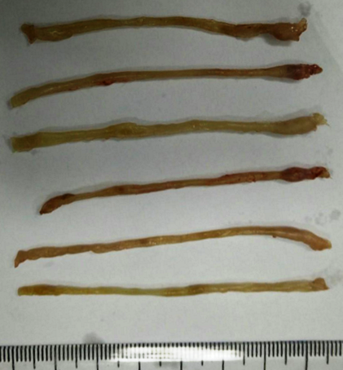
f
e
da
c
b
a

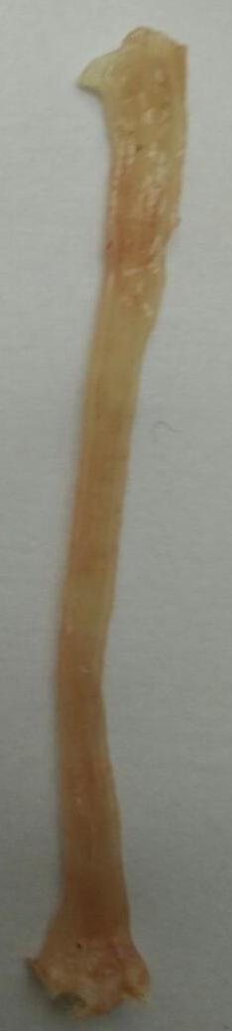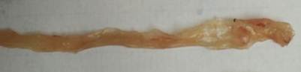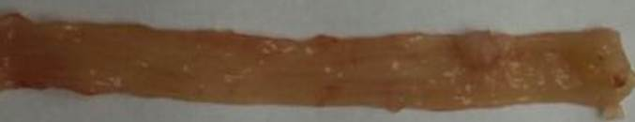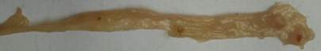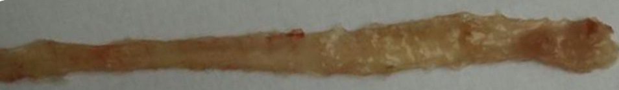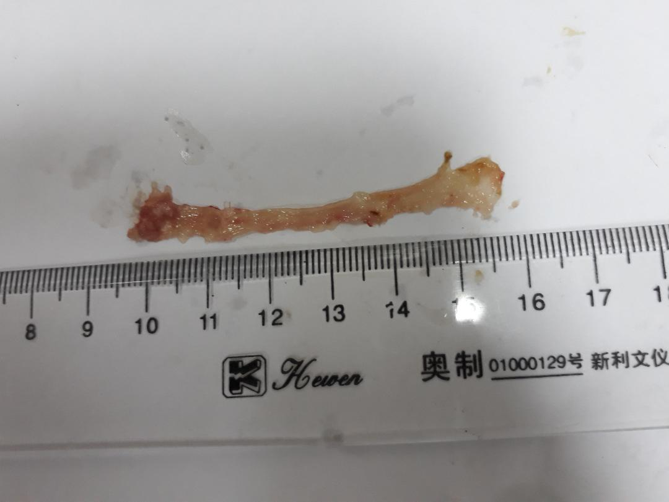
f
e
da
c
b
a

Ảnh 5. Hình ảnh đại thể đại trực tràng chuột các lô nghiên cứu.
a - lô chứng sinh lý, b - lô mô hình, c - lô tham chiếu,
d - lô trị 1, e- lô trị 2, f - lô trị 3.
b. Hình ảnh vi thể:

Kết quả đánh giá tác dụng của thuốc nam tiêu u tới hình ảnh vi thể các ung thư đại trực tràng của chuột được trình bày ở các bảng 3.8.
Bảng 3.8. Kết quả hình ảnh vi thể ung thư đại trực tràng chuột ở các lô nghiên cứu.

Lô chuột  nghiên cứu | n | Hình ảnh vi thể ung thư
Mô hình | 8 | Đa số hình ảnh khối ung thư có kích thước lớn, số nhân quái nhân chia nhìn thấy nhiều hơn, nhiều khối u có biểu hiện xâm lấn niêm mạc.
Tham chiếu | 8 | Hình ảnh khối ung thư thường có kích thước nhỏ hơn, số nhân quái nhân chia nhìn thấy ít hơn so với ở lô mô hình, không có hình ảnh xâm lấn niêm mạc.
Trị 1 | 8 | Hình ảnh khối ung thư thường có kích thước nhỏ hơn, số nhân quái nhân chia nhìn thấy ít hơn so với ở lô mô hình, không có hình ảnh xâm lấn niêm mạc.
Trị 2 | 8 | Hình ảnh khối ung thư thường có kích thước nhỏ hơn, số nhân quái nhân chia nhìn thấy ít hơn so với ở lô mô hình, không có hình ảnh xâm lấn niêm mạc.
Trị 3 | 8 | Hình ảnh khối ung thư thường có kích thước nhỏ hơn, số nhân quái nhân chia nhìn thấy ít hơn so với ở lô mô hình, không có hình ảnh xâm lấn niêm mạc.

Hình ảnh vi thể nhuộm HE đại điện của các lô nghiên cứu được trình bày tại các ảnh 6.

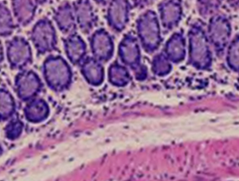  a | 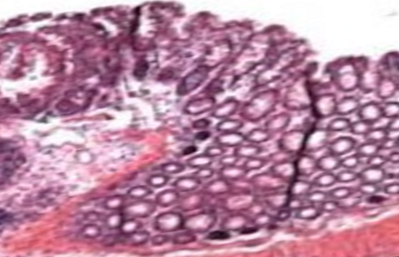  b
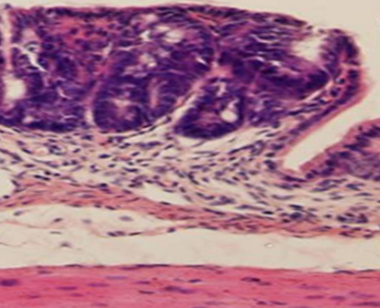  c | 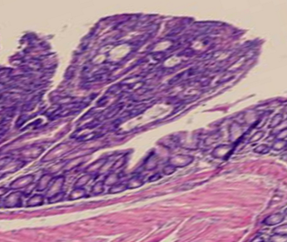  d
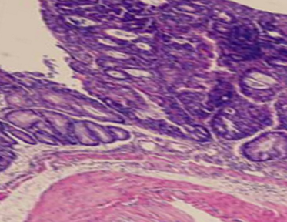  e | 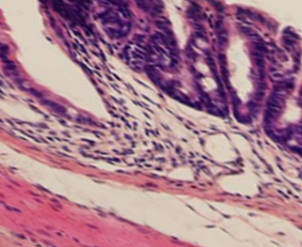  f

Ảnh 6. Hình ảnh mô bệnh học (HE x 400) đại trực tràng chuột.
a. Đại trực tràng bình thường (chuột C-02, lô chứng sinh lý); b. Ung thư biểu mô đại trực tràng xâm lấn niêm mạc (mũi tên chỉ); c. d. e. f. Ung thư biểu mô đại trực tràng (c- chuột TC - 05, lô tham chiếu; d - chuột T1-3, lô trị 1; e - chuột T2 -6, lô trị 2; f - chuột T3-8, lô trị 3. Các chuột ở lô mô hình đa số hình ảnh khối ung thư có kích thước lớn, số nhân quái nhân chia nhiều hơn, nhiều khối u có biểu hiện xâm lấn niêm mạc
Như vậy, trên hình ảnh đại thể cho thấy thuốc nam tiêu u có tác dụng làm giảm kích thước các khối u đại trực tràng. Trên hình ảnh vi thể, thuốc nam tiêu u làm giảm mức độ ung thư của khối ung thư đại trực tràng, với biểu hiện số nhân quái nhân chia nhìn thấy ít hơn so với ở lô mô hình, không thấy có hình ảnh xâm lấn niêm mạc (ở lô mô hình nhiều khối ung thư có hình ảnh xâm lấn niêm mạc).

3.2.3. Tác dụng của thuốc nam tiêu u tới các chỉ số huyết học của chuột gây ung thư đại trực tràng.

3.2.3.1. Tác dụng của thuốc nam tiêu u tới số lượng hồng cầu máu ngoại vi của chuột gây ung thư đại trực tràng.
Kết quả được trình bày ở bảng 3.9.
Bảng 3.9. Tác dụng của cao lỏng thuốc nam tiêu u lên số lượng Hồng cầu trong máu ngoại vi của chuột (X ± SD, n = 08).
Nhóm chuột | Số lượng Hồng cầu(T/L) | Giá trị p
Chứng sinh lý (1) | 9,86 ± 0,62 | p_{2,3-1} < 0,01  p₃₋₂ > 0,05  p_{4,5,6-1} < 0,05  p_{4,5,6-2} < 0,05  p_{4,5,6-3} < 0,05  p_{4-5,6} > 0,05  p₅₋₆ > 0,05
Mô hình (2) | 8,01 ± 1,09
Tham chiếu (3) | 7,91 ± 0,86
Trị 1 (4) | 9,06 ± 0,65
Trị 2 (5) | 9,12 ± 0,60
Trị 3 (6) | 8,89 ± 0,62

Nhận xét.
- So với lô chứng sinh lý, số lượng hồng cầu trong máu chuột ở các lô có gây ung thư (từ lô 2 đến lô 6) đều giảm. Sự khác biệt có ý nghĩa thống kê với p_{2,3-1} < 0,01 và p_{4,5,6-1}< 0,05.
- So với lô mô hình (gây ung thư không điều trị), số lượng hồng cầu trong máu chuột ở các lô 4, 5 (gây ung thư, điều trị bằng thuốc nam tiêu u) và lô 6 (gây ung thư, điều trị bằng 5-FU kết hợp thuốc nam tiêu u) cao hơn có ý nghĩa thống kê với p_{4,5,6-2} < 0,05. Ở lô 3 (gây ung thư, điều trị bằng 5-FU), số lượng hồng cầu trong máu chuột giảm hơn so với lô mô hình, tuy nhiên sự khác biệt chưa có ý nghĩa thống kê (p₃₋₂ > 0,05).
- So với lô tham chiếu (gây ung thư, điều trị bằng 5-FU), số lượng hồng cầu trong máu chuột ở các lô 4, 5 (gây ung thư, điều trị bằng thuốc nam tiêu u) và lô 6 (gây ung thư, điều trị bằng 5-FU kết hợp thuốc nam tiêu u) cao hơn có ý nghĩa thống kê với p_{4,5,6-3} < 0,05.
- So sánh giữa các lô 4, 5 và 6, số lượng hồng cầu trong máu chuột ở các lô này không có sự khác biệt có ý nghĩa thống kê (p > 0,05).

3.2.3.2. Tác dụng của thuốc nam tiêu u tới hàm lượng Hemoglobin trong máu ngoại vi của chuột gây ung thư đại trực tràng.
Kết quả được trình bày ở bảng 3.10
Bảng 3.10. Tác dụng của cao lỏng thuốc nam tiêu u lên hàm lượng Hemoglobin trong máu ngoại vi của chuột (X ± SD, n = 08).
Nhóm chuột | Hàm lượng Hemoglobin (g/L) | Giá trị p
Chứng sinh lý (1) | 118,02 ± 0,46 | p_{2,3-1} < 0,01  p₃₋₂ > 0,05  p_{4,5,6-1} < 0,05  p_{4,5,6-2} < 0,05  p_{4,5,6-3} < 0,05  p_{4-5,6} > 0,05  p₅₋₆ > 0,05
Mô hình (2) | 88,02 ± 0,41
Tham chiếu (3) | 86,21 ± 0,32
Trị 1 (4) | 101,92 ± 0,34
Trị 2 (5) | 104,01 ± 0,67
Trị 3 (6) | 98,09 ± 0,63

Nhận xét.
- So với lô chứng sinh lý, hàm lượng Hemoglobin trong máu chuột ở các lô có gây ung thư (từ lô 2 đến lô 6) đều giảm. Sự khác biệt có ý nghĩa thống kê với p_{2,3-1} < 0,01 và p_{4,5,6-1}< 0,05.
- So với lô mô hình (gây ung thư không điều trị), hàm lượng Hemoglobin trong máu chuột ở các lô 4, 5 (gây ung thư, điều trị bằng thuốc nam tiêu u) và lô 6 (gây ung thư, điều trị bằng 5-FU kết hợp thuốc nam tiêu u) cao hơn có ý nghĩa thống kê với p_{4,5,6-2} < 0,05. Ở lô 3 (gây ung thư, điều trị bằng 5-FU), hàm lượng Hemoglobin trong máu chuột giảm hơn so với lô mô hình, tuy nhiên sự khác biệt chưa có ý nghĩa thống kê (p₃₋₂ > 0,05).
- So với lô tham chiếu (gây ung thư, điều trị bằng 5-FU), hàm lượng Hemoglobin trong máu chuột ở các lô 4, 5 (gây ung thư, điều trị bằng thuốc nam tiêu u) và lô 6 (gây ung thư, điều trị bằng 5-FU kết hợp thuốc nam tiêu u) cao hơn có ý nghĩa thống kê với p_{4,5,6-3} < 0,05.
- So sánh giữa các lô 4, 5 và 6, hàm lượng Hemoglobin trong máu chuột ở các lô này không có sự khác biệt có ý nghĩa thống kê (p > 0,05).

3.2.3.3. Tác dụng của thuốc nam tiêu u lên Hematocrit của chuột gây ung thư đại trực tràng.
Kết quả được trình bày ở bảng 3.11.
Bảng 3.11. Tác dụng của thuốc nam tiêu u lên Hematocrit của chuột
(X ± SD, n = 08).
Nhóm chuột | Hematocrit (%) | Giá trị p
Chứng sinh lý (1) | 36,2 ± 0,54 | p_{2,3-1} < 0,01  p₃₋₂ > 0,05  p_{4,5,6-1} < 0,05  p_{4,5,6-2} < 0,05  p_{4,5,6-3} < 0,05  p_{4-5,6} > 0,05  p₅₋₆ > 0,05
Mô hình (2) | 31,7 ± 0,32
Tham chiếu (3) | 30,9 ± 0,64
Trị 1 (4) | 33,4 ± 0,49
Trị 2 (5) | 33,9 ± 0,37
Trị 3 (6) | 33,5 ± 0,56
Nhận xét.
- So với lô chứng sinh lý, Hematocrit máu chuột ở các lô có gây ung thư (từ lô 2 đến lô 6) đều giảm. Sự khác biệt có ý nghĩa thống kê với p_{2,3-1} < 0,01 và p_{4,5,6-1}< 0,05.
- So với lô mô hình (gây ung thư không điều trị), Hematocrit máu chuột ở các lô 4, 5 (gây ung thư, điều trị bằng thuốc nam tiêu u) và lô 6 (gây ung thư, điều trị bằng 5-FU kết hợp thuốc nam tiêu u) cao hơn có ý nghĩa thống kê với p_{4,5,6-2} < 0,05. Ở lô 3 (gây ung thư, điều trị bằng 5-FU), Hematocrit máu chuột giảm hơn so với lô mô hình, tuy nhiên sự khác biệt chưa có ý nghĩa thống kê (p₃₋₂ > 0,05).
- So với lô tham chiếu (gây ung thư, điều trị bằng 5-FU), Hematocrit máu chuột ở các lô 4, 5 (gây ung thư, điều trị bằng thuốc nam tiêu u) và lô 6 (gây ung thư, điều trị bằng 5-FU kết hợp thuốc nam tiêu u) cao hơn có ý nghĩa thống kê với p_{4,5,6-3} < 0,05.
- So sánh giữa các lô 4, 5 và 6, Hematocrit máu chuột ở các lô này không có sự khác biệt có ý nghĩa thống kê (p > 0,05).

3.2.3.4. Tác dụng của thuốc nam tiêu u lên số lượng tiểu cầu trong máu của chuột gây ung thư đại trực tràng.
Kết quả được trình bày ở bảng 3.12
Bảng 3.12. Tác dụng của thuốc nam tiêu u lên số lượng tiểu cầu trong máu ngoại vi của chuột (X ± SD, n = 08).
Nhóm chuột | Số lượng tiểu cầu (G/L) | Giá trị p
Chứng sinh lý (1) | 712,60 ± 191,10 | p₂₋₁ < 0,05  p₃₋₁ < 0,05  p_{4,5,6-1} > 0,05  p_{4,5,6-2} < 0,05  p_{4,5,6-3} < 0,05  p_{4-5,6} > 0,05  p₅₋₆ > 0,05
Mô hình (2) | 967,60 ± 282,12
Tham chiếu (3) | 582,54 ± 185,04
Trị 1 (4) | 726,91 ± 213,15
Trị 2 (5) | 734,15 ± 207,16
Trị 3 (6) | 702,16 ± 163,23

Nhận xét.
- Số lượng tiểu cầu trong máu chuột ở lô mô hình (gây ung thư không điều trị) tăng cao hơn có ý nghĩa thống kê so với lô chứng sinh lý (p₂₋₁ < 0,05).
- Số lượng tiểu cầu trong máu chuột ở lô 3 (gây ung thư, điều trị bằng 5FU) giảm hơn có ý nghĩa thống kê so với lô chứng sinh lý (p₃₋₁ < 0,05).
- Số lượng tiểu cầu ở các lô 4, 5 (gây ung thư, điều trị bằng thuốc nam tiêu u) và lô 6 (gây ung thư, điều trị bằng 5-FU kết hợp thuốc nam tiêu u) tăng cao hơn có ý nghĩa thống kê với so với ở lô 3 (gây ung thư, điều trị bằng 5-FU) (p_{4,5,6-3} < 0,05), nhỏ hơn có ý nghĩa thống kê so với lô mô hình (p_{4,5,6-2} < 0,05) và không có sự khác biệt có ý nghĩa thống kê so với lô chứng sinh lý (p_{4,5,6-1} > 0,05).
- So sánh giữa các lô 4, 5 và 6, số lượng tiểu cầu trong máu chuột ở các lô này không có sự khác biệt có ý nghĩa thống kê (p > 0,05).

3.2.3.4. Tác dụng của thuốc nam tiêu u tới số lượng bạch cầu trong máu ngoại vi của chuột gây ung thư đại trực tràng.
Kết quả được trình bày ở bảng 3.13
Bảng 3.13. Tác dụng của thuốc nam tiêu u lên số lượng bạch cầu trong máu ngoại vi của chuột (X ± SD, n = 08).
Nhóm chuột | Số lượng bạch cầu (G/L) | Giá trị p
Chứng sinh lý (1) | 6,48 ± 1,90 | p₂₋₁ < 0,01  p₃₋₁ < 0,01  p_{4,5,6-1} > 0,05  p_{4,5,6-2} < 0,01  p_{4,5,6-3} < 0,01  p_{4-5,6} > 0,05  p₅₋₆ > 0,05
Mô hình (2) | 10,86 ± 6,12
Tham chiếu (3) | 4,49 ± 0,74
Trị 1 (4) | 7,63 ± 3,15
Trị 2 (5) | 7,56 ± 4,01
Trị 3 (6) | 7,60 ± 2,09
Nhận xét:
- Số lượng bạch cầu trong máu chuột ở lô mô hình (gây ung thư không điều trị) tăng cao hơn có ý nghĩa thống kê so với lô chứng sinh lý (p₂₋₁ < 0,01).
- Số lượng bạch cầu trong máu chuột ở các lô 4, 5 (gây ung thư, điều trị bằng thuốc nam tiêu u) và lô 6 (gây ung thư, điều trị bằng 5-FU kết hợp thuốc nam tiêu u) cao hơn nhưng không có ý nghĩa thống kê với so với lô chứng sinh lý (p_{4,5,6-1} > 0,05); trong khi đó số lượng bạch cầu trong máu chuột ở lô 3 (gây ung thư, điều trị bằng 5-FU) giảm hơn có ý nghĩa thống kê so với lô chứng sinh lý cũng như so với các lô 4, 5, 6 (p₃₋₁ < 0,01; p_{4,5,6-3} < 0,01).
- So sánh giữa các lô 4, 5 và 6, số lượng bạch cầu trong máu chuột ở các lô này không có sự khác biệt có ý nghĩa thống kê (p > 0,05).

3.2.3.5. Tác dụng của thuốc nam tiêu u tới số lượng các loại bạch cầu trong máu ngoại vi của chuột gây ung thư đại trực tràng.
Kết quả được trình bày ở các bảng 3.14; 3.15 và 3.16
Bảng 3.14. Tác dụng thuốc nam tiêu u lên số lượng bạch cầu trung tính trong máu ngoại vi của chuột (X ± SD, n = 08).
Nhóm chuột | Số lượng bạch cầu trung tính (G/L) | Giá trị p
Chứng sinh lý (1) | 1,89 ± 1,22 | p₂₋₁ < 0,01  p₃₋₁ < 0,05  p_{4,5,6-1} > 0,05  p_{4,5,6-2} < 0,01  p_{4,5,6-3} < 0,05  p_{4-5,6} > 0,05  p₅₋₆ > 0,05
Mô hình (2) | 5,63 ± 0,75
Tham chiếu (3) | 1,38 ± 0,08
Trị 1 (4) | 2,18 ± 0,34
Trị 2 (5) | 2,36 ± 0,27
Trị 3 (6) | 2,14 ± 0,35

Nhận xét:
- Số lượng bạch cầu trung tính trong máu chuột ở lô mô hình (gây ung thư không điều trị) tăng cao hơn có ý nghĩa thống kê so với lô chứng sinh lý (p₂₋₁ < 0,01).
- Số lượng bạch cầu trung tính trong máu chuột ở các lô 4, 5 (gây ung thư, điều trị bằng thuốc nam tiêu u) và lô 6 (gây ung thư, điều trị bằng 5-FU kết hợp thuốc nam tiêu u) cao hơn nhưng không có ý nghĩa thống kê với so với lô chứng sinh lý (p_{4,5,6-1} > 0,05); trong khi đó số lượng bạch cầu trung tính trong máu chuột ở lô 3 (gây ung thư, điều trị bằng 5-FU) giảm hơn có ý nghĩa thống kê so với lô chứng sinh lý cũng như so với các lô 4, 5, 6 (p₃₋₁ < 0,05; p_{4,5,6-3} < 0,05).
- So sánh giữa các lô 4, 5 và 6, số lượng bạch cầu trung tính trong máu chuột ở các lô này không có sự khác biệt có ý nghĩa thống kê (p > 0,05).
Bảng 3.15. Tác dụng của thuốc nam tiêu u lên số lượng bạch cầu lympho trong máu ngoại vi của chuột (X ± SD, n = 08).
Nhóm chuột | Số lượng bạch cầu lympho (G/L) | Giá trị p
Chứng sinh lý (1) | 4,12 ± 0,15 | p_{2,3-1} < 0,05  p_{4,5,6-1} > 0,05  p_{4,5,6-2} < 0,05  p_{4,5,6-3} < 0,01  p_{4-5,6} > 0,05  p₅₋₆ > 0,05
Mô hình (2) | 3,09 ± 0,41
Tham chiếu (3) | 2,95 ± 0,17
Trị 1 (4) | 4,35 ± 0,23
Trị 2 (5) | 4,42 ± 0,19
Trị 3 (6) | 4,26 ± 0,24

Nhận xét:
- Số lượng bạch cầu lympho trong máu chuột ở lô mô hình (gây ung thư không điều trị) và lô tham chiếu (gây ung thư, điều trị bằng 5-FU) giảm có ý nghĩa thống kê so với lô chứng sinh lý (p_{2,3-1} < 0,05). Trong khi đó, số lượng bạch cầu lympho trong máu chuột ở các lô 4, 5 (gây ung thư, điều trị bằng thuốc nam tiêu u) và lô 6 (gây ung thư, điều trị bằng 5-FU kết hợp thuốc nam tiêu u) cao hơn nhưng không có ý nghĩa thống kê với so với lô chứng sinh lý (p_{4,5,6-1} > 0,05).
- Số lượng bạch cầu lympho trong máu chuột ở các lô 4, 5 (gây ung thư, điều trị bằng thuốc nam tiêu u) và lô 6 (gây ung thư, điều trị bằng 5-FU kết hợp thuốc nam tiêu u) cao hơn có ý nghĩa thống kê với so với lô mô hình và lô tham chiếu dùng 5-FU(p_{4,5,6-2} < 0,05; p_{4,5,6-3} < 0,01).
- So sánh giữa các lô 4, 5 và 6, số lượng bạch cầu lympho trong máu chuột ở các lô này không có sự khác biệt có ý nghĩa thống kê (p > 0,05).
Bảng 3.16. Tác dụng của thuốc nam tiêu u lên số lượng bạch cầu mono trong máu ngoại vi của chuột (X ± SD, n = 08).
Nhóm chuột | Số lượng bạch cầu mono (G/L) | Giá trị p
Chứng sinh lý (1) | 0,68 ± 0,08 | p₂₋₁ > 0,05  p₃₋₁ < 0,05  p_{4,5,6-1} > 0,05  p_{4,5,6-2} > 0,05  p_{4,5,6-3} < 0,05  p_{4-5,6} > 0,05  p₅₋₆ > 0,05
Mô hình (2) | 0,73 ± 0,12
Tham chiếu (3) | 0,45 ± 0,10
Trị 1 (4) | 0,62 ± 0,09
Trị 2 (5) | 0,64 ± 0,11
Trị 3 (6) | 0,59 ± 0,14

Nhận xét:
- Số lượng bạch cầu mono trong máu chuột ở lô mô hình (gây ung thư không điều trị) cao hơn nhưng không có ý nghĩa thống kê với so với lô chứng sinh lý (p₂₋₁ > 0,05). Số lượng bạch cầu mono trong máu chuột ở lô tham chiếu (gây ung thư, điều trị bằng 5-FU) giảm có ý nghĩa thống kê so với lô chứng sinh lý (p₃₋₁ < 0,05). Số lượng bạch cầu mono trong máu chuột ở các lô 4, 5 (gây ung thư, điều trị bằng thuốc nam tiêu u) và lô 6 (gây ung thư, điều trị bằng 5-FU kết hợp thuốc nam tiêu u) khác biệt không có ý nghĩa thống kê với so với lô chứng sinh lý (p_{4,5,6-1} > 0,05) và lô mô hình (p_{4,5,6-1} > 0,05).
- Số lượng bạch cầu mono trong máu chuột ở các lô 4, 5 (gây ung thư, điều trị bằng thuốc nam tiêu u) và lô 6 (gây ung thư, điều trị bằng 5-FU kết hợp thuốc nam tiêu u) cao hơn có ý nghĩa thống kê với so với lô tham chiếu dùng 5-FU (p_{4,5,6-3} < 0,05).
- So sánh giữa các lô 4, 5 và 6, số lượng bạch cầu mono trong máu chuột ở các lô này không có sự khác biệt có ý nghĩa thống kê (p > 0,05).

3.2.4. Tác dụng của thuốc nam tiêu u tới nồng độ TNF-α (pg/ml) trong huyết thanh chuột gây ung thư đại trực tràng.
Kết quả được trình bày ở bảng 3.17
Bảng 3.17. Tác dụng của thuốc nam tiêu u lên nồng độ TNF-α (pg/ml) trong huyết thanh chuột (X ± SD, n = 08).
Nhóm chuột | Nồng độ TNF-α (pg/ml) | Giá trị p
Chứng sinh lý (1) | 28,36 ± 3,15 | p₂₋₁ < 0,01  p₃,_{4,5,6-1} < 0,05  p_{3,4,5,6-2} < 0,05  p_{4,5,6-3} > 0,05  p_{4-5,6} > 0,05
Mô hình (2) | 46,19 ± 8,54
Tham chiếu (3) | 38,90 ± 7,33
Trị 1 (4) | 38,03 ± 8,16
Trị 2 (5) | 35,61 ± 6,95
Trị 3 (6) | 36,23 ± 9,01

Nhận xét:
- So với lô chứng sinh lý, nồng độ TNF-α trong huyết thanh chuột ở các lô có gây ung thư tăng cao hơn có ý nghĩa thống kê (p2-1 < 0,01; p3,4,5,6-1 < 0,05). Tình trạng viêm và u đại trực tràng làm tăng nồng độ TNF-α trong huyết thanh.
- So với lô mô hình (gây ung thư không điều trị), nồng độ TNF-α trong huyết thanh chuột ở các lô 3, 4, 5, 6 (gây ung thư, điều trị thuốc) giảm hơn có ý nghĩa thống kê (p_{3,4,5,6-2} < 0,05). Thuốc nam tiêu u và 5-FU đều làm giảm nồng độ TNF-α trong huyết thanh chuột ở các chuột gây ung thư đại trực tràng, có thể do tác dụng làm giảm viêm, giảm u của thuốc.
- So sánh giữa các lô 3, 4, 5 và 6, nồng độ TNF-α trong huyết thanh chuột ở các lô này không có sự khác biệt có ý nghĩa thống kê (p > 0,05).

3.2.5. Tác dụng của thuốc nam tiêu u tới một số chỉ số sinh hóa đánh giá chức năng gan, thận chuột gây ung thư.

3.2.5.1. Tác dụng của thuốc nam tiêu u tới hoạt độ enzym ALT trong huyết thanh chuột gây ung thư đại trực tràng.
Kết quả được trình bày ở bảng 3.18
Bảng 3.18. Tác dụng của thuốc nam tiêu u lên hoạt độ enzym ALT trong huyết thanh chuột (X ± SD, n = 08).
Nhóm chuột | Hoạt độ enzym ALT (U/L) | Giá trị p
Chứng sinh lý (1) | 58,92 ± 14,04 | p₋₁ < 0,05  p_{3,4,5,6-2} > 0,05  p_{4,5,6-3} > 0,05  p_{4-5,6} > 0,05  p₅₋₆ > 0,05
Mô hình (2) | 80,69 ± 12,18
Tham chiếu (3) | 83,62 ± 11,32
Trị 1 (4) | 72,61 ± 9,63
Trị 2 (5) | 68,95 ± 15,89
Trị 3 (6) | 77,04 ± 10,21

Nhận xét.
- So với lô chứng sinh lý, hoạt độ enzym ALT trong huyết thanh chuột ở các lô có gây ung thư (từ lô 2 đến lô 6) đều tăng. Sự khác biệt có ý nghĩa thống kê với p < 0,05.
- Hoạt độ enzym ALT trong huyết thanh chuột ở các lô 4, 5 (gây ung thư, điều trị bằng thuốc nam tiêu u) và lô 6 (gây ung thư, điều trị bằng 5-FU kết hợp thuốc nam tiêu u) có giảm hơn so với lô mô hình (gây ung thư không điều trị), và lô tham chiếu (gây ung thư, điều trị bằng 5-FU), tuy nhiên sự khác biệt chưa đạt ý nghĩa thống kê (p > 0,05).
3.2.5.2.Tác dụng của thuốc nam tiêu u tới nồng độ Creatinin trong huyết thanh chuột gây ung thư đại trực tràng.
Kết quả được trình bày ở bảng 3.19
Bảng 3.19. Tác dụng của thuốc nam tiêu u lên nồng độ Creatinin trong huyết thanh chuột (X ± SD, n = 08).
Nhóm chuột | Nồng độ Creatinin trong huyết thanh (µmol/L) | Giá trị p
Chứng sinh lý (1) | 41,54 ± 10,35 | p₋₁ < 0,05  p_{3,4,5,6-2} > 0,05  p_{4,5,6-3} > 0,05  p_{4-5,6} > 0,05  p₅₋₆ > 0,05
Mô hình (2) | 57,92 ± 12,04
Tham chiếu (3) | 59,65 ± 11,22
Trị 1 (4) | 52,14 ± 13,07
Trị 2 (5) | 50,96 ± 14,11
Trị 3 (6) | 53,46 ± 9,63

Nhận xét.
- So với lô chứng sinh lý, nồng độ Creatinin trong huyết thanh chuột ở các lô có gây ung thư (từ lô 2 đến lô 6) đều tăng. Sự khác biệt có ý nghĩa thống kê với p < 0,05.
- Nồng độ Creatinin trong huyết thanh chuột ở các lô 4, 5 (gây ung thư, điều trị bằng thuốc nam tiêu u) và lô 6 (gây ung thư, điều trị bằng 5-FU kết hợp thuốc nam tiêu u) có giảm hơn so với lô mô hình (gây ung thư không điều trị), và lô tham chiếu (gây ung thư, điều trị bằng 5-FU), tuy nhiên sự khác biệt chưa đạt ý nghĩa thống kê (p > 0,05).

CHƯƠNG 4. BÀN LUẬN

4.1. Về áp dụng mô hình gây ung thư đại trực tràng bằng AOM và DSS trên chuột nhắt trắng
Mô hình gây ung thư đại trực tràng bằng AOM và DSS trên chuột nhắt trắng là mô hình đã được nhiều tác giả trên thế giới sử dụng để tiến hành đánh giá tác dụng của các chế phẩm đối với ung thư đại trực tràng trên động vật thực nghiệm [53]. Tuy nhiên, đây là lần đầu tiên mô hình được xây dựng và nghiên cứu hoàn thiện tại Bộ môn Dược lý, Học viện Quân y, trong điều kiện động vật thực nghiệm và mô trường thực nghiệm ở Việt Nam. Mô hình được tiến hành theo phương pháp của Ameet I. Thaker và cộng sự (2012), có điều chỉnh một số chi tiết cho phù hợp với điều kiện nghiên cứu. Trong mô hình này, azoxymethane (AOM) là chất alkyl hóa gây đột biến sinh ung thư, thường được sử dụng phổ biến để gây UTĐTT ở chuột cống và chuột nhắt. Đột biến gây ra do AOM đã được chứng minh phần lớn những đột biến ở gen β - catenin (Ctnnb1), gây ảnh hưởng đến các acid amin đầu N của sản phẩm gen β- catenin, làm cho protein kháng lại với sự thoái biến thông thường, làm ổn định β- catenin, làm tăng cường các tín hiệu WNT dẫn tới sự hình thành ung thư. Dextran Sulfate Sodium (DSS) là một chất gây viêm, khi chuột được cho uống DSS sẽ gây ra tình trạng viêm mạn tính đại trực tràng. Thực tế những ung thư đại trực tràng phát triển sau thời gian dài tổn thương viêm đại trực tràng hay gặp trên người. Ban đầu, trên nền tổn thương viêm sẽ phát triển các u nhú, polip đại trực tràng, sau đó là quá trình ung thư hóa. Thực tế các nghiên cứu trên mô hình động vật cũng cho thấy khi gây u trên nền viêm đại trực tràng thì khối u hình thành dễ hơn, tỷ lệ sinh khối u ở các chuột cao hơn, thời gian hình thành khối u thực nghiệm cũng nhanh hơn. Mô hình gây ung thư đại trực tràng sử dụng 2 hóa chất AOM và DSS vì vậy được gọi là mô hình ung thư liên quan đến viêm (colitis - associated cancer).
Việc sử dụng AOM và DSS cũng có sự khác nhau tùy theo tác giả và điều kiện nghiên cứu. Thaker và cộng sự (2012) [55], trong mô hình nghiên cứu đã sử dụng AOM tiêm phúc mạc một lần liều 10mg/kg cân nặng, DSS 2,5% uống 3 chu kỳ, mỗi chu kỳ một tuần. Suzuki R và cộng sự (2007) [52] cũng sử dụng AOM tiêm phúc mạc một lần liều 10mg/kg cân nặng, nhưng dùng DSS 2 % và chỉ uống 1 chu kỳ (một tuần). Robertis và cộng sự (2011) [50] trong bài báo của mình cũng đã đưa ra so sánh 6 cách sử dụng hóa chất gây ung thư đại trực tràng khác nhau. Trong 6 cách đó, có 2 cách chỉ sử dụng AOM (một cách tiêm phúc 3 lần cách nhau 1 tuần, mỗi lần 15mg/kg; một cách tiêm phúc mạc 6 lần cách nhau 1 tuần, mỗi lần 10mg/kg) và 2 cách sử dụng cả AOM và DSS (một cách tiêm phúc mạc AOM liều 7,4mg/kg kết hợp uống 3 chu kỳ DSS nồng độ 3%; một cách tiêm phúc mạc AOM liều 10mg/kg kết hợp uống 1 chu kỳ DSS nồng độ 2%)....; Trong mô hình dùng để đánh giá tác dụng của saponin chiết xuất từ Nhân sâm Mỹ (American ginseng), Yu, Chunhao và cộng sự (2015) [57] dùng phác đồ tiêm phúc mạc AOM liều 7,5mg/kg kết hợp uống 1 chu kỳ DSS nồng độ 2,5%. Tuy nhiên trong mô hình dùng đánh giá tác dụng của Flavonoids chiết xuất từ cam thảo (Licorice), Xiaowei Huo và cộng sự (2015) [43] dùng phác đồ tiêm phúc mạc AOM liều cao hơn (10mg/kg) kết hợp uống 3 chu kỳ DSS nồng độ 2,5%. Nhìn chung, AOM có thể được dùng một lần hoặc nhiều hơn một lần, với các mức liều dùng mỗi lần thường dao động từ 7,5mg/kg đến 15mg/kg. DSS gây viêm thường được các tác giả sử dụng nồng độ từ 1% đến 3,5%, và cũng có thể dùng trong một chu kỳ 5-7 ngày hoặc nhiều chu kỳ lặp đi lặp lại, mỗi chu kỳ cách nhau 1- 2 tuần. Để DSS có tác dụng gây viêm tốt, dung dịch DSS cần được lọc màng lọc 0,22µm cellulose acetate để các phân tử DSS kích thước nhỏ hoạt động gây viêm tốt hơn.
Sự hình thành ung thư đại trực tràng theo mô hình AOM/DSS có nhiều yếu tố ảnh hưởng, trong đó chủng chuột sử dụng để gây mô hình là một yếu tố ảnh hưởng nhiều do tính nhạy cảm của các chủng chuột với hai loại hóa chất này là khác nhau. Trong nghiên cứu của Suzuki R và cộng sự năm 2005 [52], sử dụng 4 chủng chuột nhắt Balb/c, C3H/HeN, C57BL/6N và DBA/2N cùng được gây ung thư đại trực tràng bằng cách tiêm phúc mạc một lần duy nhất AOM liều 10 mg/kg trọng lượng cơ thể, kèm theo đó là uống DSS nồng độ 1% (w/v) pha trong nước uống trong 4 ngày, sau đó không điều trị gì thêm cho tới tuần thứ 16. Kết quả đánh giá khi kết thúc thí nghiệm cho thấy chủng chuột nhắt Balb/c là nhạy cảm nhất. Tỷ lệ gặp ung thư đại trực tràng của chủng chuột này là 100%, và trên mỗi con gặp nhiều khối u (7,7 ± 4,3). Các chủng chuột C57BL/6N, C3H/HeN và DBA/2N sự hình thành khối u kém hơn. Vì vậy, cần triển khai thử nghiệm xây dựng mô hình trước để xác định được liều dùng và cách sử dụng hóa chất AOM và DSS hiệu quả nhất giúp để bảo đảm gây được khối u với tỷ lệ và số lượng cao trên giống chuột thực nghiệm. Ngoài các chuột biến đổi gen như ở trên, chuột không biến đổi gen (wild-type mice) cũng được các tác giả Thaker và cộng sự (2012) khuyến cáo sử dụng để gây mô hình ung thư đại trực tràng sử dụng trong đánh giá tác dụng dược lý của các thuốc [55]. Trong nghiên cứu này, chúng tôi sử dụng chủng chuột Swiss là chủng chuột sẵn có tại Việt Nam. Trên cơ sở của một số thử nghiệm thăm dò trước đây tại Bộ môn, để tạo ra được khối u đại trực tràng trên chủng chuột này cần sử dụng AOM và DSS với mức liều cao hơn. Cụ thể trong mô hình của Thaker và cộng sự (2012) [55], tác giả không nêu rõ dùng chuột nhắt trắng chủng gì, và sử dụng AOM liều 10mg/kg cân nặng, DSS 2,5% uống 3 chu kỳ, mỗi chu kỳ một tuần. Trong nghiên cứu của chúng tôi gây mô hình trên chuột nhắt trắng chủng Swiss, với liều AOM được nâng lên là 15mg/kg cân nặng, và DSS 3,5% uống 3 chu kỳ, mỗi chu kỳ một tuần. Kết quả trong mô hình của Thaker và cộng sự, chuột được giết ở ngày 70 (tức 2 tuần sau khi uống DSS chu kỳ 3) cho thấy 100% số chuột có ung thư biểu mô đại trực tràng với số lượng u trung bình trên mỗi chuột vào khoảng 9 khối u/con, trong đó các khối u có kích thước lớn hơn 2mm chiếm khoảng 2 khối u/con. Các khối u chủ yếu tập trung ở phần đại tràng xa và trực tràng, một số ít hơn ở đại tràng giữa và rất hiếm gặp ở đại tràng gần. Nghiên cứu hoàn thiện mô hình của chúng tôi tiến hành giết chuột ở ngày thứ 63, tức 01 tuần sau khi uống DSS chu kỳ 3, sớm hơn 01 tuần so với Thaker và cộng sự . Kết quả của nghiên cứu này cũng cho kết quả gần với kết quả của các tác giả Thaker và cộng sự [55], với tỷ lệ chuột có khối ung thư đại trực tràng là 100%, và cũng chủ yếu gặp khối u ở vùng đại tràng xa và trực tràng. Tuy nhiên, số lượng các khối u trên mỗi chuột ít hơn nhiều (khoảng 2,7 khối u/chuột) và kích thước các khối u nhỏ hơn, hầu hết đường kính các khối u đều nhỏ hơn 2mm. Kết quả về số lượng khối u ít hơn, kích thước khối u nhỏ hơn theo chúng tôi đánh giá có lẽ chủ yếu do là chủng chuột sử dụng để gây mô hình. Thời gian chuột để càng lâu thì khối u càng bắt gặp nhiều hơn, với kích thước lớn hơn. Tuy nhiên ở lô mô hình (lô 2 trong thử nghiệm đánh giá tác dụng của thuốc nam tiêu u), các chuột được gây mô hình như trên và được để đến ngày thứ 93, số lượng các khối u trên mỗi chuột cũng chỉ vào khoảng 03 khối u/chuột và kích thước các khối u cũng phần lớn đều nhỏ hơn 2mm. Kết quả này cho thấy mặc dù đã thành công trong xây dựng mô hình gây ung thư đại trực tràng bằng hóa chất AOM/DSS trên chuột nhắt trắng chủng Swiss, số lượng và kích thước khối u tạo ra vẫn còn hạn chế hơn so với các công bố của các tác giả trên thế giới. Các nghiên cứu cần được tiến hành thêm để xác định được liều dùng và cách dùng hiệu quả nhất của AOM và DSS trong việc gây ung thư đại trực tràng trên chuột nhắt trắng chủng Swiss. Việc nghiên cứu thử nghiệm gây ung thư đại trực tràng bằng AOM và DSS cũng cần được tiến hành trên các chủng chuột khác, nhất là chủng chuột nhắt Balb/c, trong điều kiện môi trường nghiên cứu ở Việt Nam, để từ đó so sánh, đánh giá được ưu nhược điểm của mô hình khi tiến hành trên các chủng chuột khác nhau.

4.2. Về tác dụng của thuốc nam tiêu u trên mô hình gây ung thư đại trực tràng thực nghiệm.

4.2.1. Tác dụng của thuốc nam tiêu u lên tình trạng chung và trọng lượng chuột ung thư đại trực tràng.
- Ở chuột gây ung thư đại trực tràng không điều trị (chuột lô mô hình), các chuột đều có biểu hiện rối loạn tiêu hóa (phân nát, lỏng, có nhầy, máu), giảm hoạt động, ủ rũ, lông xù, ăn kém...Tình trạng này được cải thiện rõ khi chuột gây ung thư được điều trị bằng thuốc nam tiêu u (các lô trị 1, trị 2, trị 3). Đi kèm với sự cải thiện các tình trạng bệnh lý này, cân nặng của chuột ở các lô dùng thuốc nam tiêu u cũng cải thiện tốt hơn so với ở lô mô hình. Kết quả này cho thấy thuốc nam tiêu u đã nâng cao tình trạng sức khỏe của chuột bị gây ung thư đại trực tràng.
Mặt khác, ta biết rằng 5-FU thường được dùng để điều trị ung thư đại trực tràng, tuy nhiên thuốc có độc tính cao, và cũng có thể góp phần làm chuột bị rối loạn tiêu hóa (phân nát, lỏng, có nhầy, máu)...Vì vậy, chuột ở lô tham chiếu (gây ung thư, dùng 5-FU), biểu hiện rối loạn tiêu hóa không được cải thiện nhiều. Ở lô trị 3 dùng thuốc nam tiêu u dùng phối hợp với 5-FU, tình trạng rối loạn tiêu hóa của các chuột giảm rõ rệt, chứng tỏ thuốc nam tiêu u vừa có vai trò nâng cao tình trạng sức khỏe của chuột bị gây ung thư đại trực tràng, vừa có vai trò làm giảm thiểu tác dụng phụ của thuốc 5-FU. Việc kết hợp 5 - FU và thuốc nam tiêu u trong điều trị ung thư đại tr ực tràng cần được quan tâm nghiên cứu đánh giá để có thể tạo ra tác dụng hiệp đồng trong điều trị.
Tác dụng tăng cường sức khỏe chuột của Thuốc nam tiêu u có được có lẽ phần nhiều nhờ bài thuốc có nhiều vị thuốc có tác dụng bồi bổ khí huyết, tăng cường sức khỏe như Hoàng kỳ, Đẳng sâm Việt Nam, Hà thủ ô đỏ...Ngoài ra, các vị thuốc như Nghệ vàng, Chỉ xác có tác dụng rất tốt làm giảm các biểu hiện rối loạn tiêu hóa.

4.2.2. Tác dụng thuốc lên thuốc nam tiêu u lên số lượng và thể tích khối U đại trực tràng.
Ung thư nói chung, và ung thư đại trực tràng nói riêng là căn bệnh mà việc điều trị gặp rất nhiều khó khăn. Các hóa chất điều trị ung thư thường thông qua việc giết các tế bào ung thư để làm giảm kích thước khối u. Tuy nhiên việc điều trị hóa chất thường kèm theo nhiều tác dụng phụ, trong đó có một phân lớn là việc gây tổn thương các tế bào lành. Thuốc y học cổ truyền, được kỳ vọng tác động thông qua việc làm nâng cao khả năng miễn dịch của cơ thể, chống oxy hóa, hoạt huyết tiêu viêm để làm hạn chế sự phát triển của khối u việc làm giảm được số lượng và kích thước của các khối. Hầu hết các vị trong bài thuốc nam tiêu u đều có khả năng kích thích miễn dịch, chống oxy hóa, hoạt huyết tiêu viêm, trên thực tế lâm sàng đã cho thấy có khả năng cải thiện tốt tình trạng sức khỏe cho bệnh nhân ung thư, hạn chế sự phát triển của bệnh. Kết quả nghiên cứu trên mô hình gây ung thư đại trực tràng thực nghiệm cho thấy thuốc nam tiêu u làm giảm thể tích khối u (cả u lành và ung thư), hạn chế sự xâm lấn của khối u. Số lượng của khối u không khác biệt có ý nghĩa thống kê so với lô mô hình. Chúng tôi cho rằng, do thời gian sử dụng thuốc ngắn (28 ngày), lại sử dụng trên chuột đã hình thành khối ung thư đại trực tràng nên việc nhìn thấy hiệu quả điều trị làm giảm số lượng khối u so với lô mô hình là rất khó. Mặt khác trên mô hình nghiên cứu của chúng tôi, số khối u tạo ra không nhiều và kích thước phát triển khối u không nhanh có thể làm giảm độ nhạy của mô hình thử nghiệm.

4.2.3. Tác dụng của thuốc nam tiêu u lên các tế bào máu ngoại vi chuột gây ung thư đại trực tràng thực nghiệm
Trong ung thư nói chung, đặc biệt ung thư đại trực tràng, các chỉ số bao gồm hồng cầu, huyết sắc tố và Hematocrit đều giảm do quá trình mệt mỏi ăn uống kém, sự chảy máu mất máu ở vùng tổn thương...Kết quả nghiên cứu của chúng tôi cũng cho thấy rõ điều này. Các trị số về hồng cầu, huyết sắc tố và Hematocrit ở các lô có gây ung thư đều giảm rõ (p_{2,3-1} < 0,01 và p_{4,5,6-1}< 0,05). Hóa chất điều trị ung thư thường có nhiều độc tính nên không cải thiện được tình trạng này, thậm chí có thể gây suy giảm nặng hơn. Ở lô 3 (gây ung thư, điều trị bằng 5-FU), số lượng hồng cầu, huyết sắc tố và Hematocrit trong máu chuột giảm hơn so với lô mô hình, mặc dù chưa có sự khác biệt có ý nghĩa thống kê (p₃₋₂ > 0,05). Ở các lô dùng thuốc nam tiêu u, các trị số về hồng cầu, huyết sắc tố và Hematocrit đều tăng có ý nghĩa thống kê so với lô mô hình và lô tham chiếu. Có một số cơ chế theo chúng tôi thấy có thể giải thích cho tác dụng làm tăng số lượng hồng cầu, huyết sắc tố và Hematocrit trong máu chuột của Thuốc nam tiêu u. Thứ nhất, thuốc nam tiêu u làm tăng cường sức khỏe chung của chuột, làm giảm rối loạn tiêu hóa, từ đó giúp chuột ăn uống tốt hơn, hấp thu các chất tốt hơn. Thứ hai, thuốc nam tiêu u có các vị thuốc bổ máu như Hà thủ ô đỏ và các vị bổ khí huyết như Đẳng sâm Việt Nam, Hoàng kỳ. Các vị thuốc này có tác dụng kích thích sản sinh hồng cầu, đặc biệt trong điều kiện bệnh lý sinh thiếu máu. Thứ 3, thuốc nam tiêu u có những vị thuốc hoạt huyết tiêu viêm như Nghệ vàng, Bạch hoa xà thiệt thảo, làm giảm tình trạng viêm và u của mô hình.
Số lượng tiểu cầu ở lô mô hình tăng cao so với lô chứng sinh lý, có thể là một tình trạng tăng tiểu cầu phản ứng, một hiện tượng thường gặp trong ung thư. Khi chuột ung thư được điều trị bằng 5-FU, số lượng tiểu cầu giảm so với lô chứng sinh lý, có thể đây là do độc tính của 5-FU. Chuột lô các lô ung thư điều trị bằng thuốc nam tiêu u (lô trị 1, lô trị 2) số lượng tiểu cầu không khác biệt so với lô chứng sinh lý, chứng tỏ thuốc nam tiêu u đã làm mất đi tình trạng tăng tiểu cầu phản ứng ở chuột ung thư đại trực tràng. Mặt khác, ở lô dùng thuốc nam tiêu u kết hợp dùng 5-FU (lô trị 3), số lượng tiểu cầu cũng không khác biệt so với lô chứng sinh lý. Thuốc nam tiêu u có tác dụng hồi phục lại số lượng tiểu cầu bị giảm do dùng 5-FU.
Số lượng bạch cầu trong máu ngoại vi chuột ở lô mô hình tăng cao có ý nghĩa thống kê so với lô chứng sinh lý, đây có thể là phản ứng của cơ thể đối với tình trạng viêm đại trực tràng. Điều này càng được khẳng định hơn khi kết quả về bạch cầu trung tính ở lô mô hình tăng cao (bảng 3.10). Các khối u cũng có thể gây ra các phản ứng đáp ứng này, thường đi kèm với sự tăng nhẹ các bạch cầu mono (bảng 3.12). Việc điều trị bằng 5-FU làm số lượng bạch cầu chung cũng như số lượng từng loại bạch cầu trong máu ngoại vi chuột giảm rõ, chứng tỏ đây là do độc tính của 5-FU gây ra. Thuốc nam tiêu u sử dụng ở lô trị 1, lô trị 2 làm hồi phục số lượng bạch cầu chung cũng như bạch cầu các loại về tương đương với chứng sinh lý, có lẽ do tác động ức chế quá trình viêm ở đại trực tràng. Đồng thời thuốc nam tiêu u dùng ở lô trị 3 (phối hợp với 5-FU) cũng có tác dụng làm hồi phục số lượng bạch cầu, tránh được độc tính của 5-FU làm giảm bạch cầu.

4.2.4.Tác dụng của thuốc nam tiêu u lên nồng độ TNF-α trong huyết thanh chuột gây ung thư đại trực tràng thực nghiệm
Yếu tố hoại tử khối u TNF-α (Tumor Necrosis Factor Alpha) là một cytokin có tác dụng gây độc trực tiếp đối với tế bào U mà không có tác dụng đối với tế bào bình thường. Vì là một cytokine tiền viêm, hay yếu tố trung gian đóng vai trò đặc biệt quan trọng trong phản ứng viêm nên TNF-α có chức năng miễn dịch bẩm sinh và trung gian đáp ứng vật chủ chống lại một loạt các tác nhân gây nhiễm trùng cơ hội. TNF-α còn có vai trò chết tế bào theo lập trình, có chức năng quyết định sự phát triển bình thường của tế bào lympho. TNF- α được tổng hợp chủ yếu ở đại thực bào. Một số loại tế bào khác cũng tham gia vào tổng hợp TNF- α như các tế bào giết tự nhiên, bạch cầu hạt, lympho bào T, B, tế bào mô mỡ, tế bào sao và nội mạc mạch máu, Sự tổng hợp và tiết TNF- α chủ yếu do sự kích thích khi tế bào tiếp xúc với kháng nguyên. Trong một số bệnh lý của đại trực tràng như ung thư trực tràng, viêm loét đạit rực tàng, ... có sự tăng các cytokine tiền viêm trong máu. TNF- α là một cytokin tiền viêm mạnh, nhiều nghiên cứu chỉ ra sự biến đổi của TNF- α có liên quan tới mức độ nặng nhẹ của bệnh [45]. Chính vì vậy, khi nồng độ TNF- α (và một số yếu tố tiền viêm khác như IL-6...) trong huyết thanh cao được xem như là yếu tố tiên đoán bệnh, đồng thời chỉ số này cũng được dùng để theo dõi diễn biến kết quả điều trị bệnh.
Trong mô hình gây ung thư đại trực tràng bằng hóa chất AOM/DSS, đại trực tràng bị viêm mạn cùng với sự hình thành các khối u trên nền viêm là một bệnh lý mà mức độ nặng nhẹ có thể được đánh giá bởi nồng độ trong huyết thanh của các yếu tố tiền viêm như TNF-α, IL- 6...Trong bệnh lý ung thư đại trực tràng/viêm đại trực tràng, các tế bào viêm như tế bào mast và các đại thực bào tạo ra TNF-α. TNF-α kích hoạt các con đường truyền tín hiệu sinh ung thư trong các tế bào biểu mô, bao gồm Wnt và NF-κB, và do đó điều chỉnh sự tăng trưởng và sự sống còn của chúng. Khả năng của TNF- α gây tổn thương ADN trong in vitro và in vivo liên quan đến việc tạo ra các loại oxy hoạt tính, và các chất chống oxy hoá làm giảm đáng kể tổn hại DNA do TNF-α gây ra. TNF-α đóng một vai trò gây bệnh trong viêm đại tràng. Trong mô hình ung thư đại trực tràng bằng hóa chất AOM/DSS, chuột thiếu TNF-R p55 cho thấy giảm tổn thương niêm mạc gây ra do dùng AOM/DSS, và do đó làm giảm các khối u ở đường ruột. Etanercept, một chất đối kháng đặc hiệu của TNF-α, đã làm giảm số lượng và kích cỡ khối u trong mô hình ung thư đại trực tràng bằng hóa chất AOM/DSS, khẳng định vai trò của TNF-α trong sự viêm gây ra sự phát triển của khối u đại trực tràng.
Kết quả nghiên cứu của chúng tôi cho thấy, so với lô chứng sinh lý, nồng độ TNF-α trong huyết thanh chuột ở các lô có gây ung thư tăng cao hơn có ý nghĩa thống kê. Kết quả này hoàn toàn phù hợp với các nghiên cứu đã chứng minh vai trò của TNF-α trong tình trạng viêm và u đại trực tràng[45]. Việc điều trị bằng thuốc nam làm giảm rõ nồng độ TNF-α trong huyết thanh chuột gây ung thư đại trực tràng, chứng tỏ được vai trò điều trị của thuốc nam tiêu u trong bệnh lý này. 5-FU cũng làm giảm nồng độ TNF-α trong huyết thanh chuột gây ung thư đại trực tràng, tuy nhiên mức độ giảm ít hơn so với khi dùng kết hợp với thuốc nam tiêu u.

4.2.5. Tác dụng của thuốc nam tiêu u lên một số chỉ số sinh hóa đánh giá chức năng gan, thận của chuột gây ung thư đại trực tràng
Một thế mạnh của các thuốc y học cổ truyền được sử dụng trong điều trị đó là tính an toàn cao. Đặc biệt với bệnh lý ung thư, bản thân diễn biến của bệnh đã gây ảnh hưởng đến tình trạng sức khỏe chung, đến các chỉ số huyết học và các chỉ số sinh hóa đánh giá chức năng gan thận. Ngoài ra, việc điều trị hóa chất, xạ trị càng gây ảnh hưởng nặng nề hơn. Thuốc y học cổ truyền với thành phần từ thảo dược tự nhiên, phần lớn có tính an toàn cao, ngoài ra còn có tác dụng nâng cao toàn trạng cho người bệnh, có thể có tác dụng đối kháng lại với độc tính gây ra do hóa chất hoặc xạ trị.
Gan và thận là hai cơ quan quan trọng của cơ thể, liên quan đến chức năng chuyển hóa và thải trừ. Đây là hai cơ quan dễ bị tổn thương trong quá trình điều trị, và cần được đánh giá để xác định tính an toàn của điều trị. Có nhiều chỉ tiêu nghiên cứu được dùng để đánh giá xem hai cơ quan này có bị tổn thương hoặc ảnh hưởng chức năng hay không, trong đó xét nghiệm các chỉ số sinh hóa đánh giá chức năng gan thận là những chỉ số thường được tiến hành. Mức độ tổn thương tế bào gan thường được đánh giá thông qua hoạt độ các transaminase trong huyết thanh là ALT và AST. Khi tổn thương hủy hoại tế bào gan, hoạt độ hai enzym ALT và AST đều tăng cao. Enzym AST hiện diện trong bào tương và ty thể của tế bào. AST có ở cơ tim và cơ vân nhiều hơn ở gan. Ngoài ra, AST còn có ở thận, não, tụy, phổi, bạch cầu và hồng cầu. Trái lại, enzym ALT hiện diện chủ yếu ở bào tương của tế bào gan cho nên sự tăng ALT nhạy và đặc hiệu hơn AST trong các bệnh gan. Để đánh giá ảnh hưởng lên chức năng thận, các chỉ số creatinin máu, nước tiểu, ure máu, nước tiểu thường được xét nghiệm. Tăng creatinin (và urê) huyết thanh nói lên sự thiểu năng thận, giảm độ lọc của cầu thận và giảm bài tiết của ống thận. Creatinin được tạo ra ở cơ, chủ yếu từ creatinphosphat và creatin ở cơ. Creatinin theo máu qua thận, được thận lọc và bài tiết ra nước tiểu. Urê được tổng hợp ở gan từ CO2, NH3, ATP. CO2 là sản phẩm thoái hóa của protid. Xét nghiệm creatinin tin cậy hơn xét nghiệm urê vì nó ít chịu ảnh hưởng bởi chế độ ăn, nó chỉ phụ thuộc vào khối lượng cơ (ổn định hơn) của cơ thể. Trong nghiên cứu thực nghiệm, do lượng máu lấy được từ mỗi chuột ít (khoảng 0,7 - 1,0ml máu) nên chúng tôi phải lựa chọn những xét nghiệm cần thiết hơn, có độ tin cậy hơn. Vì vậy, chúng tôi lựa chọn xét nghiệm hoạt độ enzym ALT trong huyết thanh cho đánh giá chức năng gan, và nồng độ creatinin trong huyết thanh cho đánh giá chức năng thận.
Kết quả nghiên cứu cho thấy ở lô mô hình, cả hoạt độ enzym ALT và nồng độ creatinin trong máu đều tăng so với lô chứng sinh lý (bảng 3.14, bảng 3.15). Diễn biến bệnh lý của quá trình viêm và ung thư đại trực tràng, đi kèm với tình trạng kém ăn, rối loạn tiêu hóa, giảm hồng cầu...là những nguyên nhân làm cho các chỉ số này tăng cao. Hoạt độ enzym ALT và nồng độ creatinin trong máu ở lô dùng 5-FU thậm chí còn tăng cao hơn, do độc tính của thuốc này tác động lên cơ thể chuột. Việc sử dụng thuốc nam tiêu u (ở các lô trị 1, trị 2, trị 3) làm giảm hoạt độ enzym ALT và nồng độ creatinin trong máu chuột so với lô mô hình và lô tham chiếu (mặc dù chưa đạt ý nghĩa thống kê) cho thấy thuốc nam tiêu u sử dụng trong điều trị ung thư đại trực tràng thực nghiệm có tính an toàn, ngoài ra còn có thể có tác dụng làm giảm bớt tác hại của bệnh lý và độc tính của hóa chất lên 2 cơ quan gan và thận.

4.3. Tác dụng của cao lỏng thuốc nam tiêu u lên tình trạng chung và tế bào máu ngoại vi trong mô hình ung thư đại trực tràng thực nghiệm theo quan điểm y học cổ truyền
Theo YHCT ung thư đại trực tràng thuộc các chứng: Trường đàm, Trưng hà, Tích tụ nguyên nhân gây bệnh bao gồm ngoại nhân, hoặc do ăn uống vô độ, ăn uống nhiều chất béo, rượu, chất khó tiêu… nội nhân có ưu tư uất ức, chính khí bất túc, âm dương thất điều… dẫn đến tỳ hư, khí trệ, huyết ứ, đàm ngưng, nhiệt độc, thấp tà tích tụ lâu ngày, tương hỗ giao kết tạo nên [18], hay chính là quá trình mà chính khí hư và tà khí thực nên, do vậy trong pháp điều trị ta phải phù chính và nhóm khu tà. Phù chính là nâng cao sức đề kháng. Khu tà là đuổi tác nhân gây bệnh ra ngoài cơ thể hoặc tiêu trừ tác nhân gây bệnh. Thông qua tác dụng phù chính với khu tà để điều hòa sự ổn định và tăng cường chức năng miễn dịch bảo vệ cơ thể từ đó đạt được mục đích loại trừ và khống chế bệnh tà. Sự liên quan chặt chẽ giữa phù chính - khu tà với miễn dịch liệu pháp góp phần nâng cao hiệu quả điều trị bệnh. Theo YHCT, ung thư đại trực tràng là một bệnh mạn tính, đa phần thuộc hư chứng, đặc biệt là khi phải sử dụng đến các biện pháp như phẫu thuật, hoá trị liệu, xạ trị liệu... Vậy nên, trước hết và nhất thiết phải chú ý phù chính bồi bản, có nghĩa là phải chú ý nâng cao sức đề kháng của cơ thể thông qua một số biện pháp trọng yếu như bổ ích khí huyết, ích khí kiện tỳ, dưỡng âm sinh tân, tư âm bổ huyết, trong cao lỏng thuốc nam tiêu u có các thành phần vị thuốc ích khí kiện tỳ như Hoàng kỳ, Đẳng sâm Việt Nam, bổ huyết như Hà thủ ô đã góp phần nâng cao tình trạng chung của chuột và giảm các biểu hiện thiếu máu. Kết quả nghiên cứu hiện đại cũng đã cho thấy các vị thuốc Hoàng kỳ, Đẳng sâm, Hà thủ ô, Linh chi có tác dụng: nâng cao chức năng miễn dịch của cơ thể, cải thiện công năng tạo huyết của tuỷ xương, thúc đẩy quá trình chuyển hoá các chất, điều tiết hệ thống nội tiết, tăng cường tác dụng của thuốc kháng ung, giảm thiểu các tác dụng không mong muốn của hoá trị và xạ trị, ngăn ngừa di căn tái phát, nâng cao hiệu quả điều trị, kéo dài thời gian sống... Phần lớn các bệnh nhân ung thư đại trực tràng là có biểu hiện “bản hư tiêu thực”, có nghĩa là sức đề kháng thì suy nhược trong khi các nhân tố bệnh lý thì đang phát huy mạnh mẽ sức tàn phá. Bởi vậy, trong trị liệu, không những phải phù chính bồi bản mà còn phải chú ý khứ tà kháng ung. “Tà” ở đây được hiểu là các nguyên nhân gây bệnh, các tế bào ung thư và các rối loạn bệnh lý toàn thân hoặc tại chỗ do chúng gây nên. Do đó cần phải tác động trực tiếp vào các nhân tố gây bệnh bằng nhiều biện pháp như: thanh nhiệt giải độc, hóa đàm trừ thấp, công hạ trục thủy, nhuyễn kiên tán kết, tiêu thũng chỉ thống, sơ can lý khí, hoạt huyết hóa ứ trong thành phần cao lỏng bài thuốc có các vị như Nghệ vàng, Chỉ xác, Bạch hoa xà thiệt thảo. Kết quả nghiên cứu hiện đại cho thấy, các vị thuốc này có tác dụng trực tiếp tiêu diệt hoặc ức chế sự phát triển của tế bào ung thư, làm giảm các triệu chứng như giảm đau, chống viêm, kháng khuẩn, giải độc...
Nhìn chung, ung thư đại trực tràng giai đoạn đầu thường lấy khứ tà làm chủ, phù chính là phụ, giai đoạn giữa kết hợp vừa khứ tà vừa phù chính (công bổ kiêm thi), giai đoạn muộn lấy phù chính là chủ, khứ tà là phụ. Theo quan điểm của YHCT, bài thuốc thuốc nam tiêu u có tác dụng bổ khí huyết, hoạt huyết hóa ứ, tiêu độc. Trên mô hình ung thư đại trực tràng thực nghiệm trong nghiên cứu này, bài thuốc thuốc nam tiêu u đã có tác dụng nâng cao thể trạng chung của chuột và cải thiện tình trạng tế bào máu máu ngoại vi.

CHƯƠNG 5. KẾT LUẬN
Từ các kết quả nghiên cứu, luận văn rút ra một số kết luận sau:

1. Về áp dụng mô hình gây ung thư đại trực tràng bằng Azoxymethane (AOM) và Dextran Sulfate Sodium (DSS) trên chuột nhắt trắng.
Đã áp dụng được mô hình gây ung thư đại trực tràng bằng AOM và DSS trên chuột nhắt trắng chủng Swiss như sau:
Mô hình đã gây ra được ung thư biểu mô đại trực tràng trên 100% số chuột ở ngày thứ 63, với số lượng trung bình khối u/con của khối ung thư là 1,74 ± 0,65 và của u lành là 1,02 ± 0,57, và thể tích trung bình khối u (mm³) của khối ung thư là 1,38 ± 0,61 và của u lành là 0,96 ± 0,32.

2. Về tác dụng của thuốc nam tiêu u trên mô hình gây ung thư đại trực tràng thực nghiệm
Cao lỏng Thuốc nam tiêu u cho chuột nhắt trắng gây ung thư đại trực tràng bằng AOM và DSS uống trong 28 ngày, có các tác dụng sau:
- Cải thiện tình trạng rối loạn tiêu hóa (phân nát, lỏng, có nhầy, máu), giảm hoạt động, ủ rũ, lông xù, ăn kém, gầy sút cân...trên chuột gây ung thư đại trực tràng thực nghiệm.
- Làm giảm thể tích khối u (cả u lành và ung thư) có ý nghĩa thống kê (p<0,05).
- Hồi phục số lượng hồng cầu, huyết sắc tố và Hematocrit trong máu chuột bị suy giảm ở chuột gây ung thư đại trực tràng thực nghiệm. Hồi phục số lượng tiểu cầu, số lượng bạch cầu và công thức bạch cầu bị biến đổi (tăng do phản ứng của bệnh lý ung thư, giảm do độc tính của 5-FU) về tương đương với chứng sinh lý.
- Làm giảm nồng độ TNF-α trong huyết thanh chuột ung thư đại trực tràng có ý nghĩa thống kê (p<0,05).

KIẾN NGHỊ

1. Nghiên cứu thêm về tính an toàn (độc tính cấp, bán trường diễn...) trên thực nghiệm của Thuốc nam tiêu u để có cơ sở tiếp tục nghiên cứu đánh giá trên lâm sàng.
2. Nghiên cứu hiện đại hóa dạng bào chế của Thuốc nam tiêu u (viên nén, viên nang..), và đánh giá tác dụng của thuốc trên lâm sàng.

HÌNH ẢNH VỊ THUỐC
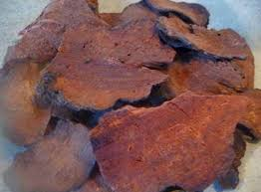 | 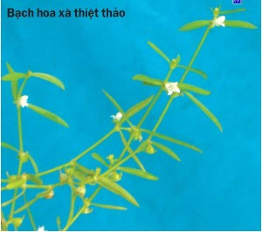
Hà Thủ ô đỏ  [Polygonum multiflora (Thunb)] | Bạch Hoa Xà Thiệt Thảo  [Hedyotis diffusa (Willd)]
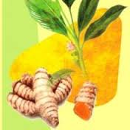 | 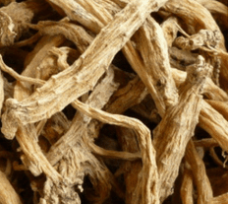
Nghệ vàng  (Curcuma longa L) | . Đẳng sâm Việt nam  (Codonopsis javanicae (Blume) Hook.f.).
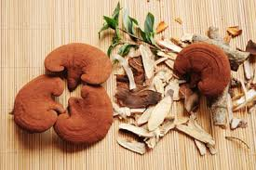 | 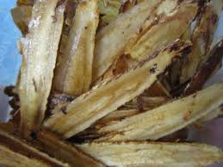
Linh chi  (Ganoderma lucidum (Leyssex. Fr.) Krst) | Hoàng kỳ  [Astragalus membranaceus (Fisch.)]
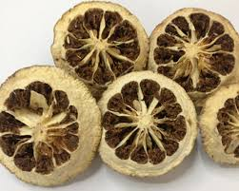
Chỉ Xác
(Citrus aurantium L.).

MỘT SỐ HÌNH ẢNH NGHIÊN CỨU

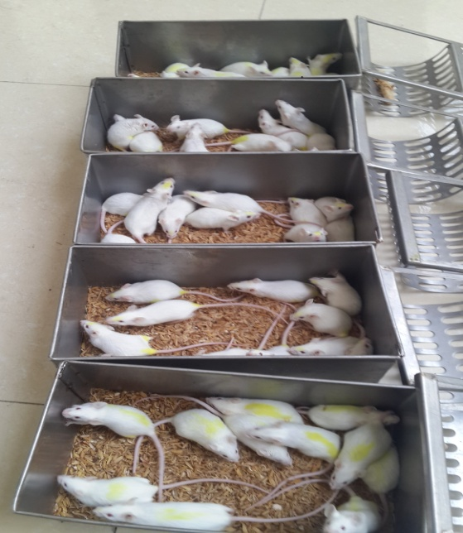 | 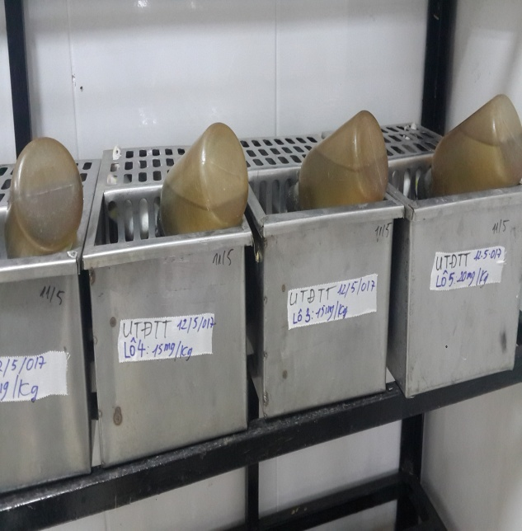
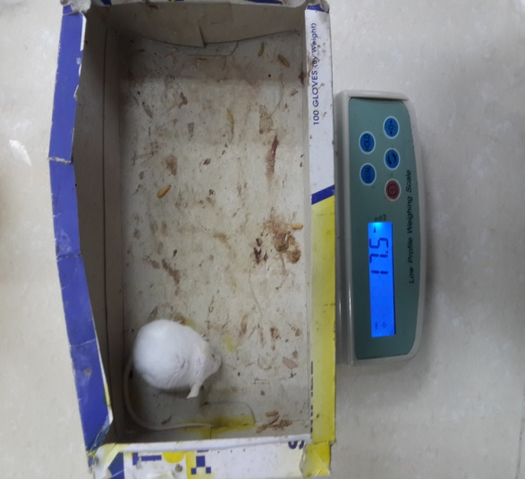 | 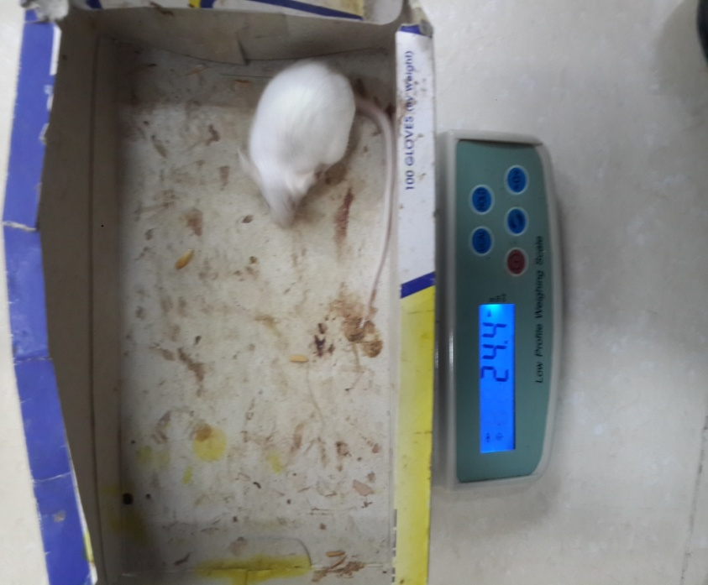

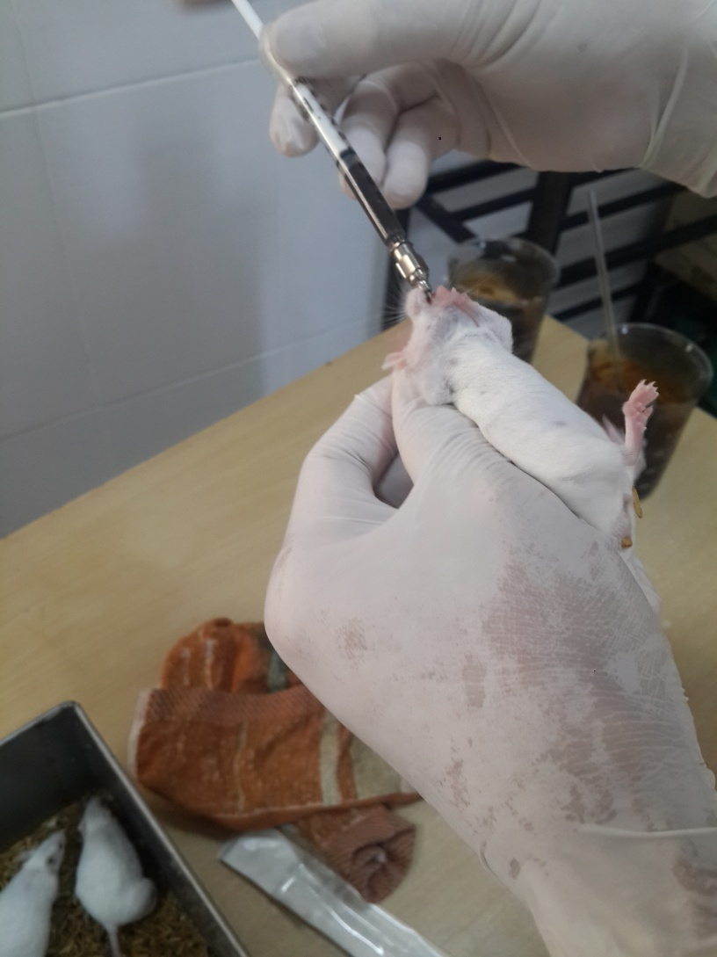 | 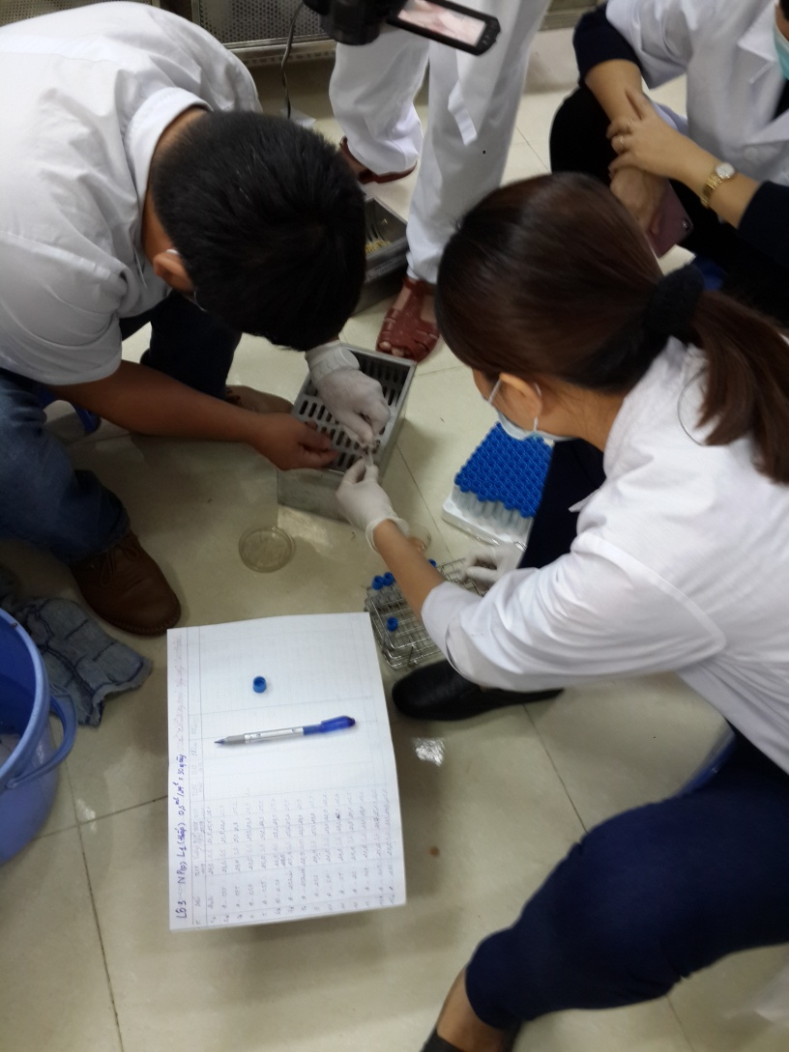
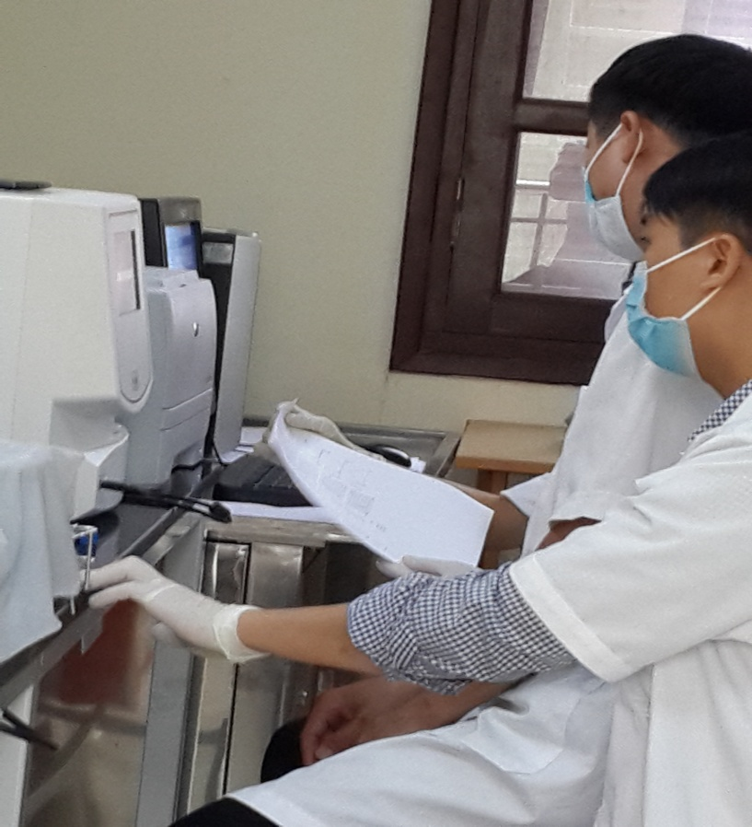 | 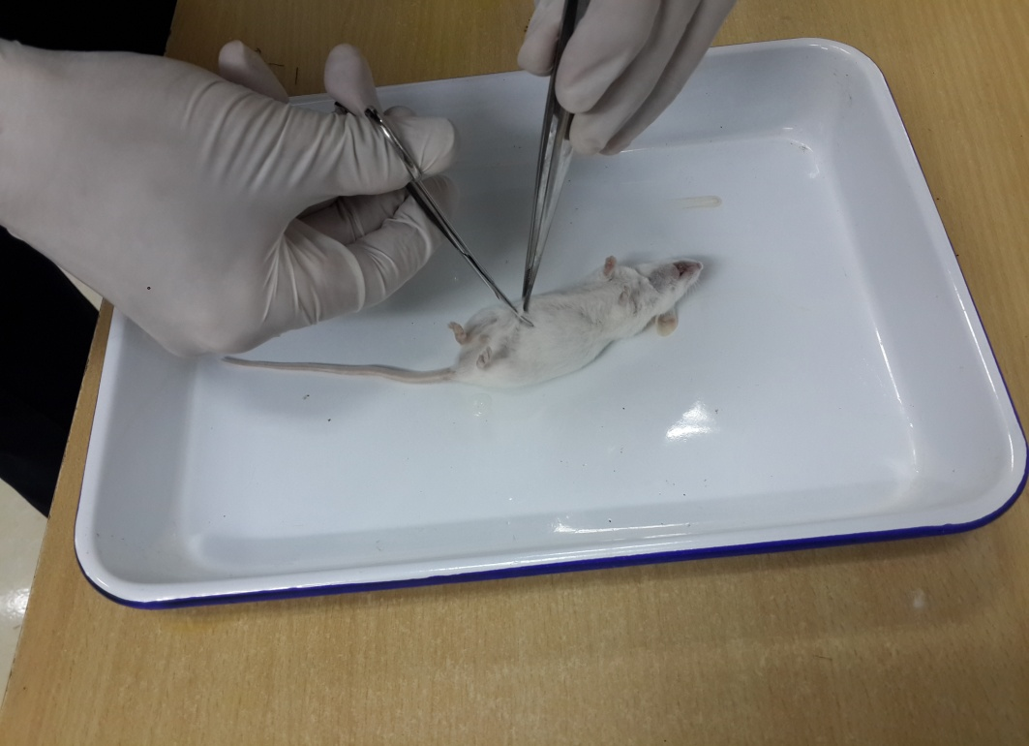
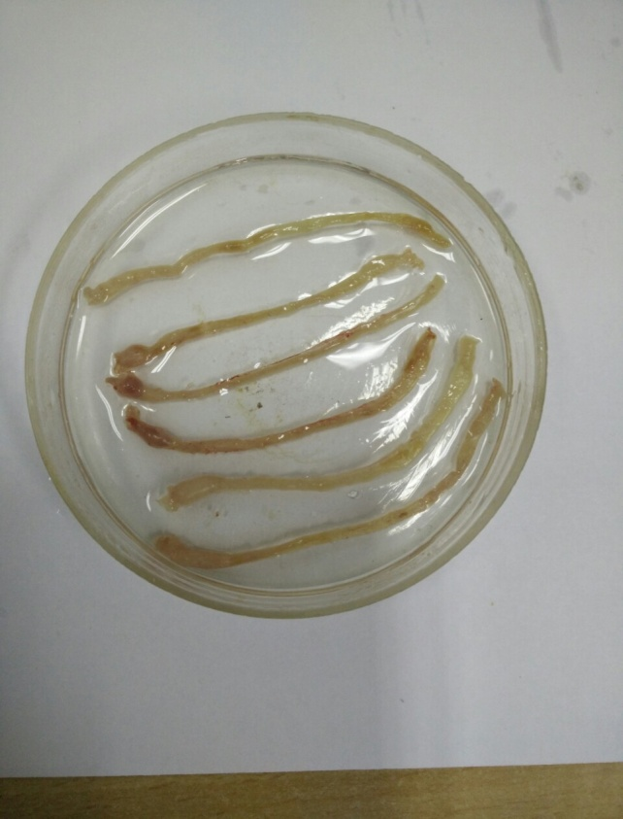 | 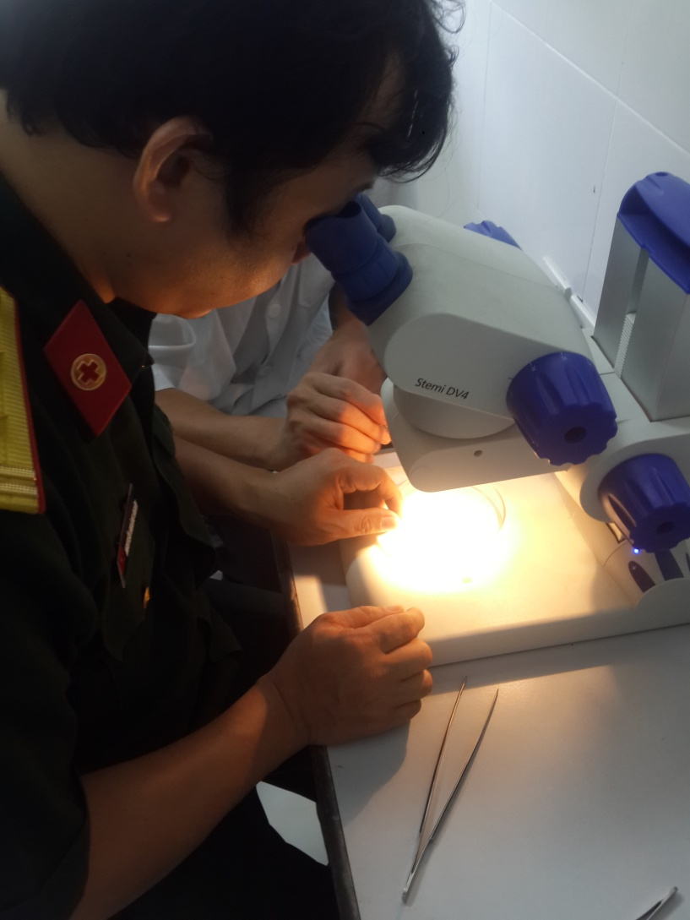

TÀI LIỆU THAM KHẢO
TIẾNG VIỆT

- Bộ Y Tế (2009). Dược điển Việt nam IV, NXB Y học, Hà Nội. tr 691, 718, 753, 772, 782.
- Bộ Y Tế (2015) Dược điển Việt Nam IV (bản bổ sung) NXB Y Học, Hà nội. tr 1171.
- Lê văn Công (2014). Đánh giá hiệu quả của phương pháp nuôi dưỡng sớm qua đường miệng trên bệnh nhân sau mổ ung thư ống tiêu hoá. Luận văn Thạc sĩ – Trường Đại học Y hà nội.
- Võ Văn Chi (2012). Từ điển cây thuốc Việt Nam, Tập 1+2, NXB Y Học.tr 298-299, 1058.
- Bùi Khắc Cường, Hồ Anh Sơn, Nguyễn Lĩnh Toàn (2012). Nghiên cứu tạo khối ung thư đại tràng người trên chuột thiếu hụt miễn dịch bằng kỹ thuật ghép dị loài. Tạp chí Y dược học quân sự, 8, 6-12.
- Bùi Diệu (2012). Những kiến thức cơ bản về phòng chống ung thư, Nhà xuất bản Y học, Hà Nội, 21-30.
- Bùi Diệu, Trần văn Thuấn (2014). Sổ tay điều trị nội khoa Ung thư. NXB Y học, Hà nội
- Nguyễn Phương Dung (2016). Dược học cổ truyền, Bộ Y Tế, Đại học sư phạm HCM. tr 155, 165.
- Đại học Y- Dược TP.HCM (2013). Bệnh học ngoại Tập I, NXB Yhọc. tr 261-275.
- Nguyễn Thanh Đạm, Hà Phan Hải An và cộng sự (2002). Ứng dụng phương pháp miễn dịch phóng xạ trong ung thư học. NXB Y- học, Hà nội, tr 25-27.
- Mai đình Điểu (2014). Những nghiên cứu ứng dụng phẫu thuật nội soi trong ung thư Trực tràng. Luận án tiến sĩ y học, Trường Đại học Y Dược -Trường Đại học Huế.
- Nguyễn Bá Đức (2003). Hóa chất điều trị bệnh ung thư, Nhà xuất bản Y học, Hà Nội, 228-230.
- Nguyễn Bá Đức (2000). Ung thư đại tràng-trực tràng, Hóa chất điều trị bệnh ung thư, NXB Y học, tr 87-95
- Nguyễn Bá Đức (2009), Nguyên nhân ung thư. Ung thư học đại cương. Nhà xuất bản Giáo dục Việt Nam, Hà Nội, 33-42.
- Nguyễn Văn Hiếu (2015). Ung thư Đại trực tràng, NXB Y học. tr 18-23.
- Nguyễn Văn Hiếu (2015). Ung thư học, NXB Y học, Hà nội, tr.206-226.
- Nguyễn Văn Hiếu, Võ Văn Xuân (2008). Ung thư đại, trực tràng và ống hậu môn, Chẩn đoán và điều trị bệnh ung thư, NXB Y học -Hà Nội, tr.223-235.
- Phạm Vũ Khánh, Đặng tiến Hoạt (2006). Điều trị một số bệnh ung thư thường gặp bằng YHCT và HYHĐ, NXB Y học.tr 83-95.
- Trần Văn Kỳ (2013). Dược y học cổ truyền, NXB Đà nẵng, tr 775.
- Trần Văn Kỳ (1994). Đông y điều trị ung thư. NXB Thành phố Hồ Chí Minh.
- Nguyễn Ngọc Lanh, Văn Đình Hoa (2006). Miễn dịch học. Nhà xuất bản Y học Hà Nội, tr 21-24.
- Nguyễn Ngọc Lanh (2007). Sinh lý bệnh và miễn dịch. NXB Y học, Hà Nội.
- Đỗ Tất Lợi (2011). Những cây thuốc và vị thuốc Việt nam. Nhà xuất bản khoa học kỹ thuật, tr 227, 250, 363, 811, 831, 833, 887.
- Phó Đức Mẫn, Võ Đăng Hùng, Lê Hoàng Minh (1995). Ung thư đại tràng-trực tràng và hậu môn, Cẩm nang ung bướu học lâm sàng, xuất bản lần thứ 6, tập II, NXB Y học, tr.475-494.
- Nguyễn Thị Bình Minh (2008). Nghiên cứu tác dụng của curcumin tách chiết từ củ nghệ vàng Việt Nam (Curcumin Longa L) trên tế bào ung thư đại tràng dòng SW 480. Luận văn Thạc sĩ Y học, trường Đại học Y Hà Nội.
- Nguyễn Viết Thân (2004). Những cây thuốc vị thuốc thường dùng, NXB Y học.tr 122.
- Nguyễn Hữu Thợi (2008). Các nguyên tắc xạ trị trong ung thư, Chẩnđoán và điều trị ung thư, Nhà xuất bản Y học, Hà Nội, tr 227-228.
- Nguyễn Chí Tôn (2015). Đông nam dược - 2000 vị thuốc chữa bệnh. Tập 1, NXB Yhọc, tr 50.
- Vũ Quốc Trung (2006). Các cây thuốc, vị thuốc phòng và chữa bệnh Ung thư. NXB Văn Hoá Thông Tin, tr 235.
- Trường Đại học Y Hà nội (2001). Bài giảng Ung thư học, NXB Y học, Hà nội, tr.188.
- Trường Đại học Dược Hà nội (2002), Dược học cổ truyền NXB Yhọc.tr 207, 285.
- Trường Đại học Y Dược Huế (2011). “Ung thư đại tràng”, “Ung thư trực tràng”, Giáo trình sau đại học, Ngoại Tiêu hóa, tr.253-265.
- Trường Đại học Y Hà Nội (2005), Bài giảng Y học cổ truyền Tập I- NXB Y học.
- Trường Đại học Y Hà nội (2015), Miễn dịch hoc - Giáo trình sau Đại học, Hà nội.tr 1, 137-145.
- Trần Thị Hải Vân (2016) . Nghiên cứu tính an toàn và tác dụng kháng U Sarcoma 180 của cốm cây sói rừng Sarcandara Glabra (THUNB) Nakai trên thực nghiệm. Luận án Tiến sĩ, Trường Đại học Y Hà nội
- Viện Y học cổ truyền Việt nam (2001). Phươg pháp bào chế và sử dụng đông dược, NXB Y học, tr. 111,142.
- Viện Dược Liệu (2004). Cây thuốc và động vật làm thuốc ở Việt Nam, tập 1. Nhà xuất bản Khoa học và Kỹ thuật, Hà Nội, 720-721.
- Viện Dược Liệu (2004). Cây thuốc và động vật làm thuốc ở Việt Nam,tập 2. Nhà xuất bản Khoa học Kỹ thuật, Hà Nội, 850-851.
- Viện Dược Liệu (2016). Danh lục cây thuốc Việt Nam. NXB Khoa học và Kỹ thuật, tr 46, 416.
- Viện Dược Liệu (2016). Kỷ yếu công trình nghiên cứu khoa học Viện dược liệu 2011-2015. NXB Khoa học và Kỹ thuật, tr 128.

TIẾNG ANH
- Cai, Lin, Wei et al (2012). Hedyotis diffusa Willd Inhibits Colorectal Cancer Growth in Vivo via Inhibition of STAT3 Signaling Pathway. International Journal of Molecular Sciences, 13(5), 6117–6128.
- Hu, H, Ahn et al (2002), Ganoderma lucidum extract induces cell cycle arrest and apoptosis in MCF-7 human breast cancer cell. Int. J. Cancer, 102: 250–253.
- Huo, Xiaowei et al (2016). “Flavonoids Extracted from Licorice Prevents Colitis-Associated Carcinogenesis in AOM/DSS Mouse Model.” Ed. Maurizio Battino. International Journal of Molecular Sciences 17.9: 1343.
- Kang, J. Liu, et al (2017). Emodin suppresses proliferation, migration and invasion in ovarian cancer cells by down regulating ILK in vitro and in vivo. OncoTargets and Therapy, 10, 3579–3589.
- Klampfer L (2011). cytokines, inflammation and colon cancer. Current cancer drug targets.;11(4):451-464.
- Lin, Minghe et al (2012). “Hedyotis Diffusa Willd Extract Inhibits HT-29 Cell Proliferation via Cell Cycle Arrest.” Experimental and Therapeutic Medicine 4.2, 307–310.
- Lee, Sun Min et al (2016).“The Effect of Sex on the Azoxymethane/Dextran Sulfate Sodium-Treated Mice Model of Colon Cancer.” Journal of Cancer Prevention 21.4 ,271–278.
- Na, Kun et al (2017). “Anticarcinogenic Effects of Water Extract of Sporoderm-Broken Spores of Ganoderma Lucidum on Colorectal Cancer in Vitro and in Vivo.” International Journal of Oncology 50.5: 1541–1554.
- Lu, Tiantian et al (2017). “Adamts18 Deficiency Promotes Colon Carcinogenesis by Enhancing Β-Catenin and p38MAPK/ERK1/2 Signaling in the Mouse Model of AOM/DSS-Induced Colitis-Associated Colorectal Cancer.” Oncotarget 8.12: 18979–18990.
- Robertis, Mariangela De et al (2011). “The AOM/DSS Murine Model for the Study of Colon Carcinogenesis: From Pathways to Diagnosis and Therapy Studies.” Journal of Carcinogenesis 10: 9.
- Rikako Suzuki, Hiroyuki Kohno (2005). Strain differences in the susceptibility to azoxymethane and dextran sodium sulfate-induced colon carcinogenesis in mice, Carcinogenesis, 27, 1, 1, 162–169.
- Suzuki, Rikako et al (2007). “Global Gene Expression Analysis of the Mouse Colonic Mucosa Treated with Azoxymethane and Dextran Sodium Sulfate.” BMC Cancer 7: 84.
- Tanaka et al (2003). A novel inflammation-related mouse colon carcinogenesis model induced by azoxymethane and dextran sodium sulfate. Cancer Sci .94. 11.965–973.
- Tao, Li et al (2015). “Weichang’an and 5-Fluorouracil Suppresses Colorectal Cancer in a Mouse Model.” World Journal of Gastroenterology : 21.4: 1125–1139.
- Thaker, Ameet I et al (2012). “Modeling Colitis-Associated Cancer with Azoxymethane (AOM) and Dextran Sulfate Sodium (DSS).” Journal of Visualized Experiments : JoVE 67: 4100.
- Tseng A, Yang C-H, Chen C-H, et al (2016). An in vivo molecular response analysis of colorectal cancer treated with Astragalus membranaceus extract. Oncology Reports, 35(2):659-668.
- Yu, Chunhao et al (2015). “American Ginseng Attenuates Azoxymethane/dextran Sodium Sulfate-Induced Colon Carcinogenesis in Mice.” Journal of Ginseng Research 39.1: 14–21
- Wang T, Xuan X, Li M, et al (2013). Astragalus saponins affect proliferation, invasion and apoptosis of gastric cancer BGC-823 cells. Diagnostic Pathology, 8:179

